НАО «Медицинский университет Астана»

УДК 616-053.9:612.681:616.34-008.87 На правах рукописи

ГАНЖУЛА ЮЛИЯ ЛЕОНИДОВНА

Изучение кишечного микробиома и его иммунорегуляторной роли в старении человека

8D10102 ‒ Медицина

Диссертация на соискание степени
доктора философии (PhD)

Научные консультанты
доктор медицинских наук,
профессор
С.Н. Уразова

доктор медицинских наук,
профессор
А.Р. Кушугулова

Зарубежный консультант
доктор медицинских наук,
профессор
Н.Н. Бримкулов

Республика Казахстан
Астана, 2025
СОДЕРЖАНИЕ

НОРМАТИВНЫЕ ССЫЛКИ ………………………………...….....……... | 4
ОПРЕДЕЛЕНИЯ …………………………………………………........…..... | 5
ОБОЗНАЧЕНИЯ И СОКРАЩЕНИЯ ……………………….….…........... | 7
ВВЕДЕНИЕ ………………………………………………………...…........... | 9
1 ЛИТЕРАТУРНЫЙ ОБЗОР……………………………………………..... | 16
1.1 Изучение микробиоты кишечника в исследованиях cтарения……....... | 16
1.2 Таксономическая структура кишечной микробиоты в контексте феномена здорового… старения…………………………………………..... | 18
1.3 Возрастное ремоделирование кишечной микробиоты....…………….... | 19
1.4 Метаболомные маркеры кишечной микробиоты как отражение возрастных изменений у пожилых людей ……………................................ | 22
1.5 Роль кишечного фактора в старении и индукции системного воспаления …………...……………………………………………….....……. | 26
1.6 Иммунные аспекты гомеостаза кишечной микробиоты ………....…… | 30
1.7 Ключевые условия и признаки, способствующие долголетию ….....… | 31
1.8 Микробиота кишечника как ключевой модификатор саркопении и астенических состояний в пожилом возрасте ……....................................... | 33
2 МАТЕРИАЛЫ И МЕТОДЫ ИССЛЕДОВАНИЯ…………………....... | 36
2.1 Рекрутинг и отбор респондентов для участия в исследовании …......… | 36
2.2 Дизайн и методы исследования ..…………………………………......…. | 38
2.2.1 Сбор первичной информации ..…………………………………......…. | 38
2.2.2 Методологические основы исследования иммунного статуса .....…. | 40
2.2.3 Применение метагеномного секвенирования в исследовании микробиоты кишечника ……………………………………………….....….. | 41
2.2.4 Биоинформатические подходы к обработке и интерпретации данных ……………………………………………………………….....……... | 42
2.2.5 Методологические подходы к статистической обработке полученных данных ……………………………………………...................... | 42
3 РЕЗУЛЬТАТЫ ………………………………………………....…………. | 43
3.1 Клинико-лабораторное исследование ……………….....………………. | 43
3.2 Гериатрическая комплексная оценка участников исследования .......... | 49
3.3 Характеристика профилей состава микробиоты кишечника двух возрастных групп ……………………………………………………….......... | 51
3.4 Функционирование метаболических путей кишечной микробиоты и особенности питания в исследуемых группах………………….......…….… | 58
3.5 Характеристика иммунного профиля участников исследования........... | 66
3.6 Взаимосвязь иммунной системы с микробиомом и метаболическими путями при старении ….……………...……………....................................... | 73
ПРАКТИКООРИЕНТИРОВАННЫЕ РЕКОМЕНДАЦИИ ПО ОЦЕНКЕ СОСТОЯНИЯ ПОЖИЛЫХ ЛЮДЕЙ НА ОСНОВЕ РЕЗУЛЬТАТОВВИССЛЕДОВЕНИЯ…………………………….....…… | 78
ЗАКЛЮЧЕНИЕ …………………………………………………......……… | 81
СПИСОК ИСПОЛЬЗОВАННЫХ ИСТОЧНИКОВ ….…...........…....... | 86
ПРИЛОЖЕНИЕ Б – Акты внедрения ……..............................………….. | 94
ПРИЛОЖЕНИЕ В – Выписка из протокола заседания Академического совета ………………….................................................................………….. | 99
ПРИЛОЖЕНИЕ А – Свидетельства об авторском праве ……………….. | 100

НОРМАТИВНЫЕ ССЫЛКИ

В настоящей диссертации использованы ссылки на следующие стандарты:
Конвенция о защите прав и достоинства человека в связи с применением достижений биологии и медицины: конвенция о правах человека и биомедицине (ETS N 164.4.04.97).
Руководство по проведению добросовестных клинических исследований (ICH EWG E6. Good Clinical Practice Guideline for Good Clinical Practice draft 9, step 2 27/04/96).
Хельсинкская декларация Всемирной Медицинской Ассоциации. Этические принципы проведения медицинских исследований с участием человека в качестве субъекта: принята на 18-ой Генеральной Ассамблее ВМА, Хельсинки, Финляндия, июнь 1964 г.
ГОСТ 7.32-2001 (Межгосударственный стандарт) Система стандартов по информации, библиотечному и издательскому делу. Отчет о научно-исследовательской работе. Структура и правила оформления.
ГОСТ 7.9-95 (ИСО 214-76) Система стандартов по информации, библиотечному и издательскому делу. Реферат и аннотация. Общие требования.
ГОСТ 7.12-93 (Межгосударственный стандарт). Система стандартов по информации, библиотечному и издательскому делу. Библиографическая запись. Сокращение слов на русском языке. Общие требования и правила.

ОПРЕДЕЛЕНИЯ

В настоящей диссертации применяют следующие термины с соответствующими определениями:
Аликвота ‒ точно измеренный объем вещества, определенный, являющегося частью целого.
Альфа-разнообразие ‒ это среднее видовое разнообразие на участке в локальном масштабе.
Астения ‒ болезненное состояние дряхлости, характеризующееся уменьшением толерантности к нагрузкам и функциональным истощением организма.
Бета-разнообразие ‒ соотношение между региональным и местным видовым разнообразием.
Иммунорегуляция ‒ совокупность медикаментозных и немедикаментозных вмешательств, определяющих высоту, интенсивность, продолжительность развития иммунных реакций.
Иммуносенесция – иммунное старение, постепенное подавление иммунной реактивности у пожилых людей из-за снижения количества нативных Т-лимфоцитов, накопления Т-клеток памяти и изменения В-клеток, вызывающего снижение ответа антител.
Индекс разнообразия Симпсона ‒ это способ измерения разнообразия видов в сообществе.
Индекс разнообразия Шеннона ‒ показатель разнообразия видов (типов) живых существ в экосистеме, который основан на средневзвешенном геометрическом значении пропорциональной доли вида в сообществе.
Интерлейкины ‒ это семейство цитокинов, в основном синтезируемых лейкоцитами. Они производят мононуклеарные фагоциты и другие клетки тканей, а также играют ключевую роль в иммунной системе, участвуя в регуляции иммунного ответа и коммуникации между клетками для борьбы с инфекциями и другими патологиями.
Ко-индуктор – это молекула, которая помогает основному фактору в регуляции экспрессии генов.
Комменсалы ‒ это микроорганизмы, которые обитают на поверхности и внутри организма человека и сосуществуют с ним без вреда или пользы.
Корреляционный анализ – это раздел математической статистики, посвященный изучению взаимосвязей между случайными величинами.
Метаболом ‒ полный набор низкомолекулярных веществ в конкретной клетке, органе или организме в данный момент времени.
Метагеномный анализ – вид анализа, который позволяет определить видовое разнообразие некультивируемых бактерий наравне с культивируемыми.
Микробиом человека – совокупность микроорганизмов, населяющих организм, а также совокупность их генетического материала, который определяет специфические свойства микробиоты и особенности ее жизнедеятельности.
Микробиота человека – совокупность всех живущих микроорганизмов (бактерий, архей, грибов, вирусов), обитающих в тканях и биожидкостях человека или внутри них, а также в соответствующих анатомических участках, в которых они находятся, включая кожу, молочные железы, семенную жидкость, матку, фолликулы яичников, легкие, слюну, слизистую оболочку полости рта, конъюнктиву, желчные пути и желудочно-кишечный тракт.
Патобионты ‒ бактерии, которые обычно встречаются у здоровых людей, но при определенных условиях могут быть патогенными.
Саркопения – синдром, характеризующий прогрессирующее снижение массы и силы скелетной мускулатыры, приводящий к риску возникновения инвалидности, ухудшению качества жизни и к смертности.
Секвенирование ‒ определение аминокислотной или нуклеотидной последовательности в биополимерах.
Супернатант ‒ жидкая фаза, остающаяся после того, как нерастворимые вещества осаждаются в процессе центрифугирования или осаждения.
Таксон ‒ группа в классификации, состоящая из дискретных объектов, объединяемых на основании общих свойств и признаков.
Филум ‒ группа организмов с общим планом строения.
Хемокины – подвид цитокинов, стимулирующие движение лейкоцитов из крови в ткани.
Цитокины ‒ небольшие пептидные информационные молекулы, регулирующие иммунный ответ организма
Экстракция ДНК ‒ совокупность методов извлечения высококонцентрированного экстракта ДНК, содержащегося в биологическом материале, в сравнительно очищенном и сепарированном виде для проведения дальнейших реакций и манипуляций.
Энтеротипы ‒ устойчивая композиционная разновидность микробиоты кишечника, характеризующаяся преобладанием определённых групп бактерий.

ОБОЗНАЧЕНИЯ И СОКРАЩЕНИЯ

АГ | ‒ Артериальная гипертензия
АД | ‒ Артериальное давление
АЛТ | ‒ Аланинаминотрансфераза
АМРК | ‒ Аденозинмонофосфат активируемая протеинкиназа
АСТ | ‒ Аспартатаминотрансфераза
АТФ | ‒ Аденозинтрифосфорная кислота
ГАМК | ‒ Гамма-аминомасляная кислота
ДНК | ‒ Дезоксирибонуклеиновая кислота
ЖК | ‒ Желчные кислоты
ИМТ | ‒ Индекс массы тела
КМ | ‒ Кишечная микробиота
КЦЖК | ‒ Короткоцепочные жирные кислоты
ЛПВП | ‒ Липопротеиды высокой плотности
ЛПНП | ‒ Липопротеиды низкой плотности
ЛПС | ‒ Липополисахарид
ЛКБ | ‒ Локальная комиссия по биоэтике
ОАК | ‒ Общий анализ крови
ОАМ | ‒ Общий анализ мочи
ПКС | ‒ П-крезолсульфат
СРБ | ‒ С-реактивный белок
ТГ | ‒ Триглицериды
ФАГ | ‒ Фенилацетилглютамин
ХС | ‒ Холестерин
ЧДД | ‒ Частота дыхательных движений
ЧСС | ‒ Частота сердечных сокращений
Eotaxin/CCL11 | ‒ C motif chemokine 11
FGF-2 | ‒ Fibroblast growth factor 2
FFQ | ‒ Food Frequency Questionnaire
FRAIL | ‒ Fatigue, Resistance, Ambulation, Illness, Loss of weight
GM-CSF | ‒ Granulocyte-macrophage colony-stimulating factor
HB | ‒ Hemoglobin
IADL | ‒ Activities of Daily Living
IL | ‒ Интерлейкин
MetaCyc | ‒ Metabolic pathways
MDC | ‒ Macrophage-derived chemokine
MCP-1 | ‒ Monocyte chemoattractant protein 1
MCP-3 | ‒ Monocyte chemoattractant protein 3
MIP-1α | ‒ Macrophage inflammatory protein
PDGF-AA | ‒ Platelet-derived growth factor subunit A
PDGF-AB/BB | ‒ Platelet-derived growth factor subunit AB/BB
PLT | ‒ Platelets
RBC | ‒ Red blood cells
SARC-F | ‒ Sluggishness Assistance in walking Rise from a chair Climb stair Falls
SASP | ‒ Senescence associated secretory phenotype
TNFα | ‒ Tumor necrosis factor alpha
VEGF | ‒ Vascular endothelial growth factor
WBC | ‒ White blood cells

ВВЕДЕНИЕ

Актуальность темы
Здоровые пожилые люди, становящиеся долгожителями, представляют успешную модель, характеризующуюся относительно низким уровнем различных заболеваний и увеличенной продолжительностью здоровья по сравнению с представителями пожилого возраста.
Имеется жизненно важная связь между состоянием кишечной микробиоты и различными аспектами человеческого здоровья. Взаимосвязь разнообразия кишечной флоры и процесса старения проявляется в различном количестве бактерий в разных возрастных группах. Структура и состав кишечной микробиоты человека формируются в результате продолжительного естественного отбора, оказывающего воздействие как на микроорганизмы, так и на организм хозяина. Этот процесс способствует взаимодействию и стабильности сложной экосистемы [1, 2].
Примерно 80% всех клеток иммунной системы организма располагаются в слизистой оболочке кишечника, при этом около 25% этой оболочки составляют иммунологически активные ткани и клетки. Слизистая оболочка кишечника, известная как GALT, представляет собой важный компонент макроорганизма, составляющий основу его иммунной системы. Кишечник можно рассматривать как крупнейший иммунный орган человека, где микробиота играет решающую роль в формировании как местного иммунитета (активация продукции IgA, фагоцитарная активность), так и системного иммунитета [3]. Таким образом, кишечная микробиота необходима для формирования иммунной системы кишечника и поддержания его гомеостаза [4].
Несмотря на проведенные многочисленные исследования по иммунному статусу долгожителей, на данный момент нет данных о изменениях местного иммунитета. Не был выполнен корреляционный анализ между местным и общим иммунным статусом. Таким образом, изучение местного иммунитета кишечника у людей старше 90 лет становится перспективной областью в изучении иммунорегуляторных механизмов старения, где важную роль играет кишечный микробиом. Интерес вызывают потенциальные изменения в составе фекальной микробиоты и, более конкретно, взаимодействие микробиоты с питанием в контексте старения. Исследования также выявили статистически значимые различия в особенностях питания между группами по некоторым макро- и микроэлементам. В данном контексте важно понимать взаимосвязь между кишечной микробиотой, питанием и процессами старения [5].
В процессе старения значительное влияние оказывает изменение кишечного микробиома, которое подвержено воздействию питания, генетики и образа жизни пожилых людей. В этом контексте исследование кишечного микробиома у долгожителей может способствовать пониманию того, как с увеличением продолжительности жизни кишечная микрофлора адаптируется к изменениям и поддерживает иммунологический гомеостаз организма. Это также способствует качественному старению и повышает выживаемость организма. Поэтому крайне важно определить структуру кишечного микробиома, играющего ключевую роль в процессе долголетия.
Цель исследования
Изучение структурно-функциональных характеристик кишечной микробиоты, иммунных параметров и их влияния на инволютивные и функциональные изменения, происходящие в процессе старения для разработки алгоритма наблюдения за состоянием пожилых людей.
Задачи исследования:
1. Провести комплексное клинико-лабораторное и гериатрическое обследование лиц пожилого и старческого возраста.
2. Провести анализ состава кишечного микробиома у представителей двух возрастных категорий, особенности их питания и участие микробиоты в реализации метаболических путей.
3. Оценить параметры системного и локального иммунного статуса участников исследования.
4. Исследовать взаимосвязи между структурно-функциональными характеристиками кишечного микробиома и иммунными показателями, а также их влияние на лабораторные и гериатрические показатели в группе долгожителей.
5. Разработать алгоритм наблюдения за пожилыми пациентами в клинической практике и практические рекомендации, направленные на поддержание здоровья и продление активного долголетия.
Материалы и методы исследования:
- Рекрутинг.
Пациенты ПМСП г. Астаны и г. Караганды
Критерии включения для основной группы исследования:
‒ респонденты обоих полов;
‒ возраст старше 90 лет;
‒ согласие на исследование.
Критерии исключения:
‒ возраст младше 90 лет;
‒ отсутствие согласия на исследование;
‒ наличие острых инфекционных, аутоиммунных, онкологических заболеваний;
‒ прием антибактериальных, цитостатических, гормональных препаратов, пищевых добавок, пробиотиков и соблюдение диет в последние 3 месяца до начала исследования.
Критерии включения для контрольной группы исследования:
‒ респонденты обоих полов;
‒ возраст от 60 до 80 лет;
‒ согласие на исследование.
Критерии исключения:
‒ возраст младше 60 лет;
‒ отсутствие согласия на исследование;
‒ наличие острых инфекционных, аутоиммунных, онкологических заболеваний;
‒ прием антибактериальных, цитостатических, гормональных препаратов, пищевых добавок, пробиотиков и соблюдение диет в последние 3 месяца до начала исследования.
2. Методы сбора первичной информации:
‒ комплексное обследование пациентов (ОАК, ОАМ, биохимический анализ крови, иммунологическое исследование кала);
‒ гериатрическая оценка участников исследования по шкалам FRAIL, SARC-F, IADL и Barthel;
‒ оценка питания посредством опросников Food Frequency Questionnaire (FFQ) с последующим анализом и обработкой полученных данных.
3. Исследование иммунного статуса:
Уровни цитокинов и хемокинов в образцах крови и кала были определены методом мультиплексного 48-плексного анализа цитокинов/хемокинов человека (Chemokine/Growth Factor 48-plex Panel (HCYTA-60K-PX48, Millipore, UK) на основе технологии Luminex xMAP. Для изотипирования иммуноглобулинов использован мультиплексный анализ изотипирования человека с магнитными шариками Milliplex® MAP (HGAMMAG-301K, EMD Millipore Corp., Billerica, MA). Для иммуноанализа кишечного иммунитета долгожителей использовали образцы фекалий, собранные в пробирки R1101 фирмы Zymo Research.
4. Метагеномное секвенирование:
Для метагеномного анализа использовали образцы стула. Для извлечения дезоксирибонуклеиновой кислоты (ДНК) использовался коммерческий набор Quick-DNA Fecal/Soil Microbe Miniprep Kit (Zymo Research, D4300). Концентрация ДНК измерялась с помощью спектрофотометра Nanodrop 2000/2000c (ThermoFisher). Секвенирование проводилось на платформе Illumina NovaSeq6000 в лаборатории Novogene (Пекин, Китай) с использованием стандартных протоколов Illumina. Проведено экстракция ДНК из образцов фекалия, подготовлена библиотека из исходной ДНК путем амплификации гена 16S рРНК, качество библиотек определено количественно на приборе Qubit 2.0 с использованием набора для анализа dsDNA BR Qubit (ThermoFisher, 32853). В дальшейшем осуществленометагеномное шотган секвенирование. В общей сложности получено 6,2 89 чистых считываний (процент Q20 95%) для 40 образцов. Чистые считывания сопоставлены с геномом человека (hg19) для удаления загрязнения. Отфильтрованные чистые чтения использовались для дальнейшего анализа. Профильный состава микробиома предсказаны с использованием MetaPhlan2.0, а профили семейства генов и профили путей предсказаны с использованием HUMANN2. Профиль семейства генов нормализован количеством прочтений на тысячу пар оснований, аннотированных в эталонном кластере UniProt. Дальнейшее картирование путей и перегруппировка осуществлена с использованием базы данных метаболических путей MetaCyc. Результаты аннотации сравнивали с методами HUMANN и IGC для подтверждения анализа данных.
5. Биоинформатический анализ:
Платформы Novoseq генерируют парные чтения длиной 150 п.н., что приводит к созданию каждым образцом необработанных данных объемом от 5 до 10 Гб. Более 80% оснований имеют показатель качества ≥Q30. Для профилирования таксономического состава был использован MetaPhlAn v4.0.3 с параметрами по умолчанию. Функциональный путь гена был профилирован с использованием настроек по умолчанию HUManN v3.6.1. Для выполнения профилирования функционального потенциала микробных сообществ HUManN v3.6.1 был аннотирован с использованием UniRef90 для всех обнаруженных видов в образце, как определено MetaPhlAn. Функциональные аннотации основаны на базе данных MetaCyc.
6. Статистический анализ:
‒ альфа-разнообразие микроорганизмов было оценено с использованием индексов Шеннона и Симпсона, а бета-разнообразие - с помощью различия Брея-Кертиса;
‒ сравнение между группами проводилось с использованием T-критерия Стьюдента для нормально распределенных количественных переменных, непараметрического критерия Манна-Уитни ‒ для остальных количественных переменных и точного критерия хи-квадрат Пирсона или Фишера для категорических переменных. Нормальность распределения была оценена с помощью теста Шапиро-Уилка. Связь между факторами исследовалась с помощью корреляционного анализа. Для оценки связи использовался коэффициент Пирсона в случае нормального распределения величин или коэффициент Спирмена в остальных случаях. В дополнение к этому, использовался метод логистической регрессии для построения модели, прогнозирующей вероятность исхода. Все анализы были выполнены со статистикой IBM SPSS 26. Значение P ниже 0,05 считалось статистически значимым.
Научная новизна
Впервые был проведён комплексный анализ кишечного микробиома в популяции пожилых людей и долгожителей Казахстана методом шотган-секвенирования, который позволил выявить особенности микробиомного состава, функциональные метаболические пути и их возрастные различия.
Впервые была выполнена комплексная иммунологическая оценка долгожителей Казахстана, включая показатели локального и системного иммунного ответа во взаимосвязи с микробиотическими и метаболическими параметрами.
Впервые была дана характеристика взаимодействия иммунных, нутритивных, микробиотических и гериатрических (функциональных) показателей пожилых людей и долгожителей Казахстана, что позволило выделить интегративные биомаркеры старения.
Практическая значимость:
1. На основе полученных результатов оригинального исследования разработан алгоритм оценки и мониторинга состояния пожилых людей, включающий микробиотические, иммунные, метаболические и функциональные показатели, что обеспечивает возможность ранней диагностики возраст-ассоциированных нарушений и проведения целенаправленного наблюдения за пациентами в гериатрической практике.
2. На основании комплексной оценки состава кишечной микробиоты, иммунных показателей, метаболических маркеров и функционального состояния обосновано дифференцированное наблюдение за пожилыми людьми из группы риска.
3. Установлено, что микробиотические и иммунные характеристики могут использоваться как биомаркеры старения, что дает возможность к разработке лечебно-профилактических стратегий, включая нутритивную коррекцию и микробиом-модулирующую терапию.
4. Разработанные практические рекомендации по здоровому долголетию «Роль ПМСП в здоровом старении населения и повышении качества жизни пожилых пациентов» внедрены в образовательную программу подготовки семейных врачей, геронтологов (Приложения А, Б).
Основные положения, выносимые на защиту
1. Гериатрическая оценка показала наличие астении, саркопении, снижение физической активности и разной степени зависимости от ухода в группе долгожителей. Исследование выявило разницу в таких лабораторных показателях, как уровень гемоглобина, глюкозы, витамина D и почечной функции в сравниваемых группах.
2. У долгожителей наблюдается более разнообразный и богатый состав кишечной микробиоты: как за счёт гнилостной микрофлоры, так и коиндукции условно-протективных родов. Микробиота долгожителей характеризуется снижением активности углеводного, аминокислотного и нуклеотидного обмена, при одновременном усилении путей липидного метаболизма (включая синтез бутирата) и биосинтеза биотина.
3. Хроническое воспаление у долгожителей сопровождается компенсаторной активацией противовоспалительных цитокинов и факторов роста, отражающих адаптацию сосудистой и иммунной регуляции в старении.
4. Установленные корреляционные связи между микробиомом, иммунными и клинико-лабораторными показателями свидетельствуют об их взаимозависимости и совместном влиянии на метаболическое и функциональное состояние организма в пожилом возрасте.
5. Разработанный алгоритм оценки и мониторинга состояния пожилых людей и практические рекомендации позволят усовершенствовать помощь и раннюю диагностику дисметаболических состояний у долгожителей.
Публикации:
По материалам диссертации опубликованы следующие работы:
1 The Trajectory of Successful Aging: Insights from Metagenome and Cytokine Profiling // Gerontology. – 2024. – №19. – Р. 390-407 (процентиль по гериатрии и геронтологии 83).
2 Әртүрлі жас топтарындағы ішек микробиотасының ерекшеліктері // Фармация Казахстана. – 2024. – №2(253). – С. 44-48 (ККСОН).
3 Lipid profile in elderly and centenarian subjects in Kazakhstan: a case-control study // Central Asian Journal of Medical Hypotheses and Ethics. – 2024. – №5(3). – P. 178-185 (ККСОН).
4 Prevalence and predictors of anemia among centenarians of the Republic of Kazakhstan // Вестник КАЗНМУ. – 2022. – №3(62). – С. 14-23 (ККСОН).
5 Кишечная микробиота и ее роль в здоровом старении организма // Сборник материалов научно-практической конференции с международным участием «Современные тренды в лабораторной медицине для клинической практики» (Астана, 2023. – С. 29-31).
6 Оценка гериатрических синдромов у долгожителей // Журнал кардиореспираторных исследований. – 2023. – №SI-1.1. – С. 321.
7 Эффекты цитокинов IL-6, TNF-α на процессы старения человека // Science and education in the modern world: challenges of the XXI century (Астана, 2023. – С. 28-31).
8 Роль ПМСП в здоровом старении населения и повышении качества жизни пожилых пациентов // Сборник материалов научно-практической конференции с международным участием «Медициналық-санитарлық алғашқы көмектің өзекті мәселелері: қазіргі заманғы үрдістер, проблемалар және оларды шешу жолдары» (Астана, 2024. – С. 47-48).
9 Роль ПМСП в здоровом старении населения и повышении качества жизни пожилых пациентов: учебное пособие для резидентов (Астана, 2024. – 55 с.).

Имеются два свидетельства о внесении сведений в государственный реестр прав на объекты, охраняемые авторским правом №39917 от 27.10.2023 г. – произведение науки и №55679 от 12.03.2025 г. (Приложение В).

Апробация диссертации

Основные результаты проведенного исследования обсуждены и доложены на:

‒ международной конференции Центра наук о жизни (Астана: Назарбаев Университет, 2022);

‒ 2-й международной научно-практической конференции (Самарканд, 2023);

‒ научно-практической конференции с международным участием «Современные тренды в лабораторной медицине для клинической практики» (Астана, 2023);

‒ на 13-й международной научно-практической конференции «Science and Education in the Modern World: challenges of the XXI century» (Астана, 2023);
‒ научно-практической конференции с международным участием «Медициналық-санитарлық алғашқы көмектің өзекті мәселелері: қазіргі заманғы үрдістер, проблемалар және оларды шешу жолдары» (Астана, 2024).
Объем и структура диссертации. Диссертация изложена на 93 страницах, состоит из перечня обозначений и сокращений, введения, литературного обзора, материалов и методов исследования, разделов собственных исследований, заключения, выводов, практических рекомендаций, списка использованных источников. Список использованных источников содержит 115 источника. Диссертационная работа иллюстрирована 17 рисунками и 7 таблицами.

1 ЛИТЕРАТУРНЫЙ ОБЗОР

  - Изучение микробиоты кишечника в исследованиях старения
Кишечная микробиота (КМ) представляет собой сложную, эволюционно сформированную экологическую систему, которая способствует множеству физиологических функций. Состав ее очень динамичен, чувствителен к раздражителям окружающей среды, и меняется на протяжении всей жизни хозяина. На состав КМ влияет множество индивидуальных, популяционных и экологических переменных, например, возраст, пол, генетический фон, биография (тип родов, грудное вскармливание или искусственное вскармливание, использование антибиотиков), иммунобиография и география (этническая принадлежность, культурные обычаи, питание) [6]. Эти факторы на протяжении всей жизни влияют на нее, что приводит к огромной изменчивости и неоднородности этой экосистемы у людей. Такой адаптивный характер служит для калибровки иммунных и метаболических путей в ответ на индивидуальные потребности и оказывает глубокое влияние на здоровье и болезни. Действительно, КМ возникла как динамичное сообщество, способное адаптировать свой состав и функциональность к меняющимся условиям, в которых живет человек-хозяин, чтобы удовлетворить меняющиеся потребности метаболизма хозяина [7].
По оценкам, метасообщество КМ человека состоит из более чем 1000 различных микробных видов [8]. У здоровых взрослых до 90% численного состава микрофлоры приходится на бактерии филумов Firmicutes и Bacteroidetes. Филум Firmicutes, объединяющий в основном грамположительные строго анаэробные бактерии, представлен в микрофлоре преимущественно тремя классами: Clostridia, Erysipelotrichia и Negativicutes, а также классом Bacilli. Наиболее многочисленными представителями этого филума в составе микрофлоры являются роды Faecalibacterium, Ruminococcus, Blautia, Dorea, Roseburia, Coprococcus, Clostridium (класс Clostridia), Turicibacter, Catenibacterium (класс Erysipelotrichia), Streptococcus, Lactobacillus, Enterococcus (класс Bacilli), а также Veilonella, Megamonas, Dialister и Phascolarctosbacterium (класс Negativicutes) [9]. Филум Bacteroidetes – это группа анаэробных грамотрицательных бактерий, включающая три основных класса: Bacteroidia, Flavobacteria и Sphingobacteria. В микробиоценозе кишечника человека присутствует лишь класс Bacteroidia, представленный множеством родов, среди которых наиболее часто выявляемыми являются Bacteroides, Prevotella, Barnesiella, Alistipes, Odoribacter и Parabacteroides. Другие таксономические группы бактерий, присутствующие в составе микрофлоры здорового взрослого человека, включают филум Actinobacteria (роды Bifidobacterium, Collinsella), Proteobacteria (роды Escherichia, Enterobacter, Pseudomonas, Desulfovibrio) и некоторые другие филумы, формирующие минорный и вариабельный сегмент микрофлоры [9, p. 519-530].
Энтеротипы не коррелируют с такими признаками хозяина, как индекс массы тела, пол и даже возраст, что предполагает универсальность энтеротипов. Отдельное филогенетическое исследование выявило основную микробиоту, общую для разных возрастных групп: молодые (22-48 лет), пожилые (65-75 лет), долгожители (90–104). Эта основная микробиота включает семейства Bacteroidaceae, Ruminococcaceae и Lachnospiraceae, последние два из которых принадлежат к Firmicutes. Таким образом, большинство взрослых возрастных групп, от молодых до очень старых, по-видимому, обладают общей основной функцией в своих микробиомах, которая обеспечивается представителями многочисленных таксонов. Если это так, то для здорового старения в КМ важно изменение состава основного функционального микробиома или обогащение неосновных функций с возрастом. В целом КМ пожилых людей становится более разнообразной и изменчивой с возрастом [10].
Современные исследования выделяют несколько ключевых функций КМ:
1. Защитная функция – предотвращение заселения желудочно-кишечного тракта условно-патогенными и патогенными микроорганизмами.
2. Пищеварительная функция – осуществляется как через регуляцию работы кишечника, так и за счет прямого участия в переработке питательных веществ.
3. Детоксикационная и противоопухолевая функция – КМ способствует обезвреживанию токсинов и снижению риска развития онкологических заболеваний.
4. Синтетическая функция – нормальная микрофлора участвует в синтезе важных макро- и микронутриентов, таких как витамины группы В, С, К, фолиевая и никотиновая кислоты.
5. Иммунная функция – слизистая оболочка кишечника содержит лимфоидную ткань (GALT), которая играет значительную роль в иммунной системе организма.
6. Генетическая функция – микробиота выступает в роли «генетического банка», обмениваясь генетическим материалом с клетками человека через фагоцитоз. Это позволяет микробиоте приобретать рецепторы и антигены, характерные для хозяина, что делает ее «родной» для иммунной системы. Кроме того, микроорганизмы влияют на экспрессию генов макроорганизма, а эпителиальные ткани могут приобретать бактериальные антигены [11].
Молекулярно-генетические исследования показали, что в пожилом возрасте происходят количественные изменения, а именно отмечается уменьшение количества таких родов бактерий, как Bifidobacterium, Bacteroides и Lactobacillus. Выявлено, что наблюдаемые с возрастом изменения приводят к низкому разнообразию и изменению соотношений бактерий на уровне видов рода Bacteroides. С возрастом в толстом кишечнике увеличивается количество клостридий и энтеробактерий [12]. Энтеробактерии могут способствовать продукции токсинов и канцерогенов в процессе анаэробного обмена белка. У пожилых лиц определяется также увеличение количества фузобактерий и эубактерий в фекалиях. Фузобактерии участвуют в разложении аминокислот и способствуют образованию аммиака и индолов, тогда как эубактерии, метаболизируя желчные кислоты (ЖК), также способствуют образованию токсических продуктов. У пожилых лиц уменьшается также количество видов рода Bacteroides. Эти бактерии отвечают за утилизацию углерода и переваривание полисахаридов в толстой кишке, изменения на уровне видов популяции Bacteroides могут нарушать метаболический профиль микрофлоры. Еще одна особенность экосистемы кишечника долгожителей - увеличение количества факультативных анаэробов, принадлежащие к Fusobacterium, Bacillus, Staphylococcus, Corynebacterium, Micrococcacea, и многим представители филума Proteobacteria. Такие оппортунистические виды, особенно энтеробактерии, процветают в среде воспаленного кишечника [13], и, как показано в большинстве работ, увеличиваются у людей пожилого возраста. Исследователи обнаружили значительное снижение количества бифидобактерий у долгожителей по сравнению с молодыми и пожилыми людьми [14].

1.2 Таксономическая структура кишечной микробиоты в контексте феномена здорового старения
На рисунке 1 отражены таксоны микробиома, связанные со старением в целом и различными аспектами здорового и нездорового старения у людей.

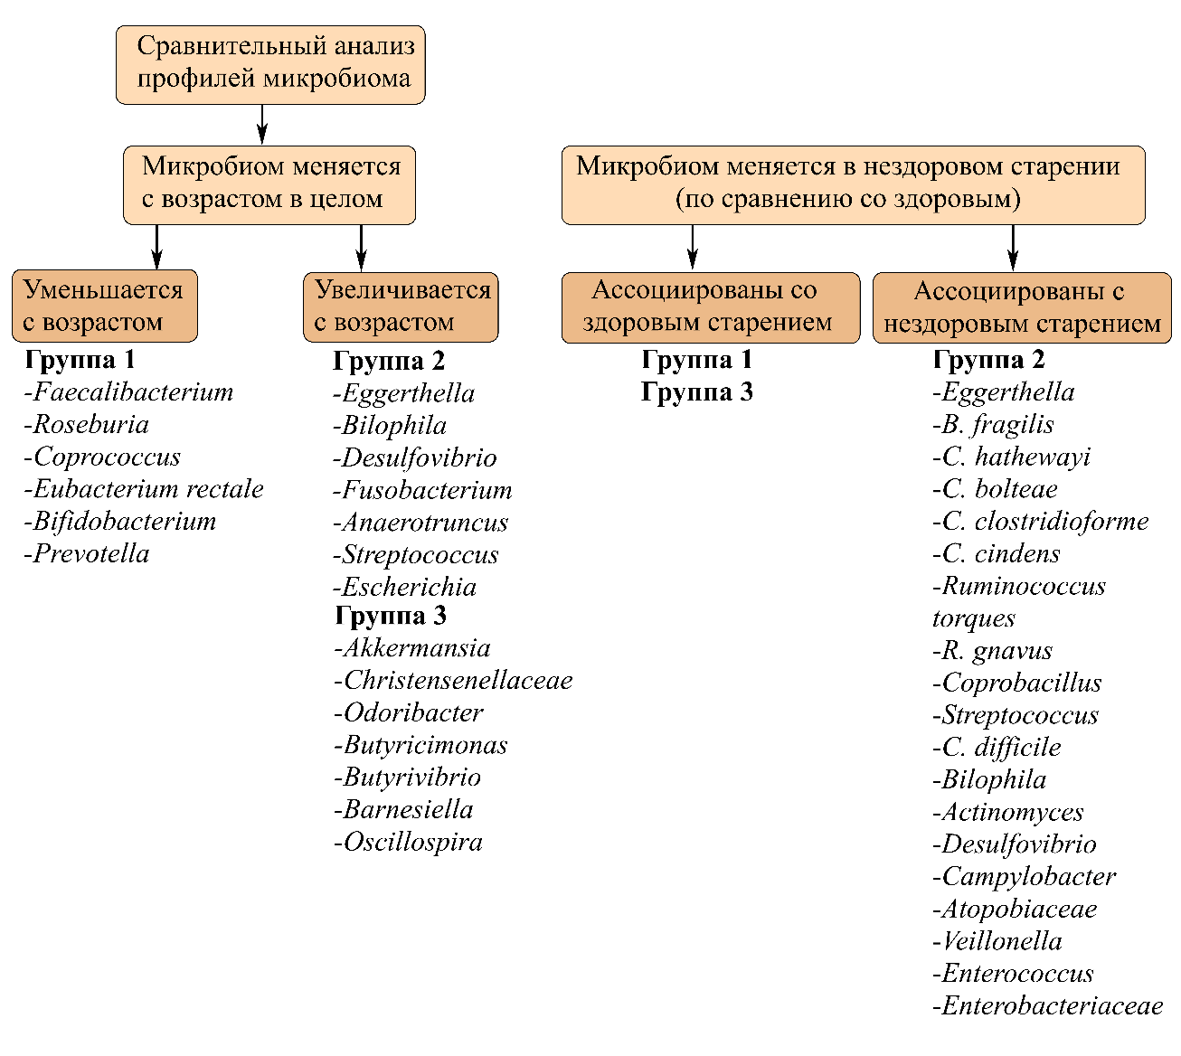
Рисунок 1 ‒ Изменения микробиома при здоровом и нездоровом старении

Примечание – Составлено по источнику [15]
На основе обширного литературного обзора видов исследований можно выделить три основные группы таксонов, демонстрирующие устойчивые закономерности изменений [15 p. 565-583]. Таксоны 1 группы уменьшались с возрастом и были связаны со здоровым старением. 2-ю группу составили патобионты, количество которых увеличивалось с возрастом и ассоциировалось с нездоровым старением. Группа 3 увеличивалась с возрастом, но наблюдалось истощение в результате нездорового старения.
Микроорганизмы-патобионты могут процветать в воспаленном кишечнике, поскольку они относительно толерантны к кислороду, побеждая мутуалистических симбионтов и дополнительно поддерживая воспаление [16]. С другой стороны, эти возрастные изменения КМ могут поставить под угрозу иммунный гомеостаз хозяина в пользу провоспалительного профиля, создавая порочный воспалительный круг, и могут способствовать прогрессированию заболеваний и астении у пожилых людей [17]. Старческая астения была отрицательно связана с разнообразием КМ, и было обнаружено, что Eubacterium dolichum и Eggerthella lenta более распространены среди астеничных людей, в то время как Faecalibacterium prausnitzii был менее распространен, таким образом, определяя генно-модифицированный признак астении [18].
В целом эти данные доказывают, что возрастной дисбиоз является причиной возрастного нарастания системного воспаления. Таким образом, стремление к здоровой и адаптивной траектории КМ во время старения становится ключевым фактором в достижении здорового старения и поддержании гомеостаза хозяина [19].
Сравнение КМ среди молодых людей, пожилых людей и долгожителей показало, что мутуалистические изменения в составе и разнообразии экосистемы кишечника не следуют линейной зависимости с возрастом, оставаясь очень похожими между молодыми людьми и 70-летними людьми. Но заметно меняется у долгожителей. Таким образом, КМ, по-видимому, находится в стабильном состоянии с третьего по седьмое десятилетие жизни [20], в то время как после 100 лет симбиотической ассоциации с человеком-хозяином она демонстрирует глубокое и, возможно, адаптивное ремоделирование. Необходим дальнейший анализ, чтобы заполнить возрастной разрыв между 70 и 100 годами и завершить реконструкцию возрастных модификаций.

1.3 Возрастное ремоделирование кишечной микробиоты
Долгожители представляют собой наилучшую модель «успешного» старения, демонстрируя более низкую частоту хронических заболеваний, снижение заболеваемости и увеличение продолжительности жизни по сравнению с восьмидесятилетними [21]. Их КМ отличается высоким разнообразием по видовому составу ‒ Bacteroidetes и Firmicutes по-прежнему доминируют, но подгруппы Firmicutes претерпевают специфические изменения с уменьшением вклада кластера Clostridium XIVa, увеличением видов Bacillus и перестройкой состава кластера Clostridium IV [20, p. e10667-5]. При экстремальной продолжительности жизни отмечается увеличение числа адаптированных к долголетию и, возможно, полезных для здоровья субдоминантных видов (например, Akkermansia, Bifidobacterium, Christensenellaceae). Одно из последних крупных когортных исследований долгожителей Восточного Китая показало, что микробиота кишечника в возрастных группах 90-99 лет и старше 100 лет была разнообразнее, устойчивее и богаче по сравнению с возрастной группой 65-70 лет. Выявлено четкое разделение между возрастными группами 65-70 лет и старше 100 лет - на уровне видов Bacteroides fragilis, Parabacteroides merdae, Ruminococcus gnavus, Coprococcus и Clostridium perfringens увеличились, но Bacteroides vulgatus, Ruminococcus sp.5139BFAA и Clostridium sp.AT5 уменьшились в возрастной группе 90-99 лет. Возрастные различия в микробиоте кишечника были одинаковыми в зависимости от курения, статуса потребления алкоголя и предпочтений в еде [22].
Одним из наиболее сложных аспектов изучения возрастного ремоделировани является различение эффектов, связанных с процессом старения как таковым, от эффектов, связанных с модификацией диеты и образа жизни, которые влечет за собой старение [23]. Например, потеря зубов или изменение вкусовых и обонятельных порогов, что может привести к глубокому изменению пищевых привычек с уменьшением потребления продуктов, богатых клетчаткой, и последующее сокращение популяций бактерий, способных извлекать питательные вещества из этих продуктов. Кроме того, уменьшенная физическая активность, которую часто испытывают пожилые люди, может способствовать типичному возрастному снижению перистальтики кишечника и, как следствие, снижению бактериальной экскреция с фекалиями и повышенную вероятность размножения условно-патогенных бактерий [24]. КМ долгожителей, находящихся в реабилитационном стационаре, также отличалась от таковой у проживающих дома. Эти различия могут быть связаны с различиями в рационе питания и среде обитания [4, p. 429-439]. В другом исследовании, проведенном в Корее, сравнили КМ долгожителей в деревнях с долгожителями городской местности. В целом они обнаружили более высокую численность Firmicutes и более низкую популяцию Bacteroidetes у людей из сельской местности по сравнению с жителями городов [4, p. 429-439].
Одна из эффективных стратегий, позволяющих разобраться в этих аспектах, ‒ сравнить пожилых и долгоживущих людей с разными привычками питания, образом жизни и культурой. Таким образом, исследование итальянских долгожителей/полудолгожителей и китайских пожилых людей (включая долгожителей) привело к выявлению кишечно-микробных сигнатур во время здорового старения. Комбинация двух наборов данных предполагает значительные различия в членстве и структуре сообщества между итальянскими и китайскими группами долгожителей, которые можно объяснить географическими, генетическими и пищевыми факторами. Однако в обеих группах были выявлены общие черты, которые позволяют сделать вывод, что у долгоживущих групп как в итальянской, так и в китайской когортах также обогащен Ruminococcaceae, Akkermansia и Christensenellaceae, которые были классифицированы как потенциально полезные бактерии и связаны с индексом массы тела, иммуномодуляцией и здоровым гомеостазом [25].
Исследование долгожителей, проживающих в одной из самых долгоживущих деревень в мире (округ Бама, Китай), подтвердило, что их КМ разнообразнее, чем у пожилых людей [26].
Исследование японских ученых на протяжении всей жизни человека, от рождения до экстремального старения в большой когорте японцев, показали снижение Faecalibacterium, Roseburia, Coprococcus, Blautia и увеличение Enterobacteriaceae были показаны у 90- и 100-летних испытуемых, напоминающие возрастные особенности микробиоты, обнаруженные у итальянских долгожителей, но с некоторыми отличиями от китайских долгожителей. Что касается разнообразия микробиоты, то в японской когорте показатель альфа-разнообразия и индекс Шеннона оставались стабильными в зрелом возрасте, а затем увеличивались у пожилых и долгожителей, причем более поздние данные подтверждают предыдущие наблюдения [27].
Туихар и др. проанализировали состав КМ и фекальных метаболитов группы долгожителей (в возрасте 100 лет) по сравнению с молодыми людьми (в возрасте 25-45 лет) из региона с высокой распространенностью долгожителей, а также с молодыми людьми из близлежащего региона с низкой распространенностью долгожителей в Индии. Они также сравнили результаты с результатами аналогичных групп, в том числе 125 долгожителей из трех стран: Италии, Японии и Китая. В целом авторы наблюдали чрезвычайно высокие различия в бактериальном богатстве и разнообразии среди долгожителей в четырех странах. В деталях, независимо от национальности особей, более высокое разнообразие видов внутри семейства Ruminococceae наблюдались у долгожителей по сравнению с более молодыми людьми. Среди семейства Ruminococcaceae произошло обогащение неклассифицированными видами, такими как Ruminococcaceae D16, который является важным источником бутирата, участвующим в предотвращении воспаления и иммунологического старения. Более того, авторы сообщили о снижении численности предполагаемого производителя бутирата, а именно Faecalibacterium (тип Firmicutes), также связанного с воспалением. В пределах типа Bacteroidetes, Rikenellaceae (Alistipes) и Porphyromonaceae (Parabacteroides, Odoribacter, Porphyromonas), также продуцирующие бутират, были повышены у всех долгожителей. Более того, авторы наблюдали уменьшение Prevotella (филум Bacteroidetes) у индийских долгожителей. Этот род, по-видимому, связан с хроническим воспалением, и поэтому уменьшенное Prevotella может быть важным фактором, поддерживающим долголетие. Кроме того, Akkermansia, Alistipes и Ruminococcoaceae D16 стали общим признаком долголетия. Также некоторые несоответствия наблюдались между различными изучаемыми популяциями. В частности, обогащение энтеробактериями и молочнокислыми бактериями (Lactobacillaceae и Leuconostocaceae) наблюдалось в индийской популяции по сравнению с итальянскими, японскими и китайскими образцами. Однако представителей типа Bacteroidetes в индийском населении было относительно меньше. Кроме того, индийская и итальянская популяции показали более высокое видовое богатство, чем китайская и японская популяции. Что касается бактериального разнообразия, то исключительно высокое разнообразие наблюдалось в итальянской популяции [28].

1.4 Метаболомные маркеры кишечной микробиоты как отражение возрастных изменений у пожилых людей
С метаболической точки зрения кишечная среда обладает удивительными свойствами. Бактерии превращают в биоактивные метаболомы пищевые продукты, которые оказывают влияние и на бактериальную, и на человеческую физиологию. Действительно, одна бактериальная группа или консорциум бактерий, работающих вместе, может извлекать питательные вещества из неперевариваемых пищевых продуктов. Остатки используются для собственного роста и пролиферации, тем временем производя и выделяя в просвет кишечника химические вещества, которые могут быть использованы другими бактериями или эпителиальными клетками в непосредственной близости, или даже перемещаются в другие ткани человека и действуют на эндокринную, нервную или иммунную системы [29].
Наряду с таксономическими различиями метаболический потенциал микробиома также меняется с возрастом. Среди пожилых людей (с учетом питания и астении) метаболический дисбиоз, связанный с возрастом, включает снижение деградации муцина и крахмала, синтеза незаменимых аминокислот, а также снижение синтеза азотистых оснований и витаминов. Точно так же старение связано с прогрессирующей потерей мышечной массы (саркопенией), что связано с более низкой доступностью незаменимых аминокислот [30].
Долгожители продемонстрировали отчетливый метаболический паттерн. Видно уникальное изменение специфических глицерофосфолипидов и сфинголипидов [31] и снижение циркулирующих уровней 9-гидроксиоктадекадиеновой кислоты и 9-оксооктадекадиеновой кислоты, маркеров перекисного окисления липидов [32]. Также было выявлено, что процесс долголетия глубоко влияет на структуру и состав метаболома КМ человека, о чем свидетельствует повышенная экскреция фенилацетилглютамина (ФАГ) и п-крезолсульфата (ПКС) с мочой итальянских долгожителей [33]. У 647 человек из США, за которыми наблюдали в течение 20 лет, более высокие концентрации промежуточного продукта цикла лимонной кислоты, изоцитрата, и ЖК, таурохолата были связаны с более низкими шансами на долголетие, определяемое как достижение 80-летнего возраста. В большей когорте из 2327 человек с доступными данными о метаболитах более высокие концентрации изоцитрата также были связаны с ухудшением состояния здоровья [32 p. 6791-1-6791-9]. С другой стороны, долгожители из округа Бама в Китае показали снижение уровня ПКС, но повышение уровня фекальных короткоцепочных желчных кислот (КЦЖК) и общего количества ЖК [34]. Кишечные комменсальные бактерии метаболизируют желчные соли хозяина [35]. ЖК представляют собой гормоны, которые регулируют свой собственный синтез, транспорт, гомеостаз глюкозы и липидов и энергетический баланс посредством активации специфических ядерных рецепторов и рецепторов, связанных с G-белком. Состав пула циркулирующих ЖК состоит из первичных ЖК, продуцируемых из холестерина в печени, и вторичных ЖК, образованных специфическими кишечными бактериями. Микробное сообщество кишечника, благодаря его способности продуцировать метаболиты ЖК, отличные от печени, можно рассматривать как «эндокринный орган», способный изменять физиологию хозяина, возможно, в свою пользу. Термин «стеролбиом» [35, p. 99-104] описывает генетический потенциал КМ производить эндокринные молекулы из эндогенных и экзогенных стероидов в кишечнике млекопитающих. Таким образом, возрастные изменения состава микробиома могут влиять на бактериальный метаболизм стероидных соединений и, в конечном счете, на стероидные гормоны в периферических тканях. Китайские долгожители имеют высокий уровень ЖК [34, p. 564-1-564-18], что указывает на их роль в увеличении продолжительности жизни. КЦЖК являются продуктами расщепления пищевых волокон анаэробной КМ. Масляная кислота является противовоспалительным агентом [36, 37] и сохранение ее синтеза микробиотой может обусловливать замедленные темпы старения у долгожителей.
Кроме того, было предсказано, что сигнальная система фосфатидилинозитола, биосинтез гликосфинголипидов и различные типы биосинтеза N-гликанов будут выше в КМ долгожителей. Эти три метаболических пути КМ могут быть связаны с иммунным статусом и здоровой кишечной средой долгожителей [4, p. 429-439].
Как метаболически активный орган, КМ участвует в производстве энергии из неперевариваемы пищевых субстратов, таких как полисахариды и белки, которые избегают кишечного пищеварения из-за отсутствия у людей специфических метаболических путей [38]. При деградации КМ полученные олигосахариды и моносахариды подвергаются бактериальной ферментации, в результате которой они впоследствии превращаются в КЦЖК, т.е. ацетат, пропионат и бутират [38, p. 357-370]. После образования около 90-95% КЦЖК всасываются в толстой кишке, где они либо используются в качестве энергии для колоноцитов, либо транспортируются в различные периферические ткани, тем самым влияя на метаболизм человека [39]. КЦЖК также оказывают противовоспалительное и противоопухолевое действие [40]. Действительно, КЦЖК способствуют формированию, а также защите кишечного барьера от разрушения липополисахарида (ЛПС) благодаря своей противовоспалительной роли. В частности, бутират является предпочтительным питательным веществом, а также основным источником энергии для эпителиальных клеток толстой кишки, поскольку в митохондриях он генерирует значительное количество аденозинтрифосфорной кислоты (АТФ) [41]. Путем активации ядерного рецептора бутират ограничивает диффузию кислорода из колоноцитов в просвет кишечника, тем самым поддерживая анаэробные условия. Кроме того, бутират играет противовоспалительную роль, защищает эпителиальные клетки от повреждения, вызванного ЛПС, и поддерживает целостность барьера за счет увеличения синтеза белков плотных контактов [42]. Более того, бутират участвует в снижении непереносимости глюкозы и резистентности к инсулину, а также снижает аппетит и потребление энергии через нервную цепь кишечника и мозга. Наконец, он оказывает защитное действие против колоректального рака [43]. Бутират также связывается с гамма-рецептором, снижает выработку оксида азота и нитратов. Наоборот, в патологических ситуациях низкое содержание бутирата в просвете связано с усилением гликолиза и снижением потребления кислорода, производится больше оксида азота и, в конечном итоге, увеличивает доступность нитратов для определенных патогенов. Бутират также может стимулировать иммунные клетки, такие как регуляторные Т-клетки для уменьшения воспаления [44]. Пропионат оказывает благотворное влияние на функцию β-клеток, поскольку он поддерживает массу β-клеток за счет ингибирования апоптоза и потенцирует стимулированное глюкозой высвобождение инсулина [45]. Кроме того, пропионат может снижать глюконеогенез за счет активации AMPК, которая является основным регулятором метаболизма глюкозы в печени [46]. С другой стороны, пропионат участвует в регуляции синтеза холестерина (ХС) в печени [39 p. 201-213]. Кроме того, пропионат может защищать от развития неоплазии, которая обычно определяет метастазирование в печень.
Другое важное участие как пропионата, так и бутирата заключается в активации кишечного глюконеогенеза. Наконец, ацетат, основной КЦЖК в кровообращении, используется печенью для липогенеза и синтеза холестерина, а также действует как фактор профилактики канцерогенеза в печени [39 p. 201-213].
КМ также участвует в метаболизме липидов и отложении жира посредством изменения уровней AMPK, которая в нормальных условиях стимулирует окисление ЖК в периферических тканях [47].
Также была предложена ось КМ-мозг, подчеркивающая наличие важного взаимодействия между микробными метаболитами и мозгом, что потенциально объясняет участие КМ в заболеваниях мозга [48]. Действуя в качестве сигнальных молекул, которые связываются с рецепторами, связанными с G-белком, такими как GPR41 и GPR43, которые экспрессируются энтероэндокринными клетками кишечника, КЦЖК запускают выработку анорексического гормона пептида YY (PYY) и глюкагоноподобного пептида 1 (GLP-1) и участвует в контроле веса [49].
Наконец, КМ играет важную роль в метаболизме ксенобиотиков, а именно в деградации вредных соединений окружающей среды и модулировании эффективности и токсичности лекарств.
Чтобы изучить продолжительность жизни с метаболической точки зрения, Туйхар и др. [28 p. 23-34] проанализировали метаболиты, присутствующие в фекальном экстракте, полученном от населения Индии. Они обнаружили более высокий уровень соединений с нейрофармакологическими свойствами, таких как гамма-аминомасляная кислота (ГАМК) и имидазол-4-уксусная кислота, а также азольных соединений с противогрибковой и амебицидной активностью. Кроме того, более низкие уровни циклогексанкарбоновой кислоты были обнаружены в экстракте фекалий долгожителей, что означает, что КМ этих людей может разлагать этот загрязнитель окружающей среды. Основные траектории заключались в следующем.
Во-первых, уникальное изменение специфических глицерофосфолипидов и сфинголипидов наблюдалось в фенотипе долголетия.
Во-вторых, было продемонстрировано, что с возрастом концентрации триптофана увеличивается [33 p. e56564]. Однако недавние исследования показали, что активация метаболизма триптофана оказывает противовоспалительное и иммунодепрессивное действие. В частности, кажется, что истощение триптофана активирует дендритные клетки и макрофаги, заставляя их продуцировать противовоспалительные цитокины, такие как IL-10.
В-третьих, долгожители демонстрируют повышенную концентрацию гидроксибензоата по сравнению с пожилыми людьми. Это соединение, которое можно найти в большинстве фруктов и овощей с противовоспалительными свойствами [50].
В-четвертых, долгожители демонстрировали повышенный уровень ФАГ и ПКС в моче, что является результатом КМ-катаболизма белков и ароматических аминокислот, таких как фенилаланин и тирозин. Следовательно, процесс позднего старения, по-видимому, вызывает повышенную выработку п-крезола посредством возрастных изменений КМ [50, p. 229-240].
Наконец, авторы обнаружили, что ФАГ, который является маркером долголетия, положительно коррелирует с видами Proteobacteria, аименно Campylobacter, E. coli, Haemophilus, Pseudomonas, Serratia, Yersinia et rel, в то время как ПКС и ФАГ коррелировали с Vibrio. Долгосрочный эффект низкого потребления пищевых волокон приводит к уменьшению разнообразия микробиоты, уменьшению производства КЦЖК и нарушению кишечного барьера [51].
Взятые вместе, эти результаты подтверждают концепцию наличия измененного КМ в долголетии, обладающего противовоспалительной активностью [50, p. 229-240]. На рисунке 2 представлена обобщающая модель, показывающая композиционные и функциональные особенности КМ долгожителей [52].

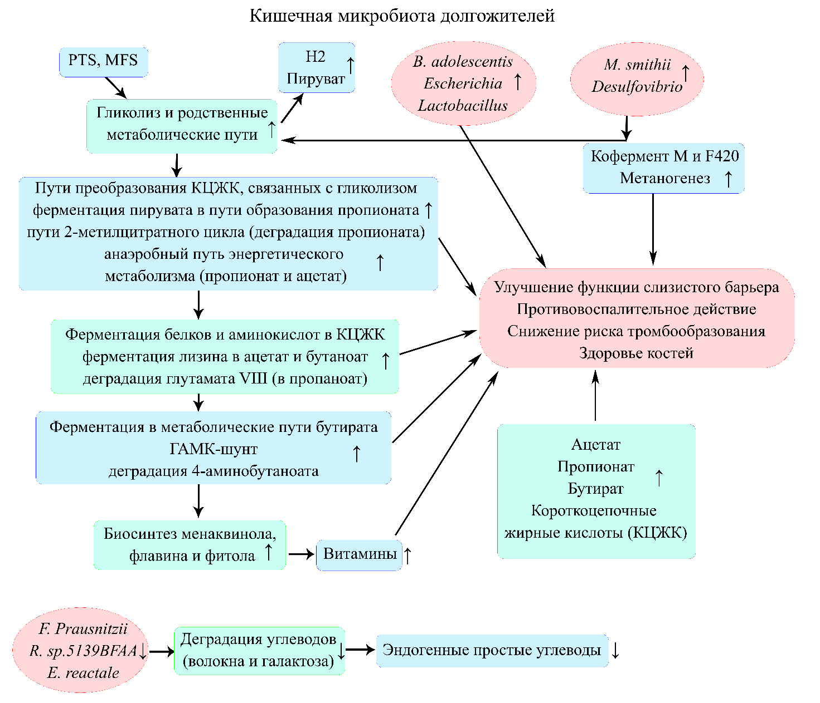
Рисунок 2 – Потенциальные метаболиты кишечной микробиоты

Примечание – Составлено по источнику [52 p. e00325-19-2]

1.5 Роль кишечного фактора в старении и индукции системного воспаления
Старение рассматривается как комплексный процесс, включающий иммуностарение и воспаление, которые представляют собой важные пути возникновения возрастных заболеваний. Структура КМ может как влиять, так и находиться под влиянием изменений, происходящих в организме хозяина при старении [53].
Старение связано с провоспалительной средой, называемой «воспалением» [54]. Этот провоспалительный статус у пожилых людей выражается высокими уровнями циркулирующих провоспалительных маркеров, включая интерлейкин (IL)-1, белок-антагонист рецептора IL-1 (IL-1RN), IL-6, IL-8, IL -13, IL-18, CРБ, TGFβ, TNF-α и его растворимые рецепторы [55]. Повышенные уровни TNF-α в плазме были обнаружены у долгожителей в возрасте 100 лет и у лиц в возрасте 80-81 года по сравнению с контрольной группой молодых людей.
Плазменные уровни TNF-α были линейно коррелированы с плазменными уровнями интерлейкина IL-6, ФНО-рецепторов и CРБ. Высокие уровни TNF-α были непосредственно связаны с деменцией и низким артериальным давлением, что указывало на генерализованный атеросклероз [56]. Первыми двумя цитокинами в воспалительном каскаде являются TNF-α и интерлейкин 1β (IL-1β), которые продуцируются локально и считаются провоспалительными цитокинами. TNF-α и IL-1β стимулируют выработку IL-6, который классифицируется как провоспалительный и противовоспалительный цитокин. IL-6 ингибирует продукцию TNF-α и IL-1β, стимулирует высвобождение растворимых рецепторов TNF-α (sTNF-R) [56, p. 4-8] и, по-видимому, является основным индуктором белков острой фазы гепатоцитов, многих из которых обладают противовоспалительными свойствами [57]. CРБ играет роль в индукции противовоспалительных цитокинов в циркулирующих моноцитах и в подавлении провоспалительных цитокинов в тканевых макрофагах. TNF-α и IL-1β представляют собой классические провоспалительные цитокины.
TNF-α, первый элемент цитокинового каскада, был значительно повышен у пожилых людей, что указывает на то, что старение сопровождается постепенным увеличением этого воспалительного биомаркера. IL-6 не был связан со старением, но был сильно повышен в условиях гипоксии у пожилых людей. Таким образом, эти параметры могут быть использованы в качестве биологических маркеров различных воспалительных процессов, запускаемых окислительным стрессом, вызванным снижением антиоксидантной защиты в пожилом возрасте, при этом TNF-α - как индикатор хронических процессов, таких как старение, а IL-6 - маркер острых реакций, таких как гипоксия. Высокие уровни TNF-α может вызывать атрофию мышц и потерю костной массы, что приводит к функциональные нарушения. Кроме того, высокие уровни TNF-α в плазме, были связаны со смертностью [57, p. 733-736].
Точная причина возникновения провоспалительной среды во время старения остается неизвестной, однако были предложены некоторые возможные объяснения:
Во-первых, таким изменениям могут способствовать накопившиеся в течение жизни повреждения и контакт с антигенами [58].
Во-вторых, один из комплексных признаков старения человека, т.е. клеточное старение, представляет собой реакцию на вредные возрастные процессы, такие как нестабильность генома и истощение теломер, служа, таким образом, остановкой пролиферации стареющих или поврежденных клеток [59]. Двумя основными характеристиками старения являются стабильная остановка роста и выработка нескольких факторов, включая провоспалительные цитокины, хемокины, факторы роста и протеазы, которые в совокупности называются секреторным фенотипом, ассоциированным со старением (SASP) [58, p. 65-76]. Фенотип SASP проявляет аутокринную роль в стареющих клетках, но он также участвует в рекрутировании иммунных клеток, таких как макрофаги, нейтрофилы и естественные клетки-киллеры (NK), для элиминации стареющих клеток [60]. При накоплении стареющих клеток продукция цитокинов усиливается вместе с рекрутированием иммунных клеток, что совместно прокладывает путь к установлению статуса воспаления [58, p. 65-76]. Однако у пожилых людей старение также способствует иммуносенесценции, что ставит под угрозу элиминацию стареющих клеток и, в свою очередь, усугубляет хроническое воспаление [58, p. 65-76].
Таким образом, помимо положительной роли старения посредством SASP, новые данные показали, что старение само по себе также может способствовать старению. Более того, стареющие клетки демонстрируют снижение митофагии, что приводит к нарушению митохондриальной сети, что может способствовать возрастной метаболической дисфункции. Подводя итог, можно сказать, что прогрессирующие процессы клеточного износа, включая старение, которые способствуют старению, а также воспалению и иммунологическому старению, делают пожилых людей более восприимчивыми к возрастным расстройствам (например, нейродегенеративным, метаболическим, сердечно-сосудистым заболеваниям и раку) [58, p. 65-76].
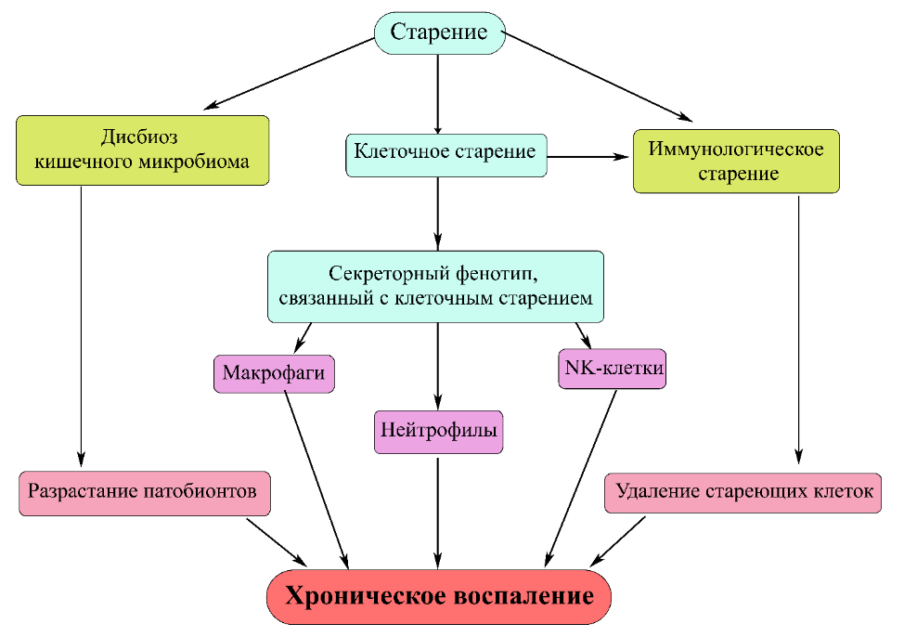

Рисунок 3 ‒ Возможные пути, связывающие старение с воспалением

Примечание – Составлено по источнику [53, p. 165765]

В-третьих, КМ способствует хроническому воспалительному статусу. В нормальных условиях КМ (через КЦЖК) играет важную роль в поддержании трофики стенки кишечника, модулируя пролиферацию, дифференцировку, созревание и восстановление после повреждения эпителиальных клеток. Более того, через них увеличивается экспрессия белков плотных соединений в энтероцитах, тем самым способствуя их защите от колонизации патогенами [61].
Накопленные данные показали, что КМ участвует в модулировании врожденной и адаптивной иммунной системы, что приводит к поддержанию баланса между про- и противовоспалительными реакциями. Энтероциты могут чувствовать микробы и действовать как фактор первой линии в перекрестных помехах между КМ и иммунными клетками [62]. В кишечном тракте иммунные клетки (например, мононуклеары, дендритные клетки и макрофаги) имеют Toll-подобные рецепторы (TLR). Эти рецепторы распознают специфические микробные лиганды и активируют определенные молекулярные пути, индуцируя состояние «физиологического воспаления слабой степени» [50, p. 229-240], что является действенным защитным механизмом против патогенов. В нормальных условиях иммунная система проявляет толерантность и контролирует КМ, поддерживая взаимную сбалансированную ассоциацию. Однако во время старения эпителиальные клетки кишечника в толстой кишке, энтероциты и связанная с кишечником лимфоидная ткань, которые образуют специфический барьер против вторжения патогенов, повреждаются [62, p. 4178607]. Следовательно, при стимуляции роста патогенов энтероциты активируют специфические цитокины и хемокины, которые побуждают дендритные клетки инициировать провоспалительный ответ путем дифференцировки Т-хелперных клеток [62, p. 4178607].
У пожилых людей КМ характеризуется пониженным сахаролитическим геном и повышенным протеолитическим геном, что способствует избыточному росту патобионтов, которые, в свою очередь, усиливают воспаление [63]. Воспаление приводит к состоянию аэробиоза, сопровождающемуся высокой продукцией активных форм кислорода, которые инактивируют строго анаэробные бактерии (например, Firmicutes) и способствуют развитию факультативных аэробов. В этой специфической среде патобионты КМ растут и преобладают над симбионтами, поскольку они относительно толерантны к кислороду, что впоследствии поддерживает воспалительный статус. В конечном итоге повышенный уровень медиаторов воспаления, которые вызывают нарушение регуляции барьера плотных соединений, что приводит к увеличению проницаемости кишечника («дырявый кишечник») [64]. Одно из возрастных изменений заключается в увеличении количества грамотрицательных бактерий, которые могут секретировать ЛПС, также называемый эндотоксином, углеводно-жировой комплекс, который может вызывать воспаление в кишечнике. Впоследствии из-за повышенной проницаемости повышаются уровни циркулирующих ЛПС, что еще больше поддерживает провоспалительный статус. В целом воспаление связывает старение с широким спектром заболеваний, таких как СД2 [65], ожирение [66], атеросклероз, болезни сердца [55, p. 505-521], болезнь Альцгеймера, болезнь Паркинсона [67].
С клинической точки зрения старение отражается на желудочно-кишечном уровне нарушением перистальтики кишечника и его защитной роли из-за нарушений барьера слизистой оболочки, а также изменениями нервной системы кишечника. Кроме того, выпадение зубов, приводящее к нарушению жевания, нарушению слюноотделения, вкуса и обоняния, дисфагии, диспепсии, гастроэзофагеальному рефлюксу, замедленное время кишечного транзита, дивертикулез, снижение аппетита и запоры, а также уменьшение физических упражнений могут повлиять на диету, что приведет к изменениям КМ [68, 69].

1.6 Иммунные аспекты гомеостаза кишечной микробиоты
Сообщества КМ различаются по длине и ширине желудочно-кишечного тракта, а также в разных слоях кишечной слизи. Проксимальный отдел тонкой кишки иммунологически намного менее активен, чем подвздошная и толстая кишка, а колонизация кишечными микроорганизмами в тонкой кишке приводит к большей проницаемости кишечника, что позволяет проходить макромолекулам и антигенам и может вызывать иммуноопосредованные патологические состояния [70]. Проницаемость кишечника тесно связана как с комменсальной микробиотой, так и с элементами иммунной системы слизистой оболочки. Продукты кишечной микробной ферментации играют ключевую роль в иммунных реакциях хозяина, которые поддерживают целостность слизистого барьера, контролируя просветные микробы. Например, TLR-5 распознает флагеллин, основной компонент бактериального жгутика и субъединицу структурного белка жгутиковой нити. Его активность агониста TLR-5 делает флагеллин доминирующим антигеном для CD4 Т-клеток и В-клеток. Это способствует дифференцировке В-лимфоцитов в IgA-продуцирующие клетки, которые затем связываются с микробными антигенами, нейтрализуя активность патогенов и предотвращая инфицирование [71].
Комменсальные бактерии уменьшают миграцию фагоцитов, которые переносят микробные антигены в местные лимфоидные ткани и способствуют активации В- и Т-клеток. Эти бактерии стимулируют дифференцировку бокаловидных клеток и выработку защитного слоя слизистой оболочки, в то время как патогенные бактерии индуцируют дендритные клетки для секреции провоспалительных цитокинов [72]. В результате Т-клетки дифференцируются в клетки Th1 и Th17, что приводит к провоспалительным иммунным ответам [73]. Различные грамотрицательные бактерии имеют модификации ЛПС, которые различаются по своему потенциалу стимулировать членов TLR [74]. ЛПС представляет собой компонент клеточной стенки, характерный для грамотрицательных бактерий, который отсутствует у грамположительных бактерий. Таким образом, ЛПС представляет собой репрезентативный молекулярный паттерн, ассоциированный с патогенами, который позволяет клеткам млекопитающих распознавать бактериальную инвазию и запускать врожденные иммунные ответы. Полисахаридная часть ЛПС в первую очередь играет защитную роль для бактерий, например, предотвращает атаки комплемента или маскирует с помощью обычных углеводных остатков хозяина. Липидная часть, называемая липидом А, распознается комплексом TLR4/MD-2, который передает сигналы для активации врожденного иммунитета хозяина. Считается, что такие модификации облегчают уклонение бактерий от врожденного иммунитета хозяина, тем самым усиливая патогенность. Однако обогащение КЦЖК-продуцирующими бактериями значительно ограничивает обилие грамотрицательных бактерий.
Заметным ответом иммунной системы хозяина, который следует за микробной колонизацией кишечника, является продукция IgA лимфоидными тканями, ассоциированными с кишечником (GALT). IgA играет фундаментальную роль в гомеостазе слизистой оболочки кишечника и функционирует как доминирующее антитело [75]. GALT включает пейеровы бляшки, интердигитальные лимфоциты, плазматические клетки и лимфоциты, присутствующие в собственной пластинке и брыжеечных лимфатических узлах. Роль GALT заключается в управлении иммунным ответом посредством захвата просветных антигенов кишечника М-клетками и инициации антиген-специфических иммунных ответов у хозяина [76]. Пейеровы бляшки представляют собой вторичные иммунные органы, расположенные в слизистой оболочке кишечника. Они содержат фолликулы, содержащие В-лимфоциты, и внутрифолликулярные Т-лимфоциты. Активация В-клеток и рекомбинация с переключением класса с IgM на IgA поддерживается изолированными лимфоидными фолликулами [77]. Отсутствие гомеостатического контроля IgA приводит к нарушению регуляции микробиоты кишечника, что, в свою очередь, вызывает гиперактивацию всей иммунной системы.

1.7 Ключевые условия и признаки, способствующие долголетию
В современных исследованиях уделяется много внимания изучению факторов, влияющих на долголетие человека. Дисбиоз КМ из-за диеты и внешних стрессоров, таких как факторы окружающей среды, воздействие антибиотиков, нарушение сна, физическая активность и психологические стрессы, приводит к изменениям состава КМ и продукции бактериальных метаболитов, нарушению целостности кишечного барьера хозяина и иммунной системы, что приводит к развитию воспаления кишечника. Западная диета снижает количество бактерий, продуцирующих КЦЖК.
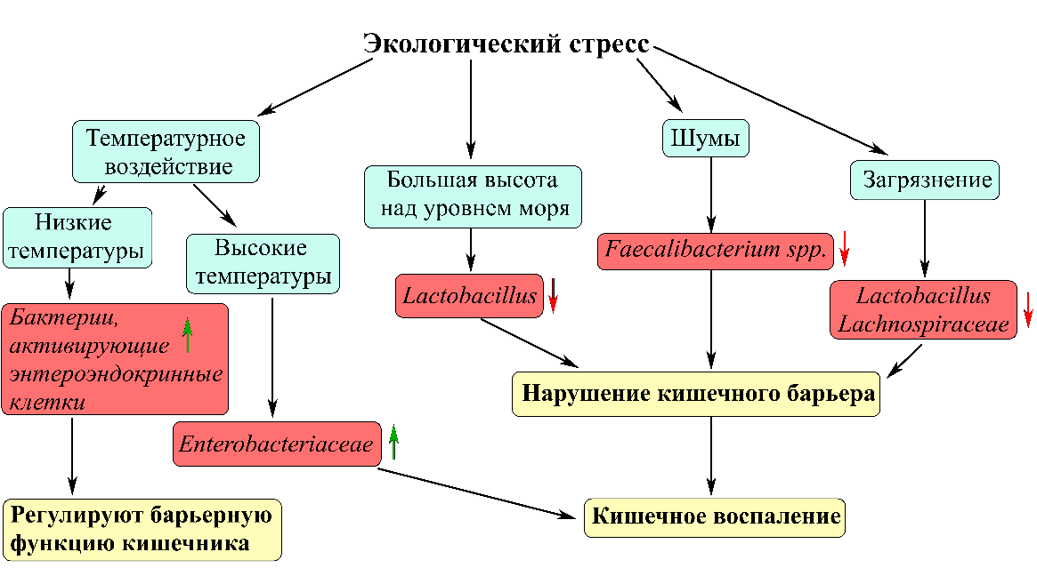

Рисунок 4 – Влияние окружающей среды на кишечную микробиоту

Примечание – Составлено по источнику [78]
На рисунке 4 отражены факторы риска и их влияние на кишечную микробиоту. Воздействие холода изменяет микробиоту кишечника, что может быть связано с увеличением популяции бактерий и влиять на барьерную функцию кишечника. Между тем, тепловой стресс увеличивает популяцию энтеробактерий и разрушает кишечный барьер. Другие стрессовые факторы, такие как высокогорье, шум, загрязняющие вещества и вредные выбросы в атмосфере, снижают противовоспалительную микробиоту кишечника, включая Lactobacillus, Faecalibacterium и Lachnospiraceae, что усиливает нарушение кишечного барьера и приводит к воспалению кишечника [78, р. 271-1-271-16].
Многие исследования с использованием ряда животных моделей показали, что упражнения изменяют состав микробиоты независимо от продолжительности и типа упражнений. Физическая активность увеличивает численность F. prausnitzii, который также обеспечивает защитное действие против воспаления кишечника, производя бутират. Напротив, интенсивные упражнения, которые часто встречаются у спортсменов, негативно влияют на здоровье кишечника из-за нарушения кишечного барьера за счет повышения температуры тела. Интенсивные упражнения также снижают кровоток из ЖКТ, что в сочетании с термическим поражением повреждает слизистую оболочку кишечника и кишечный барьер. Более того, длительные физические упражнения повышают уровень гормона стресса и транслокацию ЛПС, что приводит к повышению уровня провоспалительных цитокинов и проницаемости кишечника [78, p. 271-1-271-16]. Также в одномерной модели пропорциональных рисков Кокса более длительная выживаемость была связана с отсутствием острых заболеваний, лучшим функциональным статусом, отсутствием астении и сохраненными когнитивными способностями. Многофакторный анализ показал, что острое заболевание, функциональное состояние и астения оставались значимыми [79]. Поэтому важно понимать влияние диеты и внешних стрессоров на микробиоту кишечника, чтобы предотвратить и вылечить воспаление кишечника.
Проспективное когортное исследование пожилых людей выявило пользу диеты как модулятора долголетия, а именно снижение общей смертности среди пожилых людей, потребляющих модифицированную средиземноморскую диету, в которой насыщенные ЖК заменены на мононенасыщенные [80]. Касательно японских долгожителей, традиционные окинавские диеты обеспечивают около 90% калорий из овощей, поэтому они низкокалорийны, но питательны, особенно в отношении витаминов, минералов и фитонутриентов [81]. Долгожители имеют очень высокий уровень потребления фитохимических веществ в рационе. Все растения содержат эти природные соединения и пожилые люди имеют значительно более низкий уровень перекисного окисления липидов, которые вызывают повреждения, вызванные свободными радикалами [82, 83].
У китайцев есть особая диета, основанная в основном на рисе и растительной пище, которая может способствовать более сбалансированной структуре КМ, что приводит к поддержанию здоровья долгожителей. Наконец, авторы утверждают, что как возраст, так и диета с высоким содержанием клетчатки могут установить новый структурно сбалансированный микробиом, который может лежать в основе здоровья долгожителей [26, p. 1195-1203].

1.8 Микробиота кишечника как ключевой модификатор саркопении и астенических состояний в пожилом возрасте
Саркопения рассматривается как возрастное генерализованное заболевание скелетных мышц, характеризующееся потерей мышечной массы и снижением мышечной функции, повышающее риск негативных последствий, таких как падения, переломы, инвалидность и смертность [84]. Это состояние часто сочетается с физической астенией [85], представляющей собой снижение способности поддерживать физическую форму, физическую работоспособность и чувство благополучия с течением времени, особенно после стрессовых факторов, таких как острые заболевания. Фактически, у астеничных пожилых пациентов часто наблюдается снижение мышечной силы, скорости походки и выносливости [86], что в конечном итоге приводит к потере независимости в повседневной деятельности, повышенному риску падений, переломов, госпитализации и смерти [87]. Хотя саркопения и физическая астения остаются двумя разными состояниями с разными диагностическими критериями, они имеют общую патофизиологическую основу и, с точки зрения пациента, связаны со схожими негативными последствиями, поэтому их все чаще рассматривают как две стороны одной медали.
Возрастные механизмы, способствующие возникновению саркопении и физической астении, включают воспаление, старение иммунитета, анаболическую резистентность и повышенный окислительный стресс [88]. Эти механизмы усиливаются при малоподвижном образе жизни и белково-энергетической недостаточности либо из-за физиологической возрастной потери аппетита, называемой «анорексией старения», либо из-за связанного с заболеванием увеличения энергетических потребностей [89].
Изменения в составе микробиоты кишечника могут фактически способствовать хроническому воспалению и анаболической резистентности, что в конечном итоге приводит к уменьшению размера мышц, нарушению мышечной функции и неблагоприятным клиническим результатам. В этой возможной оси кишечник-мышцы возрастная дисфункция барьерной функции слизистой оболочки кишечника может играть центральную роль [90], способствуя проникновению микробных продуктов или самих микробов в системный кровоток и способствуя активации воспалительной реакции. Микробиота также может модулировать феномен «анорексии старения».
Фактически, микробные метаболиты могут действовать как эндокринные модуляторы аппетита и влиять на передачу сигналов энтеральной нервной системы в мозг [91]. В экспериментальных моделях обилие ключевых таксонов, связанных с модуляцией воспаления, таких как Escherichia coli, положительно коррелирует с восприятием сытости и уровнем гормонов сытости. Эти результаты подразумевают, что у пожилых пациентов микробиом может влиять на возникновение саркопении и физической астении, а также способствовать недостаточному питанию.
Стареющая микробиота может быть патофизиологически вовлечена в возникновение остеосаркопенического ожирения. КЦЖК, полученные из микробиоты, оказывают глубокое влияние на функцию клеток скелетных мышц, способствуя митохондриальной активности [92]. Оптимальное окисление митохондриальных ЖК в мышцах имеет основополагающее значение для ремоделирования скелетных мышц и ограничения миостеатоза. Таким образом, снижение выработки КЦЖК стареющей микробиотой может способствовать резистентности к инсулину, снижать окисление митохондриальных ЖК и приводить к увеличению внутримышечного отложения ЖК. Это явление приводит к снижению мышечной силы и качества, а также способствует развитию резистентности к инсулину, способствуя возникновению порочного круга, который в конечном итоге приводит к саркопении и физической астении [93]. Таким образом, при саркопении и физической астении КМ может представлять собой перекрестный медиатор, преобразующий стимулы окружающей среды в физиологические процессы, а не этиологический фактор [94].
В существующих исследованиях, посвященных пожилым людям, физическая работоспособность оценивалась в контексте астении. В крупных популяционных исследованиях, проведенных как на здоровых местных жителях, так и на астеничных обитателях домов престарелых, астения была связана со снижением биоразнообразия КМ, которое частично зависело от различных моделей питания [18, p. 8-1-8-10]. Астения также была связана со снижением численности бактерий, известных своими противовоспалительными свойствами, таких как Faecalibacterium prausnitzii, и сверхэкспрессией других видов, включая Eubacterium, Eggerthella, Ruminococcus и Coprobacillus [18, p. 8-1-8-10]. Представленность бактерий, продуцирующих КЦЖК, была особенно снижена у астеничных жителей домов престарелых, в то время как у здоровых жителей домов престарелых наблюдался состав микробиоты, напоминающий состав микробиоты местных жителей. У жителей домов престарелых также наблюдался другой состав микробиоты слюны по сравнению со здоровыми людьми, а обилие многих таксонов слюны, которые также могут колонизировать кишечный тракт, коррелировало с астенией [95]. Связь физических компонентов астении с составом КМ также была подтверждена как независимая от ковариат в крупном популяционном исследовании с участием 1551 здорового человека старше 40 лет [96].
КМ связана с физической работоспособностью при старении, и эта связь может быть двусторонней. Астения и инвалидность связаны с разной степенью дисбиоза, в то время как у людей с успешным старением, например, у долгожителей, состав фекальной микробиоты соответствует составу здоровых взрослых. Эти концепции подтверждают существование оси кишечник-мышцы [94, p. 1303-1-1303-19], о чем также свидетельствует единственное рандомизированное контролируемое исследование, в котором вмешательство, ориентированное на микробиом (введение смеси пребиотиков), было связано с улучшением индекса астении [97]. С этой точки зрения КМ может активно участвовать в физиопатологии саркопении и физической астении и представлять собой разумную терапевтическую мишень.
С другой стороны, поперечный дизайн большинства исследований не позволяет сделать вывод о причинно-следственной связи между дисбиозом КМ и снижением мышечной массы или работоспособности. На КМ влияют несколько факторов окружающей среды, которые могут способствовать формированию ее состава и функциональности независимо от патофизиологических процессов. Физические упражнения являются хорошо известным модулятором состава кишечной микробиоты, улучшающим биоразнообразие и представленность таксонов, имеющих предполагаемое значение для укрепления здоровья [98]. И наоборот, малоподвижный образ жизни связан с дисбиозом, чрезмерным ростом условно-патогенных микроорганизмов и различной функциональностью микробиома. С этой точки зрения наблюдаемые признаки саркопении и физической астении в фекальной микробиоте могут просто представлять собой последствие снижения физической активности [99], всего лишь эпифеномен патофизиологических процессов, вызванных факторами окружающей среды.
Наличие оси кишечник-мышцы, активно участвующей в патофизиологии физической астении и саркопении, биологически правдоподобно и подтверждается ограниченным количеством исследований на животных и людях; однако причинно-следственная связь остается неопределенной. Связь между составом микробиоты кишечника человека и мышечной массой пока не продемонстрирована. В некоторых исследованиях была продемонстрирована связь между составом микробиоты и параметрами мышечной функции, такими как сила, скорость походки и тест на время, а также связь между микробиотой и физической астенией, оцениваемая в соответствии с моделью накопления дефицита. Взаимосвязь между КМ и физической работоспособностью при старении требует дальнейшего изучения, прежде чем она сможет существенно повлиять на клиническую практику [100].

2 МАТЕРИАЛЫ И МЕТОДЫ ИССЛЕДОВАНИЯ

Это исследование проведено в рамках грантового проекта AР09058099 «Иммунорегуляторная роль кишечного микробиома/микобиома в старении», одобренного локальным этическим комитетом National Laboratory Astana, Назарбаев Университет, протокол №04-2020 от 26.08.2020 г. Исследование в рамках докторантуры было одобрено локальной комиссией по биоэтике НАО «Медицинский университет Астана» - протокол №3 от 29.11.2023 г. Исследование проведено в соответствии с Кодексом этики медицинских исследований при участии Всемирной медицинской ассоциации (Хельсинкская декларация).
В исследование были включены в качестве участников лица разного возраста, от 60 лет до 80 лет в контрольной группе, и лица старше 90 лет в основной группе. Участники обеих групп подписали информированное согласие на участие в исследовании после проведения разъяснительной беседы о его целях и плане. Каждому участнику был присвоен индивидуальный код в процессе регистрации для соблюдения принципов конфиденциальности.

2.1 Рекрутинг и отбор респондентов для участия в исследовании
По Казахстану на 26 февраля 2021 года общее количество людей старше 90 лет составляло 4586 человек. Среди них 3896 женщины и 657 мужчин. Для рекрутинга были выбраны города Астана и Караганда, так как Астана выбрана в качестве места исполнения проекта, а Караганда - потенциальный регион для рекрутинга, так как в Карагандинской области имеется большее количество лиц старше 90 лет по сравнению с другими регионами. Набор респондентов осуществлялся по поликлиникам города Астана: ГКП на ПХВ №1, 2, 4, 5, 6, 7, 8, 10, 11, 12, 13, 14, 15, ТОО «Салауатты Астана», ГКП на ПХВ «Центр Семейного здоровья «Шипагер»; также по поликлиникам города Караганда: КГКП «Поликлиника №3,5», ТОО Поликлиника «Jusan Med». Полученные данные из поликлиник были проанализированы согласно критериям включения в исследование, и на основе этого был составлен предварительный список потенциальных респондентов. Затем были проведены работы по приглашению респондентов для участия в исследовании. Рекрутинг респондентов основной группы осуществлялся на дому.
Критериями включения в основную группу исследование были:
‒ респонденты обоих полов;
‒ возраст старше 90 лет;
‒ согласие на исследование.
Критериями исключения из основной группы исследования были:
‒ возраст младше 90 лет;
‒ отсутствие согласия на исследование;
‒ наличие острых инфекционных, аутоиммунных, онкологических заболеваний;
‒ прием антибактериальных, цитостатических, гормональных препаратов в последние 3 месяца до начала исследования.
Первоначально нами было отобрано для исследования 64 респондента.
В дальнейшем, 18 человек были исключены из исследования. Основные причины исключения:
‒ 3 респондента на момент рекрутинга имели острое инфекционное заболевание (COVID-19), в связи с чем находились на стационарном лечении в провизорном госпитале и получали комплексную антибактериальную и гормональную терапию;
‒ 4 респондента получали химиотерапию по поводу онкологического заболевания в активной фазе;
‒ 6 респондентов или их представителей отказались заполнить и подписать предложенную им форму информированного согласия участия в проекте в связи с несогласием сдать биологический материал (кровь, мочу, кал);
‒ 5 респондентов были исключены из исследования в связи с наличием выраженных признаков астении и когнитивных расстройств, в т.ч. деменции.
В итоге, в основную группу было включено 46 респондентов.
По данным Комитета по статистике Республики Казахстан, в 2021 году продолжительность жизни составляла 73,18 лет, а в 2022 году составила 74,44 года. Основываясь на данных средней продолжительности жизни, в контрольную группу нами были отобраны респонденты (n=50) старше 60, но моложе 80 лет. Проводили отбор респондентов в контрольную группу сплошным методом из следующих населенных пунктов: Торгайский район (Костанайская область), село Жансары (Карагандинская область), село Родина (Акмолинская область), города Темиртау и Караганда (Карагандинская область), и Астана.
Критерии включения для контрольной группы исследования:
‒ респонденты обоих полов;
‒ возраст от 60 до 80 лет;
‒ согласие на исследование.
Критериями исключения для контрольной группы были:
‒ возраст младше 60 лет;
‒ отсутствие согласия на исследование;
‒ наличие острых инфекционных, аутоиммунных, онкологических заболеваний;
‒ прием антибактериальных, цитостатических, гормональных препаратов, пищевых добавок, пробиотиков и соблюдение диет в последние 3 месяца до начала исследования.
Объём выборки для основной и контрольной групп был рассчитан с использованием методов power-анализа (определения статистической мощности исследования). При расчёте учитывались общая численность генеральной совокупности лиц старше 90 лет в Республике Казахстан (4586 человек по данным на 26 февраля 2021 года), уровень статистической значимости (α=0,05), требуемая мощность исследования (1–β=0,80), а также клинически значимая разница по основному изучаемому показателю и предполагаемая дисперсия. Расчёт проводился по формуле для сравнения двух независимых выборок. Дополнительно был учтён возможный процент выбывания респондентов (около 10-15%), в связи с чем итоговый объём выборки был увеличен на соответствующую величину. Проведённые вычисления позволили определить минимально необходимое количество респондентов в каждой группе, обеспечивающее достаточную статистическую мощность исследования при реальных ограничениях доступной генеральной совокупности. При фактических объёмах 46 человек в основной и 50 человек в контрольной группе расчёт мощности показал, что минимально обнаружимый эффект для непрерывной конечной точки составляет около 0,57 стандартного отклонения (мощность ≈84% при эффекте 0,60 σ и ≈69% при 0,50 σ). Для долевых исходов при базовых уровнях 30–50% минимально обнаружимая разница между группами составила порядка 26–28 процентных пунктов при мощности 80%. Таким образом, исследование рассчитано на выявление крупных эффектов; умеренные различия могли быть пропущены, что связано с возрастанием вероятности β-ошибки.

2.2 Дизайн и методы исследования
Данное исследование ‒ обсервационное аналитическое исследование случай-контроль.
На рисунке 5 представлена стратификация респондентов на группы.

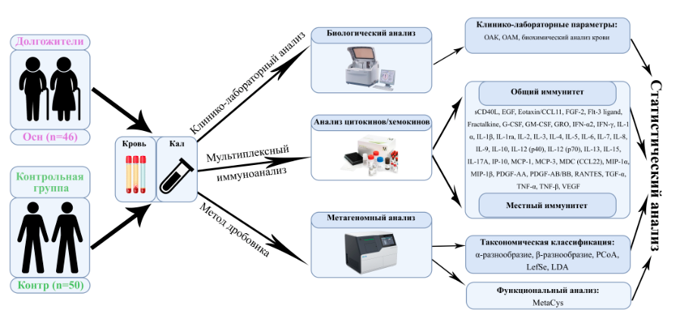

Рисунок 5 – Дизайн исследования

2.2.1 Сбор первичной информации
Все респонденты были осмотрены, и полученные данные занесены в индивидуальные карты участников исследования. Антропометрические данные получены с использованием расчета индекса массы тела (ИМТ) по методу А. Кетле, измерения частоты сердечных сокращений (ЧСС), частоты дыхательных движений (ЧДД), артериального давления (АД) и температуры тела. Физический осмотр проводился в соответствии с общепринятыми стандартами и правилами.
Было проведено анкетирование с использованием опросника Food Frequency Questionnaire. В ходе опроса учитывались пищевые предпочтения, включая потребление мясных продуктов, хлебобулочных изделий, злаков, картофеля, пасты, риса, молочных продуктов, соусов, жиров, кондитерских изделий, напитков, фруктов и овощей. Для уточнения частоты потребления указанных продуктов были предложены варианты ответов с разной кратностью употребления, включая никогда, 1-3 раза в месяц, 1 раз в неделю, 2-4 раза в неделю, 5-6 раз в неделю, 1 раз в день, 2-3 раза в день, 4-5 раз в день, а также более 6 раз в день. Сбор данных о пищевых предпочтениях осуществлялся за последние четыре недели [101].
Проведено анкетирование по оптимизированному опроснику «Исследование здоровья долгожителей в Казахстане». Вопросы посвящены оценке здоровья, в том числе выявлению признаков саркопении, астении и социальной зависимости:
- анкетирование по оценке повседневной инструментальной активности с использованием шкалы IADL (Activities of Daily Living). При этом по трехбалльной шкале оценивалась необходимость респондента во внешней помощи в повседневной жизни, а также анализировались его способности к выполнению наиболее важных рутинных действий, таких как использование телефона, хождение по магазинам, приготовление пищи, управление финансами, самостоятельное принятие лекарств, выполнение домашних дел, стирка и прочее;
- анкетирование для оценки степени независимости в повседневной жизни с использованием шкалы Barthel. Данная шкала применяется для определения уровня бытовой активности пациента, оценки качества его жизни и необходимости в уходе;
- анкетирование для определения степени старческой астении с использованием шкалы FRAIL (Fatigue, Resistance, Ambulation, Illness, Loss of weight). В ходе анкетирования респондентов оценивались следующие параметры: наличие усталости большую часть времени в течение последних 4 недель; количество заболеваний (более 5); наличие затруднений или неспособности подниматься по лестнице и ходить по кварталу; потеря массы тела более 5% от исходной массы за последние 6 месяцев;
- анкетирование для выявления мышечной дисфункции с использованием опросника SARC-F (Sluggishness Assistance in walking Rise from a chair Climb stairs Falls). В ходе анкетирования респондентам предлагалось оценить наличие следующих симптомов: трудности при поднятии предметов весом более 4,5 кг, трудности при ходьбе по комнате, затруднения при вставании со стула и подъеме по лестнице на 10 ступенек, а также факт падения респондента за последний год [102].
Всем респондентам проводилось лабораторное исследование в клинико-диагностической лаборатории «Олимп» для анализа показателей общего анализа крови (ОАК), общего анализа мочи (ОАМ), биохимических показателей ‒ общего белка, С-реактивного белка (СРБ), аланинаминотрансферазы (АЛТ), аспартатаминотрансферазы (АСТ), креатинина, мочевины, ХС, липопротеидов низкой плотности (ЛПНП), липопротеидов высокой плотности (ЛПВП), триглицеридов (ТГ), глюкозы, 25-ОН витамина D.
Венозная кровь была взята медицинским персоналом с соблюдением всех мер инфекционной безопасности. Она была помещена в две пробирки: одна с добавлением К2-ЭДТА (фиолетовая крышка), другая с гелем-активатором свертывания (желтая крышка). Это было сделано с целью проведения иммунологических исследований. Полученная сыворотка и цельная кровь были заморожены и хранились при температуре -80°C для последующего анализа.
Также проводился у всех респондентов сбор кала. Образцы кала собирались с использованием пробирок со специальными средами Zymo Research и SCSR-T для дальнейшего изучения микробиома и экспрессии генов. Маркировка биоматериала проводилась согласно кодировке пациенток. Далее все образцы хранились и исследовались в National Laboratory Astana Назарбаев Университета, а также в лаборатории Пекина в соответствии со стандартными протоколами [102, c. 2-62].

2.2.2 Методологические основы исследования иммунного статуса
Уровни цитокинов и хемокинов в образцах крови и кала были определены методом мультиплексного 48-плексного анализа цитокинов/хемокинов человека (Chemokine/Growth Factor 48-plex Panel (HCYTA-60K-PX48, Millipore, UK) на основе технологии Luminex xMAP. Для изотипирования иммуноглобулинов использован мультиплексный анализ изотипирования человека с магнитными шариками Milliplex® MAP (HGAMMAG-301K, EMD Millipore Corp., Billerica, MA). Для иммуноанализа кишечного иммунитета долгожителей использовали образцы фекалий, собранные в пробирки R1101 фирмы Zymo Research. Пробирку с фекалиями встряхивали до получения однородной консистенции, после чего по 2 мл суспензии были отобраны и перенесены в чистые пробирки. Затем образцы были центрифугированы при 140 000 оборотов в минуту в течение 15 минут, и 200 мкл супернатанта были отобраны для последующего анализа.
Сыворотку крови использовали для анализа общего иммунного статуса долгожителей. Для этого сыворотку крови получали путем центрифугирования в течение 10 минут при скорости 4000 оборотов в минуту. Полученные аликвоты сыворотки замораживали при температуре -80°C для последующего анализа. Согласно протоколу анализа, 25 мкл сыворотки крови и супернатант фекалий смешивали с магнитными шариками, связанными с антителами, в 96-луночном планшете, и инкубировали в течение ночи при 4°C с непрерывным встряхиванием. Инкубация проходила на орбитальном шейкере при скорости 500–600 оборотов в минуту как при комнатной, так и при холодной температуре. После инкубации образцы промывали промывочным буфером дважды. После часа инкубации при комнатной температуре добавляли биотинилированный детектирующий антител и стрептавидин-PE, после чего встряхивали в течение 30 минут. Планшеты затем промывали и добавляли Sheat Fluids для считывания на приборе BioPlex200 [102, c. 2-62].
По данной методике мы определили концентрацию цитокинов, хемокинов и факторов роста.

2.2.3 Применение метагеномного секвенирования в исследовании микробиоты кишечника
Для метагеномного анализа использовали 40 образцов стула долгожителей (6 образцов были исключены из-за недостаточной глубины секвенирования) и 40 образцов контрольной группы. Для извлечения дезоксирибонуклеиновой кислоты (ДНК) использовался коммерческий набор Quick-DNA Fecal/Soil Microbe Miniprep Kit (Zymo Research, D4300). Концентрация ДНК измерялась с помощью спектрофотометра Nanodrop 2000/2000c (ThermoFisher). Секвенирование проводилось на платформе Illumina NovaSeq6000 в лаборатории Novogene (Пекин, Китай) с использованием стандартных протоколов Illumina. Контролировали качество по программному обеспечению Trimmomatic (версия 0.36), которая использовалось для удаления оснований с качеством Phred менее 3, чтений последовательностей со средним качеством менее 15 для 4 последовательных оснований и чтений последовательностей с длиной менее 36 оснований.
Проведено экстракция ДНК из образцов фекалия, подготовлена библиотека из исходной ДНК путем амплификации гена 16S рРНК, качество библиотек определено количественно на приборе Qubit 2.0 с использованием набора для анализа dsDNA BR Qubit (ThermoFisher, 32853). В дальшейшем осуществленометагеномное шотган секвенирование. В общей сложности получено 6,2 89 чистых считываний (процент Q20 95%) для 40 образцов. Чистые считывания сопоставлены с геномом человека (hg19) для удаления загрязнения. Отфильтрованные чистые чтения использовались для дальнейшего анализа. Профильный состава микробиома предсказаны с использованием MetaPhlan2.0, а профили семейства генов и профили путей предсказаны с использованием HUMANN2. Профиль семейства генов нормализован количеством прочтений на тысячу пар оснований, аннотированных в эталонном кластере UniProt. Дальнейшее картирование путей и перегруппировка осуществлена с использованием базы данных метаболических путей MetaCyc. Результаты аннотации сравнивали с методами HUMANN и IGC для подтверждения анализа данных. Этот метод секвенирования дал возможность анализировать весь метагеном с целью оценки таксономических и функциональных изменений [102, c. 2-62].
2.2.4 Биоинформатические подходы к обработке и интерпретации данных
Платформы Novoseq генерируют парные чтения длиной 150 п.н., что приводит к созданию каждым образцом необработанных данных объемом от 5 до 10 Гб. Более 80% оснований имеют показатель качества ≥Q30. Для профилирования таксономического состава был использован MetaPhlAn v4.0.3 с параметрами по умолчанию. Функциональный путь гена был профилирован с использованием настроек по умолчанию HUManN v3.6.1. Для выполнения профилирования функционального потенциала микробных сообществ HUManN v3.6.1 был аннотирован с использованием UniRef90 для всех обнаруженных видов в образце, как определено MetaPhlAn. Функциональные аннотации основаны на базе данных MetaCyc [102, c. 2-62].

2.2.5 Методологические подходы к статистической обработке полученных данных
Альфа-разнообразие микроорганизмов было оценено с использованием индексов Шеннона и Симпсона, а бета-разнообразие ‒ с помощью различия Брея-Кертиса. Для ординации микробного состава был использован анализ главных координат (PCoA), а для анализа разделения - тесты ANOSIM и PERMANOVA с 999 перестановками. Расчет разнообразия, ординации и тесты ANOSIM и PERMANOVA проводились с использованием пакета scikit-bio 0.5.6. Программное обеспечение STAMP 2.1.3 использовалось для выявления значительных различий в соотношениях численности микробных и функциональных данных с критерием Стьюдента Уэлша, p<0,05, FDR, размером эффекта ≥ 0,2. LEfSe использовался для идентификации наиболее дифференциально распределенных таксонов, с требованием размера эффекта LDA не менее 1,5 и p≤0,05 для каждого значимого вызова. В анализ включались только бактериальные таксоны и функциональные данные, присутствующие не менее чем в 25% образцов в каждой группе [102, c. 2-62].
Статистические данные представлены в виде среднего значения ± SD или медианы [IQR] для количественных переменных, в зависимости от их распределения. Категориальные переменные представлены в виде абсолютны значений и процентажа (%). Сравнение между группами проводилось с использованием T-критерия Стьюдента для нормально распределенных количественных переменных, непараметрического критерия Манна-Уитни - для остальных количественных переменных и точного критерия хи-квадрат Пирсона или Фишера для категорических переменных. Нормальность распределения была оценена с помощью теста Шапиро-Уилка. Связь между факторами исследовалась с помощью корреляционного анализа. Для оценки связи использовался коэффициент Пирсона в случае нормального распределения величин или коэффициент Спирмена в остальных случаях. В дополнение к этому, использовался метод логистической регрессии для построения модели, прогнозирующей вероятность исхода. Все анализы были выполнены со статистикой IBM SPSS 26. Значение P ниже 0,05 считалось статистически значимым.
3 РЕЗУЛЬТАТЫ

3.1 Клинико-лабораторное исследование
В исследовательскую группу были включены долгожители, средний возраст составил 95.3±2.8 (93.0-96.0), средний возраст респондентов группы контроля составил 72.0±5.2 (67.4-77.0).
Профиль заболеваний исследуемых респондентов следующий: в основной группе – 86% имеют болезни системы кровооброщения (артериальная гипертензия (АГ), ишемическую болезнь сердца (ИБС), хронические заболевания почек и АГ – 53, 4% из них страдают сахарным диабетом (СД) 2 типа, 5% перенесли острое нарушение кровообращения (ОНМК) различной давности, 14% же респондентов отрицают наличие хронических заболеваний, на диспансерном учете в поликлинике не состоят, не обследованы. 4 респондента не принимают никаких лекарственных препаратов, остальные ежедневно принимают какие-либо медицинские препараты (гипотензивные, сахароснижающие, бронходилататоры, антиагреганты).
В контрольной группе 64% респондентов имеют болезни системы кровооброщения (АГ, ИБС), 8% перенесли ОНМК различной давности, 4% перенесли онкологичекие заболевания, 16% имеют АГ и хронические заболевания почек. Остальные 18% отрицают наличие хронических заболеваний, не обследованы. Респонденты данной группы также принимают гипотензивные и антиагрегантные препараты. За последние полгода респонденты обеих групп не принимали антибактериальных, цитостатических, системных гормональных и гиполипидемических препаратов.
Клинико-демографические характеристики групп представлены в таблице 1.

Таблица 1 ‒ Демографические и клинические характеристики групп

Параметры | Основная группа (n=46) | Контрольная группа (n=50) | P-value
1 | 2 | 3 | 4
Возраст | 95.3±2.8 [93.0-96.0] | 69.0±5.2 [64.4-74.0] | ≤ 0.0001
Пол, n (%)
‒ мужчины | 11 (24%) | 18 (35.3%) | ≤ 0.01
‒ женщины | 35 (76%) | 32 (64.7%) | ns
ИМТ (кг/м²) | 23.2±3.1 [21.0-25.4] | 26.4±4.4 [23.6-29.7] | ≤ 0.001
Диастолическое давление | 87.6±11.3 [80.0-100.0] | 77.9±6.2 [75.0-80.0] | ≤ 0.01
Систолическое давление | 138.0±18.2 [130.0-150.0] | 120.7±14.4 [116.2-125.0] | ≤ 0.01
Глюкоза (ммоль/л) | 4.6 ± 1.3 [4.0 - 4.8] | 5.5±1.2 [5.0-6.1] | ≤ 0.0001
Продолжение таблицы 1

1 | 2 | 3 | 4
ХС (ммоль/л) | 4.7±1.2 [3.9-5.6] | 5.9±5.6 [4.5-5.8] | ns
ЛПНП (ммоль/л) | 3.2±1.7 [2.3-3.5] | 2.8±0.9 [2.2-3.2] | ≤ 0.01
ЛПВП (ммоль/л) | 1.3±0.4 [1.1-1.5] | 1.3±0.3 [1.1-1.5] | ns
ТГ (ммоль/л) | 1.1±0.4 [0.8-1.3] | 1.3±0.6 [0.9-1.7] | ns
СРБ (мг/л) | 5.2±7.5 [0.9-6.4] | 1.9±2.3 [0.5-2.0] | ≤ 0.01
Hb (г/л) | 110.6±9.4 [103.0-120.0] | 135.1±16.4 [124.5-147.2] | ≤ 0.0001
RBC (10*12 / л) | 4.0±0.4 [3.7 - 4.3] | 4.5±0.4 [4.2-4.9] | ≤ 0.0001
WBC (10*9 / л) | 5.9±1.8 [4.7 - 6.4] | 6.0±1.8 [4.9-6.7] | ns
Lymph (10*9 / л) | 29.9±9.2 [23.1 - 36.0] | 35.4±8.6 [32.2-38.6] | ≤ 0.001
PLT (%) | 230.2±53.4 [188.0-255.5] | 234.0±60.2 [197.5-274.0] | ≤ 0.01
Витамин D нмоль/л | 9.6 [5.8-15.4] | 23.5 [16.1-42.7] | <0,001
СКФ мл/мин/1,73м² | 73 [55-80] | 94.77±15.67 [90.31-99.23] | <0,001
Креатинин, мкмоль/л | 76 [67.7-93] | 73,82 [64.53-80.44] | <0,001
Примечание – Составлено по источнику [102, c. 26-27]

У долгожителей отмечается в среднем тощаковая гипогликемия (4.6±1.3 ДИ [4.0-4.8]) ммоль/л. 4.3% имели гипергликемию, 60% респондентов имели тощаковую гипогликемию, 35,7% ‒ нормальные референсные значения уровня глюкозы. Также в основной группе отмечается значительное снижение уровня витамина D (9.6 ДИ [5,8 - 15,4]) нмоль/л (у 85% респондентов) [103].
При исследовании ОАМ у долгожителей выявлены следующие результаты: средний показатель плотности мочи – 1,012 (+/- 0,01), что является нормой (1,008-1,025), минимальный показатель, соответствующий гипостенурии – 1,002, максимальный показатель – 1,025 не выходит за рамки референтных значений. Средний показатель реакции мочи был 6,01 (+/-0,9), минимальный показатель – 5, максимальный показатель – 7,5, таким образом оба данных показателя соответствуют норме. Средний показатель протеинурии в моче составил 0,16 г/л (+/-0,4), максимальный показатель протеинурии – 2,46 г/л. Патологические показатель, такие как уробилиноген, пиурия и гематурия, бактерии и оксалаты определены лишь в единичных случаях [102, c. 2-62; 103, c. 2-54].
ОАМ респондентов контрольной группы выявлены референсные значения лейкоцитов у мужчин находятся в абсолютной норме, а у женщин в пределах верхней границы нормы. Бактериурия у мужчин была единичной (0,1), а у женщин сравнительно выше (0,42). По всем остальным параметрам отклонений не выявлено [102, c. 2-62; 103, c. 2-54].
В группе долгожителей отмечается общая тенденция снижения функции почек с возрастом, СКФ средние показатели составили 73 мл/мин/1,73 м² ДИ [55, p. 505-521; 56, p. 4-8; 57, p. 733-736; 58, p. 65-76; 59, p. 482-895; 60, p. aaa5612-1-aaa5612-25; 61, p. 70-74; 62, p. 417607; 63, p. 902-911; 64, p. e1373208; 65, p. 1-16; 66, p. 1745-1-1745-9; 67, p.6039171; 68, p. 8275-8288; 69, p. 141-153; 70, p. 1587-1-1587-20; 71, p. 571-580; 72, 68-76; 73, p. 3070-3078; 74, p. e0163607; 75, p. 660-696; 76, p. 63-83; 77, p. 10692-10698; 78, p. 271-1-271-16; 79, p. 110854; 80, p. 991-1-991-6], в то время как в контрольной группе функция почек сохранна, СКФ средние показатели составили 94.77 ± 15.67 мл/мин/1,73м² ДИ [90.31-99.23].
Среди всех долгожителей 56,5% составили группу с диагнозом анемии, причем ее распространенность наблюдалась больше у мужчин, чем у женщин (81,8% по сравнению с 48,7% соответственно). Средний уровень гемоглобина в группе долгожителей с анемией составил 110,3±9,4 ДИ [103.0-120.0] г/л, тогда как в группе без анемии - 129,2±7,3 ДИ [122.0-136.0] г/л. В большинстве случаев (76,9%) это была нормохромная анемия, в 15,3% случаев ‒ гипохромная анемия и только в 7,8% случаев анемия определялась как гиперхромная [103, c. 2-54; 104].
В контрольной группе 20% составила группа с диагнозом анемии, причем ее распространенность наблюдалась у женщин в отличие от долгожителей (32% по сравнению с 8% у мужчин). Средний уровень гемоглобина в контрольной группе с анемией составил 110,6 ± 9,19 ДИ [101.0-120.0] г/л, тогда как в группе без анемии - 141,2±11,6 ДИ [130.0 - 152.0] г/л. В большинстве случаев (84,1%) это была нормохромная анемия, в 15,9% случаев ‒ гипохромная анемия [103, c. 2-54; 104, c. 14-22].

Таблица 2 – Характеристика основной и контрольной групп, разделенных по фактору анемии

Характеристика групп
1
Группа долгожителей
1 | 2 | 3 | 4
Параметр | основная группа  (с анемией) (n=26) | основная группа  (без анемии) (n=20) | p - value
ИМТ, кг/м² | 22,87 [21,69-24,06] (±2,94) | 23,72 [22,21-25,23] (±3,22) | 0,358
СРБ, мг/л | 2,25 [0,7-7,4] | 4 [1,5-6,01] | 0,432
ХС, ммоль/л | 4,34 [3,92-4,74] (±1,01) | 5,24 [4,59-5,89] (±1,38) | 0,025*
Витамин D нмоль/л | 9,65 [4,9-17,5] | 9,25 [7,1-13,3] | 0,961
СКФ мл/мин/1,73м² | 73 [55-80] | 73,5 [55,5-79,2] | 0,713
Креатинин, мкмоль/л | 76 [70-97,1] | 75,05 [64,95-89,9] | 0,419
‒ мужчины, % | 9 (81,8%) | 2 (18,2%)
Продолжение таблицы 2

1 | 2 | 3 | 4
‒ женщины, % | 17 (48,6%) | 18 (51,4%) | 0,082
Контрольная группа
Параметр | с анемией  (n=10) | без анемии  (n=40) | p - value
ИМТ, кг/м² | 24,2 [20,1-28,4] (±5,84) | 26,9 [25,7-28,2] (±3,89) | 0,198
СРБ, мг/л | 0,8 [0,4-1,1] | 1,18 [0,58-2,83] | 0,190
ХС, ммоль/л | 5,17 [4,63-5,71] (±0,75) | 5,07 [4,79-5,35] (±0,87) | 0,743
Витамин D нмоль/л | 32,85 [22,2-57,4] | 23,7 [15,4-34,05] | 0,077
СКФ мл/мин/1,73м² | 94,2 [83,45-124] | 96,75[81,51-04,31] | 0,482
Креатинин, мкмоль/л | 65,86 [59,23-3,37] | 75,58 [66,3-83,54] | 0,037*
Мужчины, % | 2 (8%) | 23 (92%) | 0,074
Женщины, % | 8 (32%) | 17 (68%) | 0,074
* – статистически значимый результат
Примечание – Составлено по источнику [104, c. 16-17]

В таблице 2 представлена характеристика пациентов обеих групп с анемией и без нее. Достоверные различия средних и медиан были обнаружены по уровню холестерина у долгожителей (р=0,025), а также по возрасту и креатинину у пожилых людей (р=0,039 и р=0,037 соответственно).
Нами были проведены логистические регрессионные расчеты, где в качестве факторов развития анемии использовались ранее выявленные предикторы (таблица 3).

Таблица 3 – Анализ влияния предикторов на развитие анемии

Предикторы | Ед. измерения | OR | (95% CI) |  | p-value
Группа долгожителей (модель 1)
ХС | ммоль/л | 0,454 | 0,225 | 0,916 | 0,027*
Креатинин | мкмоль/л | 1,105 | 1 | 1,221 | 0,049*
СКФ | мл/мин/1,73м² | 0,569 | 0,104 | 0,989 | 0,048*
Контрольная группа (модель 2)
СКФ | мл/мин/1,73м² | 0,612 | 0,451 | 0,82 | 0,049*
Креатинин | мкмоль/л | 1,18 | 1,01 | 1,24 | 0,028*
Витамин D | нмоль/л | 1,06 | 1,00 | 1,13 | 0,033*
Пол | ‒ | 12,43 | 0,74 | 209,11 | 0,074
* – статистически значимый результат

Полученная регрессионная модель группы долгожителей является статистически значимой (p=0,005). На основе значения коэффициента детерминации Найгелькирка модель объясняет 33,1% дисперсии вероятности развития анемии у долгожителей. Для оценки эффективности модели использовался ROC-анализ. Площадь под кривой составила 0,79 [0,66-0,94]. Пороговое значение логистической функции в точке отсечения составило 0,5, для чего чувствительность и специфичность модели составили 80,8% и 75% соответственно.
Согласно первой модели, холестерин, креатинин и СКФ существенно влияют на развитие анемии у долгожителей. Прирост креатинина на единицу увеличивает риск развития анемии в 1,105 раз (95% ДИ [1-1,221]), а прирост холестерина и СКФ на единицу снижает шансы в 2,2 и 1,76 раза (95% ДИ [0,225-0,916]) и 95% ДИ [0,104-0,989] соответственно) [104, с. 14-22].
Полученная регрессионная модель контрольной группы также является статистически значимой (p=0,008). На основании значения коэффициента детерминации Найгелькирка модель (2) определяет 38,1% дисперсии вероятности развития анемии у респондентов контрольной группы. Оценка эффективности модели методом ROC-анализа выявила следующее: площадь под кривой составила 0,86 [0,74-0,97]. Пороговое значение логистической функции в точке отсечения составило 0,19, для чего чувствительность и специфичность модели составили 80% и 77,5% соответственно.
Из второй модели видно, что такие факторы, как креатинин, витамин D и СКФ, существенно влияют на развитие анемии. На единицу увеличение первых двух факторов приводит к увеличению риска развития анемии в 1,18 (95% ДИ [1,01-1,24]) и 1,06 (95% ДИ [1,00-1,13]) соответственно, тогда как увеличение СКФ на единицу снижает вероятность в 1,63 (95% ДИ [0,451-0,82]) [104, с. 14-22].
Результаты исследования показали значительно более высокую распространенность анемии среди долгожителей по сравнению с пожилым населением [104, с. 14-22].
Также мы проанализировали липидный профиль всех участников исследования и выявили предикторы дислипидемии.
Характеристика распределения уровней липидного профиля крови была следующей:
- Среди основной группы: распространенность гиперхолестеринемии составила 32,6% (15 человек от всех исследованных - 3 мужчин и 12 женщин), повышенный уровень ЛПНП - 4,3% (2 женщины) [105].
- Среди контрольной группы: распространенность гиперхолестеринемии составила 29,3% (15 человек- 5 мужчин и 10 женщин), повышенный уровень ТГ – 6,1% (2 женщины и 1 мужчины) [105, p. 178-184].
В таблице 4 представлены характеристики липидного профиля в зависимости от исследованных параметров. Статистически значимыми различиями являются следующие значения: в группе пациентов с нормальным содержанием белка общее значение показателей ХС, ЛПВП и ЛПНП было больше, чем в группе с дефицитом белка (р=0,001), (р=0,023), (р=0,013) соответственно. Остальные различия являются не существенными.
Таблица 4 – Параметры, стратифицированные по липидному профилю в группе долгожителей

Параметр | Количество (%) | ХС  (ммоль/л) | ЛПВП  (ммоль/л) | ЛПНП  (ммоль/л) | ТГ  (ммоль/л)
Всего участников | 46 (100) | 4,85  [3.88-5.64] | 1,26  [1.07-1.51] | 3,11  [2.33-3.53] | 1,02  [0.81-1.28]
пол
м | 11 (23.9) | 4,64  [3.52-5.1] | 1,17  [0.92-1.26] | 3,09  [2.2-3.35] | 0,85  [0.79-1.02]
ж | 35 (76.1) | 4,97  [4.1-5.67] | 1,3  [1.08-1.52] | 3,13  [2.55-3.61] | 1,07  [0.82-1.29]
р | ‒ | 0,223 | 0,279 | 0,328 | 0,185
ИМТ
дефицит | 2 (4.3) | 4,69  [4.65-4.72] | 1,42  [1.36-1.48] | 2,62  [2.51-2.72] | 1,20  [0.76-1.63]
норма | 30 (65.2) | 4,56  [3.49-5.3] | 1,21  [1.06-1.58] | 3,01  [2.29-3.53] | 0,95  [0.81-1.23]
избыток | 14 (30.4) | 5,07  [4.13-5.69] | 1,35  [1.08-1.50] | 3,36  [2.86-3.93] | 1,08  [0.94-1.30]
р | ‒ | 0,462 | 0,693 | 0,409 | 0,528
белок (г/л)
дефицит | 14 (30.4) | 3,69  [3.09-4.87] | 1,17  [0.92-1.28] | 2,36  [1.81-3.09] | 0,82  [0.72-1.09]
норма | 32 (69.6) | 5,12  [4.45-5.73] | 1,34  [1.09-1.63] | 3,30  [2.71-3.79] | 1,07  [0.84-1.32]
р | ‒ | 0,001* | 0,036* | 0,013* | 0,064
СРБ (мг/л)
норма | 31 (67.4) | 4,9  [4.14-5.50] | 1,26  [1.08-1.51] | 3,24  [2.64-3.53] | 1,09  [0.81-1.32]
избыток | 15 (32.6) | 4,41  [3.22-5.34] | 1,17  [1.05-1.54] | 2,61  [1.82-3.52] | 0,84  [0.81-1.02]
р | ‒ | 0,146 | 0,37 | 0,103 | 0,081
Глюкоза (ммоль/л)
норма | 44 (95.7) | 4,8  [3.84-5.47] | 1,26  [1.07-1.52] | 3,05  [2.32-3.52] | 1  [0.81-1.27]
Повышен ный | 2 (4.3) | 5,34  [4.83-5.85] | 1,28  [1.24-1.31] | 3,53  [3.13-3.93] | 1,22  [1.11-1.33]
р | ‒ | 0.379 | 0.893 | 0.464 | 0.327
Результаты корелляционного анализа
IADL
р | ‒ | 0,006* | 0,044* | 0,003* | 0,062
Бартел
р | ‒ | 0,004* | 0,003* | 0,032* | 0,512
* – статистически значимый результат
Примечание – Составлено по источнику [105, p. 179-180]
Итак, около 30% респондентов как основной, так и контрольной групп имеют гиперхолестеринемию, и дислипидемия была выше у женщин, чем у мужчин. Дислипидемия, в основном, представлена гиперхолестеринемией. По нашим данным, у 91,3% респондентов-долгожителей обоих полов наблюдается нормальный уровень ЛПВП, что может быть связано с их физиологической функцией, так как они оказывают транспортную функцию, имеют противовоспалительное и антиокислительное действие, что является защитным фактором для здорового долголетия. В группе пациентов с нормальным содержанием белка общее значение показателей ХС, ЛПВП и ЛПНП было больше, чем в группе с дефицитом белка. Так же одним из факторов дислипидемии является снижение физической активности, что было выявлено и у наших респондентов основной группы [105, p. 178-184].
Дислипидемия широко распространена среди пожилого населения. У долгожителей и пожилых людей наблюдалась дислипидемия за счет холестерина. У женщин гиперхолестеринемия значительно выше, чем у мужчин в обеих группах. Детерминантой дислипидемии является низкая физическая активность. Прочие рассматриваемые нами предикторы не оказывали влияние на изменение липидного профиля у долгожителей. Эти факторы нужно учитывать при оценке факторов риска развития сердечно-сосудистых заболеваний и оценке смертности от всех причин.

3.2 Гериатрическая комплексная оценка участников исследования
Для оценки инволютивных изменений и параметров функционирования организма нами была проведена гериатрическая оценка респондентов обеих групп с целью выявления гериатрических синдромов, таких как синдром старческой астении, саркопении.
Результаты оценки респондентов основной группы:
Наличие преастении по шкале FRAIL было выявлено у 34,8% респондентов, признаки астении выявлены у 65,2% обследуемых. Клинически это проявлялось слабостью, ощущением усталости и прогрессирующим ограничением в привычной физической нагрузке, снижением скорости ходьбы, выносливости [106].
По опроснику SARC-F признаки саркопении выявлены у 45,7% респондентов. Клинические проявления также выражались в затруднении при выполнении привычной бытовой деятельности, увеличения частоты падений. Одновременно проявления и астении, и саркопении наблюдались у 43,4% исследуемых. Зачастую саркопения является предиктором астении, однако не все наши респонденты с астенией имели проявления саркопении и наоборот. Это факт согласуется с данными литературы и нуждается в выявлении прочих предикторов и дальнейшем изучении.
Помимо клинических проявлений выраженности гериатрических синдромов мы исследовали и их социальное проявление, а именно зависимость от посторонней помощи и ухода в повседневной жизни по шкале IADL, а также в целом физическую активность. Физическая активность в любом возрасте является необходимой. Особенно она необходима для пожилых людей, поскольку те, кто ведет активный образ жизни, демонстрируют более высокий уровень адаптации сердечно-сосудистой и дыхательной систем, лучшую память, когнитивные способности и координацию вцелом. Кроме того, у них снижается риск падений, повышается самостоятельность, а также наблюдаются более низкие показатели смертности от всех причин. В первую очередь были оценены трудности, которые могут возникнуть у людей в различных жизненных ситуациях, в быту, в повседневной деятельности, связанные с физическим здоровьем. При анализе ежедневных, в особенности рутинных общих действий человека проводилась оценка независимости респондентов от посторонней помощи, а значит сохранность адаптации в повседневной жизни. Оценка по шкале IADL показала, что все наши респонденты демонстрировали потребность в посторонней помощи и снижении инструментальной активности.
По шкале Barthel полную зависимость от ухода показали 10,9% респондентов, выраженную зависимость – 30,4% и умеренную зависимость показали 58,7% всех исследуемых. Полная независимость не наблюдалась. Следует отметить, что все долгожители проживали в семьях или имели регулярный контакт с родственниками, которые помогали в повседневных делах и в общении с социумом [106, с. 321].
Результаты оценки респондентов контрольной группы:
По шкале FRAIL преастения выявлена у 10,4% респондентов, признаки астении выявлены у 12,4% обследуемых.
Признаки саркопении по опроснику SARC-F выявлены у 18,6% респондентов.
Оценка повседневной инструментальной активности по шкале IADL показала, что 57,6% респондентов отмечали снижение физической активности при выполнении рутинных бытовых дел.
По шкале Barthel полную зависимость от ухода не показал ни один респондент, выраженную зависимость – 7,9% и умеренную зависимость показали 16,3% всех исследуемых. Полная независимость наблюдалась в 75,8%.

Рисунок 6 – Оценка гериатрических синдромов в группах исследования
Сравнительные данные представлены на рисунке 6. Все различия между группами были статистически значимы (р≤0.001).

3.3 Характеристика профилей состава микробиоты кишечника двух возрастных групп
Проведено метагеномное шотган секвенирование ДНК кала 40 образцов лиц старше 90 лет и 40 образцов контрольной группы. Проведена таксономическая аннотация последовательности секвенированных образцов. Мы сравнили метагеномные данные в когорте долгожителей с данными контрольной группы, чтобы найти отличительные признаки кишечной микробиоты, которые значительно меняются с возрастом.
Для изучения состава кишечной микробиоты определена относительная численность доминирующих родов в кишечной микробиоте. Проведена оценка таксономического состава на уровне родов и для количественной оценки бактериального альфа-разнообразия были рассчитаны индекс Шеннона и Симпсона. Альфа-разнообразие кишечной микробиоты было явно повышено в основной группе на уровне видового разноообразие (p=1.19E-07), так и увеличено на уровне видового доминирования (p=1.88E-07). Согласно данным, между группами имеется cтатистическая значимая разницы в альфа-разнообразии (рисунок 7a) [102, c. 2-62; 107].
В дальнейшем для определения сходства структуры бактериального состава (на уровне рода) микробиома кишечника использовали анализ основных координат (PCoA), в котором две группы демонстрируют различный состав микробиоты, где микробные структуры кишечника постоянно смещались по мере старения. Согласно анализу, обнаружили, что две возрастные группы сгруппированы отдельно. Кластер группы долгожителей заметно отличается по сравнению контрольной группой, и показал заметный сдвиг кластера сместился в другом направлении. Тест анализа сходства (ANOSIM) с использованием расстояния Брея-Кертиса показал, что между контрольной группой и долгожителями выявлено достоверные значительные различия в составе кишечной микробиоты на уровне рода (значение R=0.37, значение P=0,0001). Мы заметили, что распределение особей в PCoA определялось доминирующими родами. Роды, вносящие значительный вклад в ординацию выборок, показаны на рисунке 7б (Анализ EnvFit с помощью перестановочного теста, значение P<0,01). Bacteroidetes, Escherichia, Alistips, Odoribacter, Clostridium, Parabacteroides и Ruthenibacterium положительно коррелируют и вносят значительный вклад в кластер долгожителей, в то время как Coprococcus, Gemmiger, Fusicatenibacter, Dorea, Collinsella, Faecilibacterium, Roseburis и Blautia положительно коррелируют и вносят значительный вклад в кластер людей контрольной группы. Эллипсы с достоверностью 95% вокруг центроида каждой возрастной группы нанесены на график PCoA. Роды, которые значительно коррелировали с ординацией в PCoA, показаны стрелками (тест перестановки, ANOSIM, R=0.548, P <0,0001), где длина стрелки указывает на статистику согласия, квадрат коэффициента корреляции (рисунок 7б) [102, c. 2-62; 107, p. 390-406].

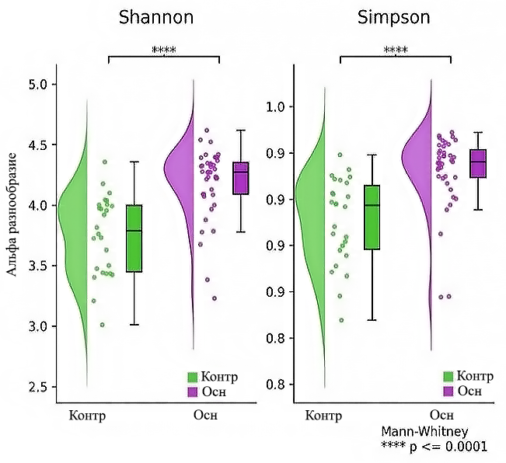
а
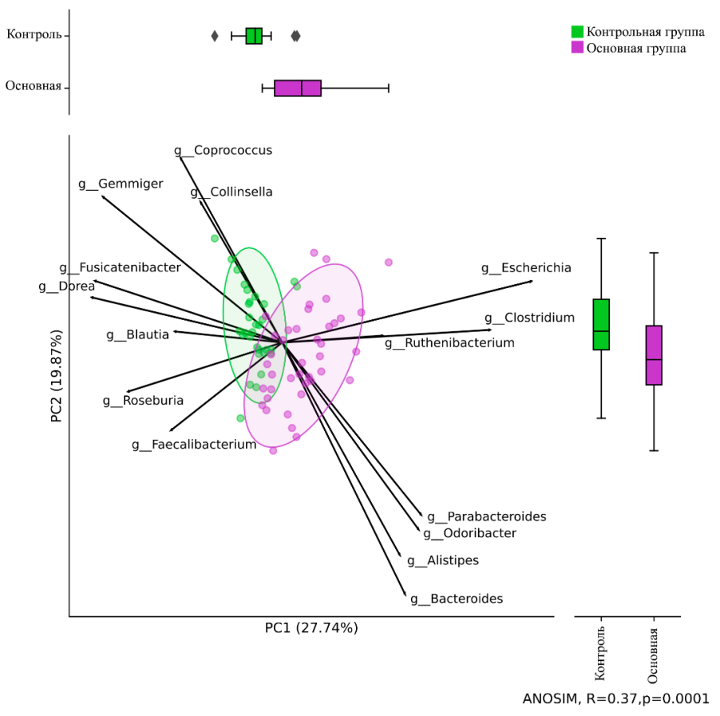
б

Рисунок 7 ‒ Структура микробиоты кишечника в основной и контрольной группах, лист 1
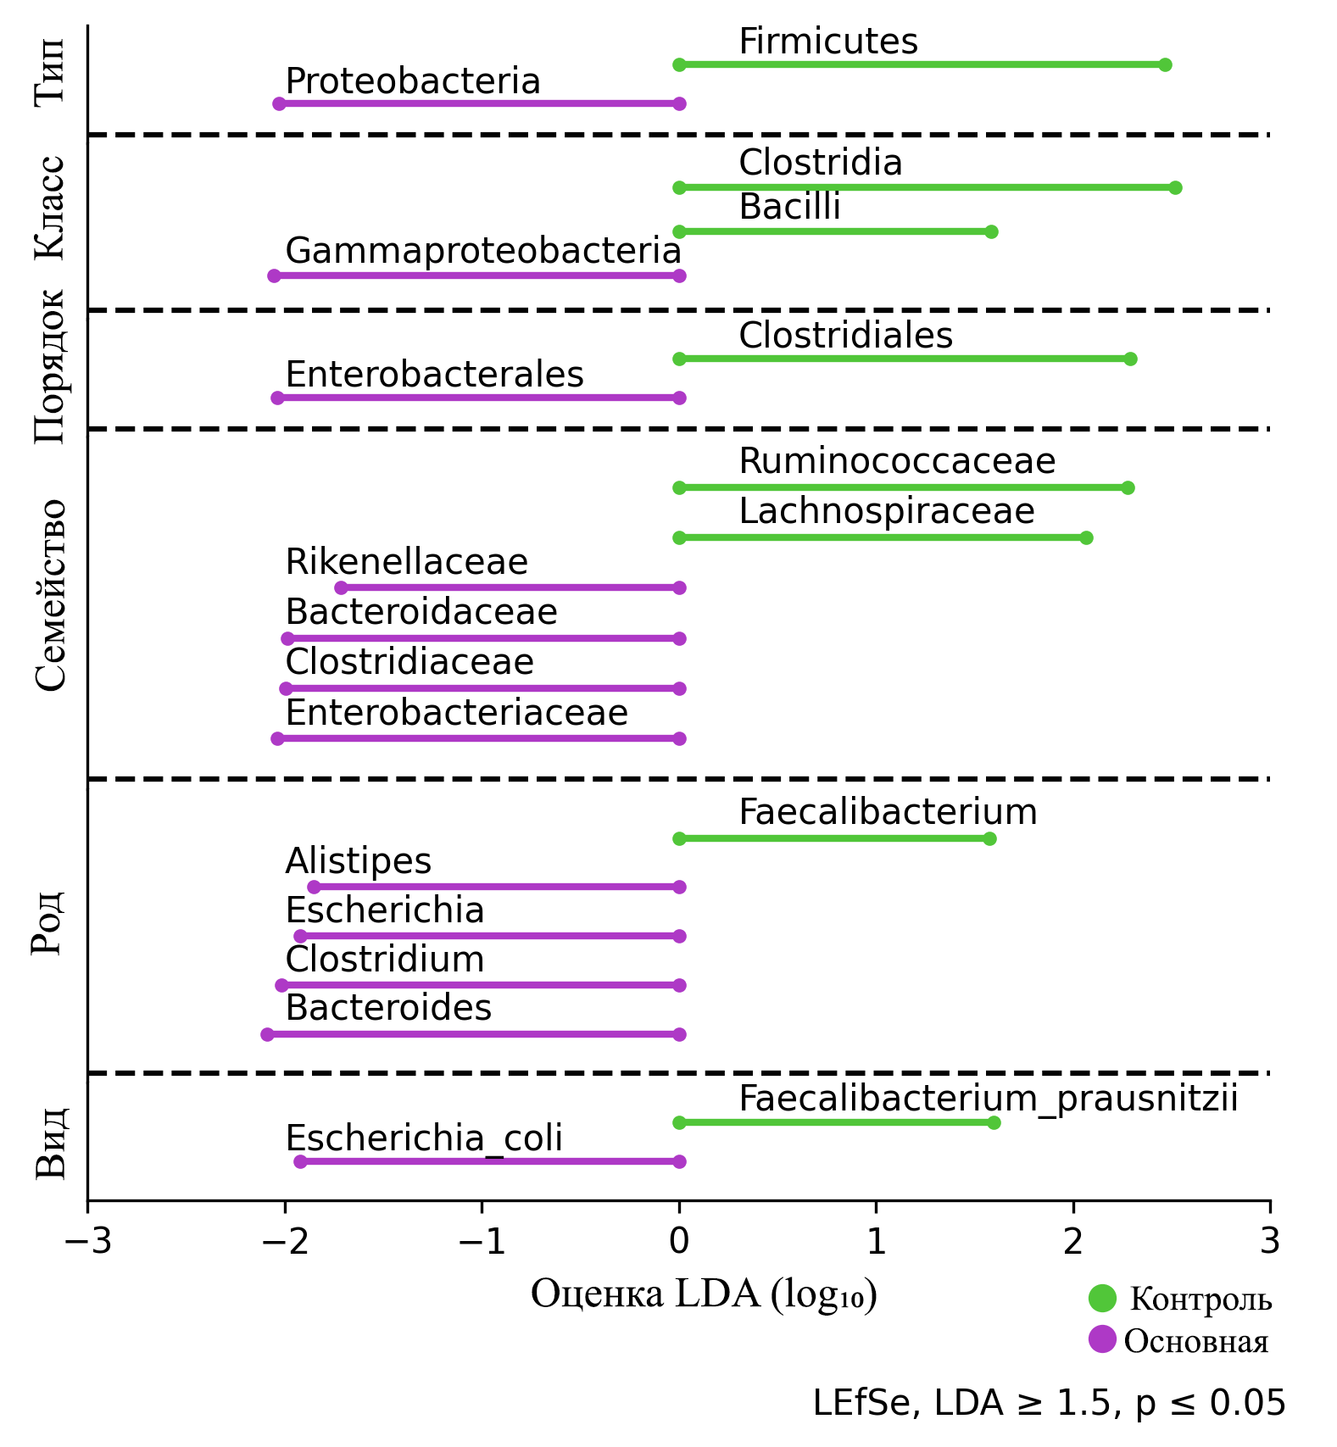
в

Рисунок 7, лист 2
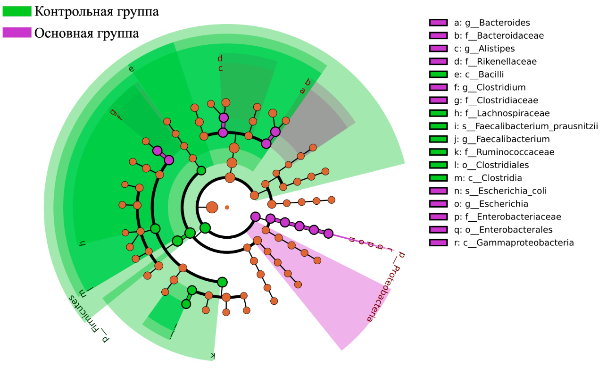
г

Рисунок 7, лист 3

Примечание – Составлено по источнику [102, c. 36; 107, p. 396]

Согласно линейному дискриминантному анализу (LEfSe) анализу (LDA≥1.5, p≤0.05), мы обнаружили, что микробиом долгожителей обогащен типом Proteobacteria, классом Gammaproteobacteria, также наблюдается обилие порядка Enterobacterales. Помомо них, выявлено накопление семейств Bacteroidaceae, Clostridiaceae и Enterobacteriaceae, тогда как у более молодых возростов наблюдается обилие типа Firmicutes, класса Clostridia и Bacilli и обогащение семейств Lachnospiraceae и Ruminococcaceae. На уровне рода у группы долгожителей преобладали роды Rikenellaceae, Bacteroidaceae, Clostridiaceae и Enterobacteriaceae, а у контрольной группы - Faecalibacterium. Что касается вида, то у долгожителей выявлено обилие Escherichia coli, в то время как в контрольной группе обнаружено Faecalibacterium prausnitzii (рисунок 7в, 7г). Представители рода Bacteroides являются потенциальными колонизаторами микробиома кишечника, зачастую являются условно – патогенной флорой, метаболизируют поли и олигосахариды, обеспечивая питанием и витаминами хозяина и прочую флору кишечника. Обилие филума Proteobacteria обусловлено дисбалансом кишечного микробного сообщества, тогда как естественная кишечная флора человека обычно содержит небольшое количество этого филума.
На уровне типа мы наблюдали умеренное значительное обогащение Proteobacteria и Verrucomicrobia в группе долгожителей по сравнению с контролем. Как известно, соотношение Firmicutes/Bacteroidetes часто используется в качестве показателя структуры кишечной микробиоты, но в нашем исследований нами выявлено соотношение Firmicutes/Bacteroidetes/Proteobacteria в двух группах. Относительное обилие Firmicutes было выше у лиц контрольной группы, чем в группе долгожителей, тогда как доля Bacteroidetes и Proteobacteria была ниже в группе контроля. Однако, мы обнаружили более высокое соотношение Bacteroidetes/Proteobacteria у когорты долгожителей (рисунок 8б) [102, c. 2-62; 107, p. 390-406].
Чтобы реконструировать траекторию изменения микробиоты по мере старения, относительную численность родов со значительными различиями между группами отображали в дендрограмме согласно рисунку 8в. Оппортунистическими родами Bacteroides, и Clostridium, Escherichia и Alistipes обогащаются только в группе долгожитилей (рисунок 7г). Роды Faecalibacterium, Ruminococcaceae, Roseburia, были включены в сигнатуру омоложения и выраженно обогащены в контрольной группе.

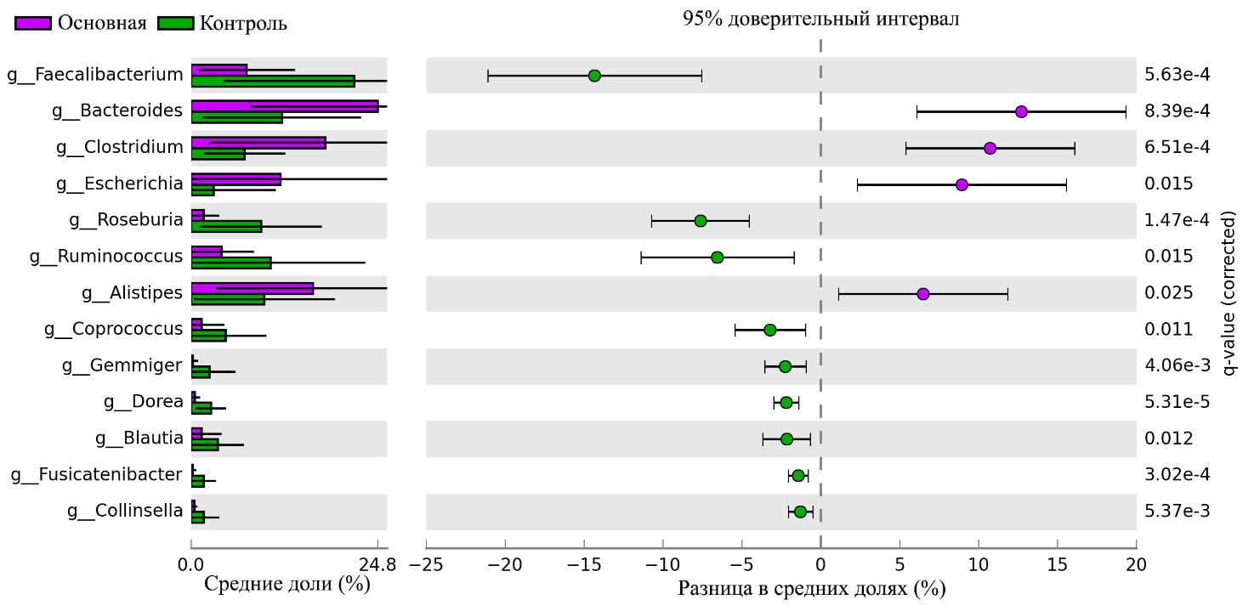

а

Рисунок 8 ‒ Динамическая характеристика компонентов микробиоты кишечника в разных возрастных группах, лист 1
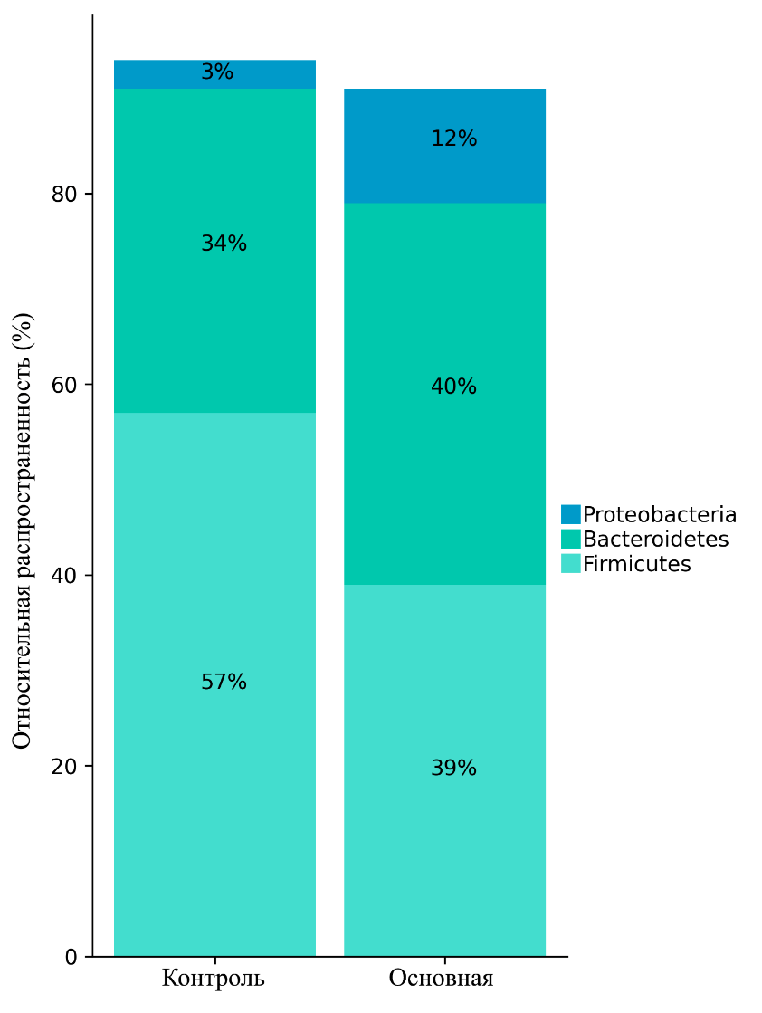

б

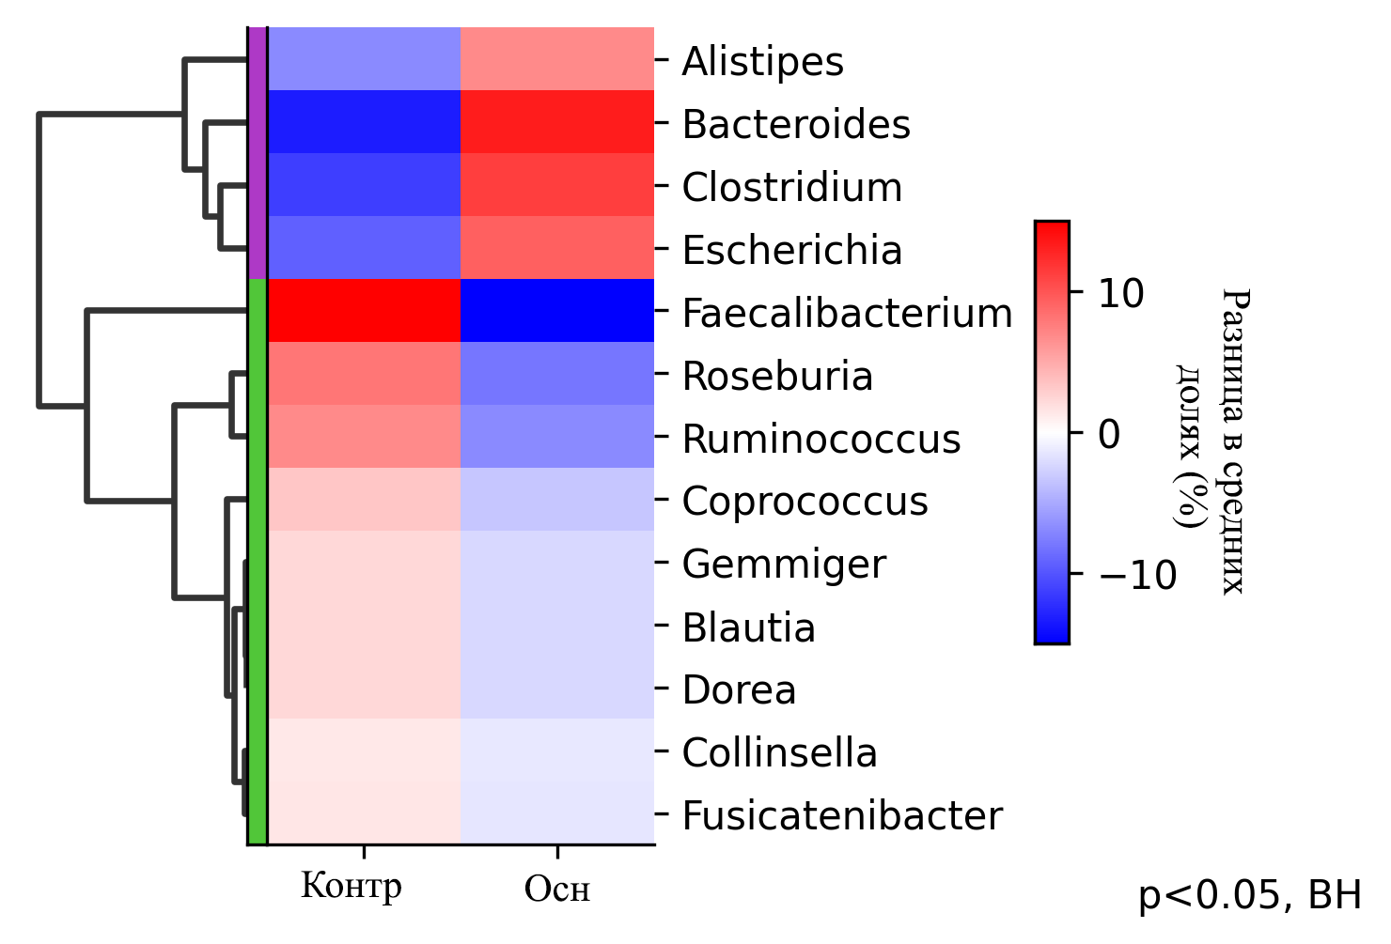
в

Рисунок 8, лист 2

Примечание – Составлено по источнику [102, c. 37; 107, p. 396]
Также нами проведен анализ совместного проявления родов бактерий в кишечном микробиоме обеих исследуемых групп алгоритмов корреляции Спирмена (r≥0,5, FDR<0,05) (рисунок 9). Были нанесены роды бактерий с относительной численностью не менее 0,001% не менее чем в 20% образцов в каждой группе. Каждый узел представляет род бактерий. Размер узла указывает относительную численность каждого рода в группе, а ширина линии представляет коэффициент Спирмена. Красные стрелки обозначают положительное взаимодействие между узлами, а синие обозначают отрицательную корреляцию. Выявлено, что в группе контроля роды бактерий типа Firmicutes положительно коррелировали с другими значительными типами в кишечнике, Faecalibacterium достоверностью ассициировал с Clostridium и родами Eggerthella, Gordonibacter. Однако отрицательно коррелировал Ruminococcus с Prevotella, Roseburia с Anaerotruncus и Roseburiа с Blautia. В кишечном микробиоме долгожителей отрицательную связь показали Escherichia с Dorea, а Dorea с Akkermansia. А также Ruminococcus с Erysipelatoclostridium и Streptococcus, Clostridium с Fusicatenibacter. То есть одни бактерии положительно коррелируют и вносят значительный вклад в кластер долгожителей, в то время как другие положительно коррелируют и вносят значительный вклад в кластер людей контрольной группы [102, c. 2-62; 107, p. 390-406].

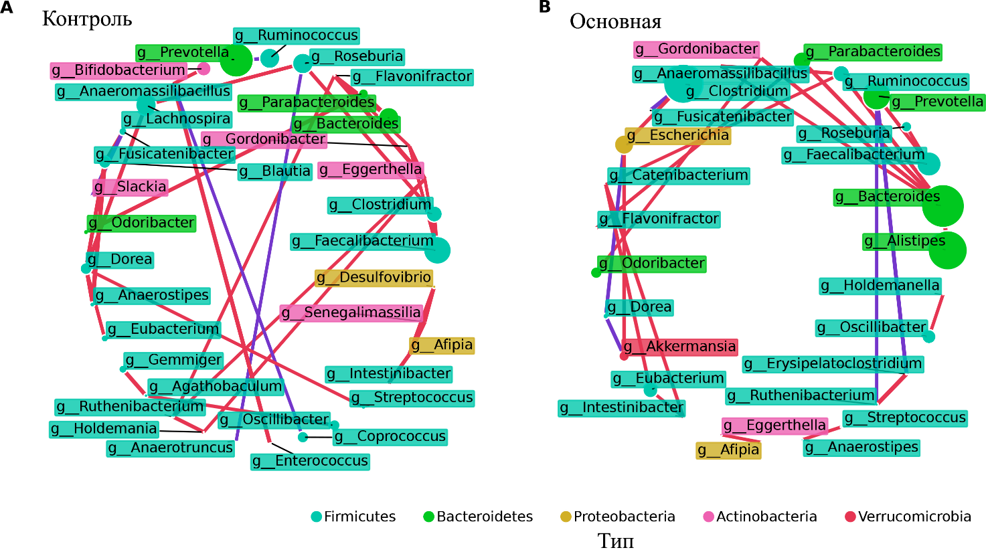

Рисунок 9 ‒ Совместная встречаемость родов бактерий в микробиоте кишечника основной группы и группы контроля

Примечание – Составлено по источнику [102, c. 60; 107, p. 400]

Таким образом, мы наблюдаем значительно разнообразнее и богаче состав кишечной микробиоты у долгожителей. Но разнообразие представлено гнилостной флорой, что характерно для стареющего организма. Для понимания пользы или вреда для организма выявленных бактерий нужно помнить, что важно не только их наличие, но и количество, которое может меняться с изменением образа жизни и питания, а также другие бактерии, которые находятся с ними в коиндукции. Так, Alistipes, с одной стороны, оказывает протективное действие при воспалительных заболеваниях кишечника, фиброзных заболеваниях печени и сердечно-сосудистой системы, участвует в дифференцировании Т-клеток, но также играет патогенную роль при таких заболеваниях, как тревожность, синдром хронической усталости, депрессия, и колоректальный рак. Odoribacter уменьшает воспаление в кишечнике, способен снижать концентрацию глюкозы крови и снижать уровень артериального давления. Эти бактерии в настоящее время активно изучаются мировым сообществом, поэтому однозначно определять их роль в качественном старении пока рано, но наши находки согласуются с данными литературного обзора по составу микробиоты долгожителей [28, p. 23-34].

3.4 Функционирование метаболических путей кишечной микробиоты и особенности питания в исследуемых группах
Метагеномное секвенирование выявило значительные различия в составе кишечной микробиоты и функции генов из библиотеки MetaCyc. Обнаруженные нами генные пути были общими для двух возрастных групп, доминирующие пути сохранялись у всех людей. Например, генные пути метаболизма нуклеотидов, углеводов, биосинтез аминокислот, обмен липидов, метаболизм гликанов и витаминов и их кофакторов были широко распространены во всех возрастных группах. Относительное количество генных путей в двух возрастных группах, перегруппированное в шесть основных метаболических функциональных класса, показано на рисунке 10. Корреляционный анализ между функциональными признаками и клиническими параметрами выполнен методом Спирмена с FDR-коррекцией, при уровнях значимости: *p ≤ 0,5, **p ≤ 0,01, ***p ≤ 0,001, ****p ≤ 0,0001.
Генные пути, участвующие в углеводном метаболизме, включая аэробный распад глюкозы, биосинтез сахарозы, метаболизм гликогена, и биосинтез дезоксисахаров (dTDP-; -L-rhamnose biosynthesis) и путь деградации мио-инозитола имели более высокую распространенность в контрольной группе по сравнению с группой долгожителей, и их распространенность была даже больше в группе долгожителей (тест ANOVA, P <0,05). Кроме того, в микробиоте кишечника у долгожителей мы обнаружили высокую активность процесса ферментации гекситола до лактата, формиата, этанола и ацетата, которые могут способствовать переносу углеводов в цитоплазму бактерий.
Метаболизм сложных углеводов, таких как гликанов в микробиоме кишечника через генные пути UDP-N-acetylmuramoyl-pentapeptide biosynthesis II, peptidoglycan biosynthesis I проявили высокую активность у лиц контрольной группы по сравнению с долгожителями. Тогда как путь peptidoglycan maturation, который контролирует сборку белков наружной мембраны, распространен в микробиоме кишечника долгожителей [102, p. 2-62; 107 p. 390-406].

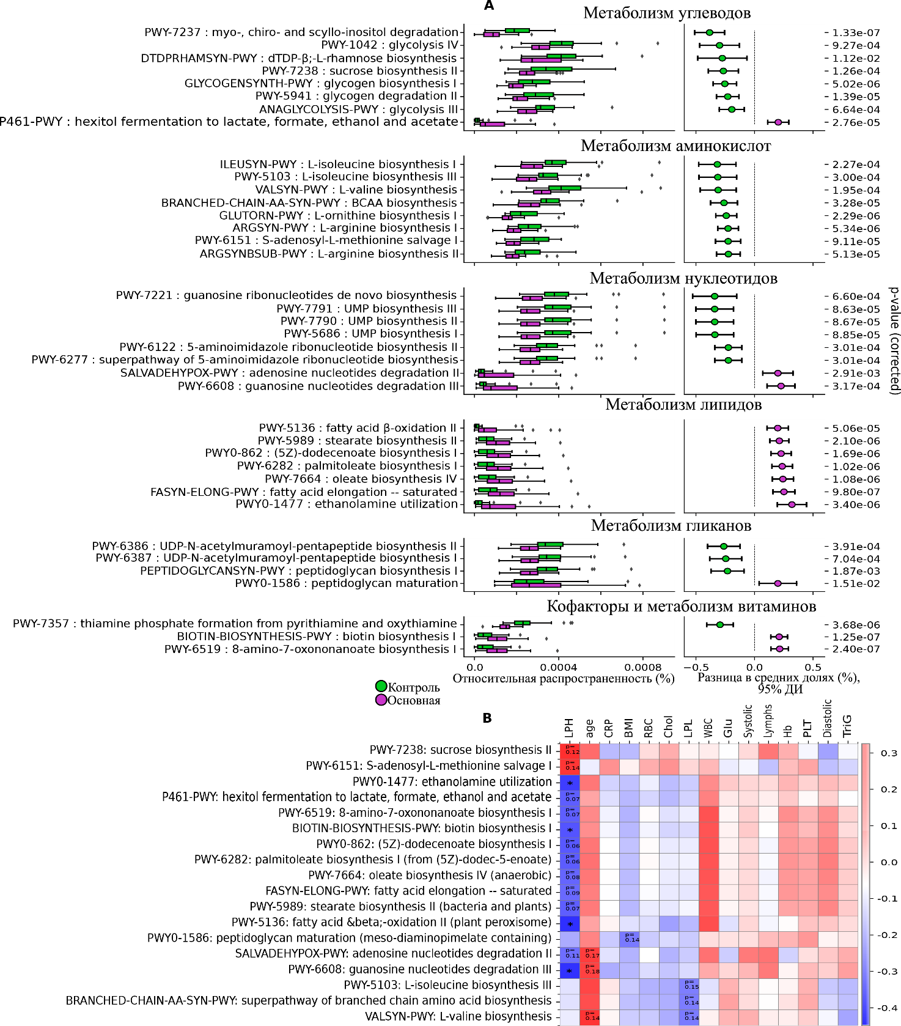

Рисунок 10 – Распространенные метаболические пути (А) и корреляционная связь функциональных данных и клинико-лабораторных параметров (В)

Примечание – Составлено по источнику [102, p. 61; 107 p. 398]
Как и ожидалось, кишечные микробы у долгожителей в отличие от лиц контрольной группы, демонстрировали более низкую численность в большинстве путей биосинтеза. Например, L -лейцин, L -изолейцин- и L -валин, L-орнитин, L-аргинин, L-метионин-связанные пути ниже у долгожителей. Кроме того, путь биосинтеза аминокислот с разветвленной цепью (BCAA) – валин, лейцин и изолейцин обогащены в контрольной группе по сравнению с долгожителями [102, p. 2-62; 107 p. 390-406].
Изучив генные пути, связанные с метаболизмом витаминов, мы обнаружили, что группа долгожителей продемонстрировала значительное обогащение генных путей биосинтеза биотина и биосинтез биотина через путь 7-кето-8-аминопеларгоната по сравнению с контрольной группой в микробиоте кишечника. Мы также заметили обилие генных путей синтеза тиамина, связанных с образованием тиаминфосфата из пиритиамина и окситиамина в контрольной группе [102, p. 2-62; 107 p. 390-406].
Метаболические пути нуклетидного обмена кишечного микробиома показал, что пути guanosine ribonucleotides de novo biosynthesis, UMP biosynthesis, 5-aminoimidazole ribonucleotide biosynthesis и superpathway of 5-aminoimidazole ribonucleotide biosynthesis были значительно снижены при старении. Однако активность генных путей деградация adenosine nucleotides и guanosine nucleotides в микробиоме долгожителей была повышена [102, p. 2-62; 107 p. 390-406].
Помимо других генов мы также обнаружили возрастные различия в метаболических путях, связанных с метаболизмом липидов. Микробиом долгожителей демонстрирует большой вклад генов, участвующих в окислении, биосинтезе и удлинении ЖК и утилизации этаноламина. В генных путях биосинтеза бутирата, стеарата, олеата и (5Z)-додесаната выявлено повышение данных обменных процессов в микробном сообществе кишечника долгожителей [102, p. 2-62; 107 p. 390-406].
Согласно корреляционному анализу MetaCyc и клинико-лабораторными параметрами выявлено значимая отрицательная корреляция LPH с биосинтезом биотина, утилизацией этаноламина, жирными кислотами и расщеплением гуанозиновых нуклеотидов.
Таким образом, мы выявили снижение биосинтеза незаменимых аминокислот, естественных анаболиков, снижение синтеза азотистых оснований и витаминов. Клинически эти нарушения в метаболизме проявляются прогрессирующей потерей мышечной массы (саркопенией) и признаками старческой астении. Повышенный биосинтез ЖК у долгожителей в нашем исследовании согласуется с похожими исследованиями [34 p. 564-1-564-18], где отмечена роль ЖК в увеличении продолжительности жизни. Повышенные обменные процессы КМ в биосинтезе бутирата, который является КЦЖК и играет противовоспалительную роль, оказывает защитное действие против колоректального рака, а также снижает выработку оксида азота и нитратов. Эти результаты нашего исследования также согласуется с данными литературного обзора [38 p. 357-370; 39 p. 201-213; 40 p. 73-79].
Оценка питания в группах исследования
Причины ухудшения питания в пожилом возрасте разнообразны. Среди них можно выделить:
1. Физиологические факторы:
- снижение вкуса и обоняния: рецепторы вкуса и обоняния с возрастом атрофируются, что делает пищу менее привлекательной;
- проблемы с зубами и полостью рта: выпадение зубов, проблемы с деснами, протезы, которые могут сделать жевание болезненным и затруднительным;
- затруднения с глотанием: у некоторых пожилых людей могут развиваться проблемы с глотанием, что затрудняет прием пищи;
- снижение физической активности: этот фактор может привести к снижению аппетита и потребности в калориях.
2. Психологические и социальные факторы:
- одиночество: пожилые люди, живущие в одиночестве, могут быть менее мотивированы готовить и есть здоровую пищу;
- низкий уровень дохода: недостаток денег может ограничивать доступ к продуктам питания;
- депрессия: депрессия может привести к потере аппетита и интереса к еде.
3. Медицинские факторы:
- хронические заболевания: многие хронические заболевания, такие как диабет, рак и болезни почек, ЖКТ могут влиять на аппетит и способность человека есть;
- побочные эффекты лекарств: некоторые лекарства могут вызывать побочные эффекты, такие как тошнота, рвота или диарея, которые могут привести к потере аппетита [108].
Мы провели анализ химического состава суточного рациона питания обеих групп исследования, сопоставляя с нормативами, принятыми законодательно в Республике Казахстан [109].
В результате сопоставления химического состава и энергетической ценности продуктов питания основной и контрольной группы с рекомендованными нормами (рисунок 11) обнаружено:
‒ потребление жиров превосходит норму в обеих группах, в том числе насыщенных и мононенасыщенных жирных кислот, в то же время потребление полиненасыщенных жирных кислот снижено, а потребление холестерина превышено почти двукратно;
‒ потребление простых углеводов также превышает нормы в обеих группах, а сложных углеводов в рационе не хватает;
‒ суточное потребление белков превосходит установленный показатель до 41-43% в контрольной группе, в основной группе этот показатель незначительно выше нормы;
‒ общая энергетическая ценность продуктов не достигает нормы, причем у долгожителей она меньше, чем в контрольной группе.

Рисунок 11 ‒ Химический состав и энергетическая ценность продуктов питания обеих групп исследования в сравнении с рекомендованными суточными нормативами (% от нормы)

В целом потребление витаминов превосходит базовый уровень, особенно это касается витаминов группы В, А и С, достигая трехкратного превышения для витамина В12 (исключением здесь является сниженный уровень витаминв В1 у основной группы), и наоборот, значительно находясь ниже суточной потребности у витаминов D и Е. Распределение потребления микроэлементов неоднородно, однако отмечается нехватка ниацина, селена, йода, фолиевой кислоты и железа в обеих группах.
И наоборот, значительно превосходит установленную норму показатели меди, фосфора, особенно кальция, натрия и марганца. По остальным микроэлементам наблюдается небольшое недостижение нормы у долгожителей и значение в окрестности базового уровня у контрольной группы.
При сравнении суточного рациона по химическому составу у обеих групп (таблица 5) следующие показатели были достоверно выше в контрольной группе: калий, марганец, витамин D, витамин Е и углеводы-сахара (р=0,018, р=0,038, р<0,001 и р<0,001 и р=0,028 соответственно), в то время как витамин А преобладал в пище долгожителей (р=0,012).

Таблица 5 – Сравнительный анализ химического состава и энергетической ценности продуктов питания у лиц основной и контрольной групп исследования

Наименование | Основная группа | Контрольная группа | р
1 | 2 | 3 | 4
Кальций мг | 1162,8 [985,0-1389,8] | 1101,9 [833,7-1341,5] | 0,799
Углеводы г | 201,2 [173,1-234,7] | 220,5 [179,1-305,9] | 0,151
Углеводы-сахара (всего), г | 92,5 [71,7-116,4] | 117,3 [88,2-156,2] | 0,028*
Холестерин мг | 422,1 [357,1-503,2] | 393,6 [322,4-563,3] | 0,584
Медь мг | 1,3 [0,9-1,6] | 1,3 [0,9-1,7] | 0,763
Железо мг | 10,5 [9,0-13,6] | 12,6 [8,8-13,8] | 0,536
Фолиевая кислота мкг | 237,8 [192,6-271,6] | 245,0 [202,3-346,5] | 0,345
Йод мкг | 152,6 [136,7-186,0] | 148,8 [124,4-190,5] | 0,775
Калий мг | 2923,0 [2661,1-3437,2] | 3497,9 [2780,6-4638,1] | 0,018*
Энергия ккал | 1819,9 [1618,6-2128,6] | 1929,2 [1681,8-2505,0] | 0,222
Магний мг | 276,6 [242,7-334,5] | 301,2 [236,0-399,4] | 0,213
Марганец мг | 2,8 [2,5-3,5] | 3,4 [2,6-4,8] | 0,038*
Натрий мг | 3225,8 [2990,1-3702,5] | 3005,5 [2370,1-3891,6] | 0,349
Ниацин мг | 21,6 [17,3-24,5] | 21,9 [17,6-30,8] | 0,234
Фосфор мг | 1577,9 [1362,5-1939,4] | 1628,1 [1266,4-2033,2] | 0,623
Продолжение таблицы 5

1 | 2 | 3 | 4
Белок г | 92,2 [79,3-109,4] | 100,6 [75,1-126,7] | 0,266
Вит A мкг | 1344,2 [590,9-1552,6] | 1138,8 [350,7-1364,6] | 0,012*
Вит B2 мг | 2,1 [1,8-2,7] | 2,0 [1,6-2,6] | 0,787
Селен мкг | 64,5 [49,5-77,6] | 69,6 [56,2-87,7] | 0,111
Вит B1 мг | 1,4 [1,2-1,8] | 1,6 [1,2-2,1] | 0,277
Азот г | 14,8 [12,6-17,5] | 16,1 [12,2-20,4] | 0,231
Вит B12 мкг | 7,8 [6,1-10,5] | 8,0 [5,1-10,7] | 0,905
Вит B6 мг | 2,1 [1,9-2,4] | 2,1 [1,7-2,8] | 0,733
Вит C мг | 68,3 [50,7-87,9] | 79,6 [59,0-116,7] | 0,053
Вит D мкг | 1,7 [1,3-2,4] | 2,7 [2,0-3,1] | <0,001*
Вит E мг | 7,3 [5, -9,6] | 9,9 [7,6-12,6] | <0,001*
Цинк мг | 10,6 [9,4-12,7] | 12,2 [8,5-15,4] | 0,253
Жиры (общее) г | 79,3 [65,8-90,1] | 80,0 [65,1-97,7] | 0,962
Мононенасыщенные жирные кислоты г | 25,4 [20,8-29,8] | 28,2 [22,4-34,9] | 0,204
Полиненасыщенные жирные кислоты г | 10,8 [8,6-13,1] | 11,7 [9,7-14,6] | 0,116
Насыщенные жирные кислоты г | 34,6 [29,5-40,7] | 31,3 [25,1-39,4] | 0,18
Крупы и зерновые продукты г | 302,8 [237,5-347,4] | 257,9 [189,8-401,2] | 0,321
Яйца и блюда из яиц г | 21,5 [7-21,5] | 21,5 [7-42,5] | 0,127
Жиры и масла г | 12,9 [10,9-18,2] | 12,4 [6,6-18,5] | 0,219
Рыба и рыбные продукты г | 19,2 [8,0-30,4] | 27,3 [19,1-38,5] | 0,028*
Фрукты г | 124,2 [87,4-160,1] | 181,9 [88,5-365,7] | 0,039*
Мясо и мясные продукты г | 145,5 [87,1-176,1] | 155,2 [114,7-223,1] | 0,097
Молоко и молочные продукты г | 642 [605,2-700,7] | 610,8 [176,5-635] | 0,016*
Неалкогольные напитки г | 493,2 [475-558,2] | 687,4 [444,4-992,6] | 0,012*
Орехи, семечки г | 0 [0-0] | 2,1 [0-12,9] | <0,001*
Картофель г | 81,9 [62,5-125] | 53,7 [32,6-111,0] | 0,004*
Супы, соусы г | 203,8 [172-218,9] | 116 [67,5-220,6] | 0,043*
Консервы г | 28,9 [15-42,1] | 43,6 [14,7-67,6] | 0,053
Овощи г | 205,3 [135,1-275,6] | 257,9 [190,8-360,4] | 0,015*
Алкоголь г | 0 [0-0] | 0,7 [0-1,5] | <0,001*
* – статистически значимый результат

Сравнивая сами продукты питания, контрольная группа потребляет значительно больше рыбных продуктов, фруктов, неалкогольных напитков, орехов, семечек, овощей и алкоголя (р=0,028, р=0,039, р=0,012, р<0,001, р=0,015 и р<0,001 соответственно). С другой стороны, долгожители существенно больше употребляют молоко и молочные продукты (р=0,016), картофель (р=0,004), супы и соусы (р=0,043). По остальным показателям группы статистически не различимы.
При сопоставлении питания и микробного метаболизма, нами выявлено:
- У долгожителей активен метаболизм жирных кислот: окисление, синтез, утилизация этаноламина, что свидетельствует об адаптации к "жировому" типу энергии.
- Недостаток полиненасыщенных жирных кислот может быть компенсирован микробами через синтез КЦЖК у долгожителей (например, бутират).
- Избыточное потребление углеводов объясняет, почему у контрольной группы активен метаболизм глюкозы и гликанов ‒ это приводит к избыточному брожению, воспалению, продукциям ЛПС.
- Недостаток в обеих группах клетчатки снижает количество субстрата для бутират-продуцирующих бактерий, но долгожители всё же показывают активность этих путей.
- Избыточный белок может приводить к избыточному синтезу аминокислот у контрольной группы (обнаружено обогащение путей синтеза валина, лейцина, изолейцина).
- Энергетическая ценность питания в обеих группах ниже нормативов, но у долгожителей микробиота адаптировалась: больше жировой утилизации, синтез витаминов, но ниже общая метаболическая нагрузка.
- Разница в продуктах питания показывает, что контрольная группа получает больше фруктозы и сахаров, что питает микробов, ответственных за метаболизм углеводов и гликанов. У долгожителей мы наблюдаем более сбалансированную диету, способствующую жизнедеятельности бутират-продуцирующей микробиоты.
Выявленная нами тощаковая гипогликемия у 60% долгожителей может рассматриваться как следствие нарушений, затрагивающих ось «питание ‒ микробиота ‒ метаболиты», и отражать ранние признаки энергетической недостаточности на фоне старения и сопутствующей полиморбидности. Микробиота и ее метаболиты (КЦЖК, аминокислотные производные, полифенольные метаболиты) принимают участие в регуляции глюконеогенеза и влияют на чувствительность клеток к инсулину. Повышенный уровень КЦЖК чаще всего способствует метаболической стабильности, но в определённых условиях (особенно у пожилых с признаками астении, саркопенией, дефицитом белка и энергетических резервов, нарушенной гормональной регуляцией) это может привести к тощаковой гипогликемии [102, c. 2-62; 107, p. 390-406].

3.5 Характеристика иммунного профиля участников исследования
Существуют объективные функциональные возрастные изменения в кишечнике, приводящие к хроническому воспалению. К ним можно отнести:
1. Увеличение длины кишечника, которое сопровождается
- утолщением стенок;
- снижением количества и высоты ворсинок и крипт;
- уменьшением площади всасывания;
- нарушением мембранного пищеварения и всасывания питательных веществ (углеводов, белков, липидов).
2. Атрофические изменения:
- снижение мышечной активности;
- ослабление перистальтики;
- замедление продвижения каловых масс;
- повышение риска запоров.
3. Повреждение слизистой оболочки:
- образование язв;
- повышение проницаемости;
- всасывание бактериальных эндотоксинов.
Если рассматривать проблему старения с точки зрения иммунной системы, представляет интерес к изучению продуцирование стареющими клетками определенных факторов и компонентов, объединенных термином SASP. В нашем исследовании мы изучали сигнальные молекулы, которые запускают каскад иммунологических реакций. Роль цитокинов и хемокинов в прогрессии клеточного старения сводится к формированию очага воспаления и притоку к нему иммунных клеток, отвечающих за элиминацию поврежденных клеток или фрагментов [60 p. aaa5612-1-aaa5612-25], а факторы роста влияют на генез, пролифирацию и дифференцировку соседних клеток для реновации удаленных клеток. В молодости эти процессы работают слаженно, однако с возрастом вследствие дисбаланса или избыточного накопления провоспалительных факторов формируется и поддерживается хроническое воспаление [58 p. 65-76], а значит старение начинает «продуцировать» старение, замыкая иммунный круг, способствуя передачи старения на все окружение.
Иммуностарение приводит к сдвигу выработки цитокинов в сторону провоспалительного фенотипа и характеризуется дисбалансом иммунной системы, что может приводить к выработке как про-, так и противовоспалительных цитокинов. Мы проанализировали сигнальные молекулы. Результаты представлены в таблице 6.

Таблица 6 – Сравнительный анализ уровней сигнальных молекул у лиц основной и контрольной групп исследования

Цитокин | Основная n=46 |  | Контрольная n=50 |  | Уровень зна чимости р
Цитокин | Me | Q1-Q3 | Me | Q1-Q3 | Уровень зна чимости р
sCD40L | 101,98 | 41,66-157,85 | 108,46 | 50,21-166,73 | 0,444
EGF | 756,97 | 524,63-1264,4 | 123,87 | 68,19-186,59 | 0,00001*
Eotaxin | 242,17 | 151,04-332,1 | 227,77 | 139,72-365,82 | 0,603
FGF-2 | 4,63 | 3,03-8,07 | 4,85 | 3,19-6,78 | 0,837
FLT-3L | 264,24 | 207,32-327 | 19,03 | 7,24-63,25 | 0,00001*
Fractalkine | 54,21 | 27,11-45,48 | 56,46 | 22,41-41,74 | 0,709
GRO-α | 33,27 | 18-55,8 | 36,02 | 15,28-61,79 | 0,386
IFN-α2 | 90,33 | 45,23-192,97 | 35,16 | 22,71-47,55 | 0,00001*
IFN-γ | 1,62 | 0,83-5,78 | 4,78 | 1,19-14,46 | 0,804
IL-1α | 212,34 | 121,5-330,62 | 26,76 | 4,13-136,64 | 0,00001*
IL-1β | 3,4 | 1,13-9,98 | 3,41 | 1,14-13-12 | 0,915
IL-1RA | 48,71 | 29,94-80,71 | 38,08 | 21,44-44,12 | 0,00044*
IL-2 | 9,39 | 8,06-10,68 | 9,55 | 9,09-10,26 | 0,609
IL-4 | 570,01 | 453,88-785 | 45,89 | 23,56-137,23 | 0,00001*
IL-5 | 33,26 | 14,31-79,15 | 8,4 | 4,71-10,53 | 0,00001*
IL-6 | 142,43 | 82,91-220,81 | 12,05 | 4,93-51,44 | 0,00001*
IL-7 | 9,87 | 5,01-14,88 | 11,89 | 5,52-19,57 | 0,187
IL-8 | 32,27 | 14,39-38,44 | 37,2 | 11,23-42,54 | 0,450
IL-9 | 3,6 | 2,14-5,66 | 3,64 | 2,32-5,67 | 0,842
IL-10 | 20,53 | 10,25-33,84 | 23,52 | 11,13-27,77 | 0,114
IL-12 (p40) | 30,33 | 22,32-46,24 | 24,13 | 18,76-38,86 | 0,212
IL-12 (p70) | 85,89 | 47,81-140 | 18,47 | 9,79-34,25 | 0,00001*
IL-15 | 4,88 | 3,1-7,55 | 2,41 | 1,28-4,79 | 0,00672*
IL-17A | 3,8 | 2,2-5,7 | 2,4 | 1,72-17,56 | 0,710
IP-10 | 624,84 | 248,75-821,61 | 224,72 | 195,26-421,61 | 0,00001*
GM-CSF | 37,26 | 27,75-54,81 | 10,07 | 4,13-14,92 | <0,001*
MCP3 | 99,95 | 53,33-167,01 | 34,89 | 21,79-84,93 | 0,00333*
MDC | 12437,7 | 9011,4-16996,4 | 1486,5 | 930,3-2610,7 | <0,001*
MIP-1α | 52,53 | 29,23-78,22 | 23,81 | 12,06-50,54 | 0,00044*
MIP-1 β | 7289,6 | 3611,1-12787,1 | 47,35 | 26,99-91,69 | <0,001*
PDGF-AA | 213621,7 | 81098,30-  355898,71 | 215762,3 | 79084,7-349426,3 | 0,802
PDGF-AB/BB | 28233,4 | 4882,1-43042,7 | 28939,8 | 16483,5-49966,4 | 0,159
TGF-α | 7,01 | 3,34-9,89 | 7,12 | 4,36-11,58 | 0,464
TNF-α | 25,5 | 21,72-37,22 | 20,76 | 16,15-31,67 | 0,04906*
TNF-β | 27,7 | 15,06-29,84 | 23,9 | 19,95-25,17 | 0,421
VEGF-A | 1250,6 | 362,07-2316,05 | 68,3 | 25,82-71,67 | 0,00001*
* – статистически значимый результат
В итоге, в основной группе долгожителей в сравнении с контрольной группой обнаружено достоверное увеличение экспрессии провоспалительных цитокинов IL-1α, IL-6, IL-12 (p70), IP-10, IFN-α2, IL-15, TNF-α. IL-6 и TNF-α особо обращают на себя внимание, потому что это биомаркеры, запускаемые окислительным стрессом, сниженной антиоксидантной защитой. Повышение концентрации TNF-α ведет к развитию остеопороза и астении [110], а сверхвыработка IL-6 ведет к гиперинсулинемии, поражению печени и развитию легочной гипертензии [111, 112], а еще способствует деформации ДНК и распространению старения в неповрежденных клетках [113].
Также увеличена экспрессия хемокинов макрофагального воспалительного белка – MIP-1α (Macrophage inflammatory protein)/CCL3 и макрофагального воспалительного белка – MIP-1β/CCL4, лиганды моноцит – специфического хемокина MCP3 (Monocyte chemoattractant protein 3)/CCL7 и хемокин, происходящий из макрофагов MDC (Macrophage-derived chemokine)/CCL22. Эти факторы привлекают иммунные клетки в стареющую ткань для ее ремоделирования. На рисунке 12 показаны только те аналиты, уровни которых значительно различались между группами. Данные выражены в пг/мл. Прямоугольники представляют собой среднее значение, 25 и 75 процентили, а усы представляют минимальное и максимальное значения: *=р<0,05; **=р<0,01; ***=р<0,0001; ****=р<0,00001 [102, c. 2-62; 107, p. 390-406].

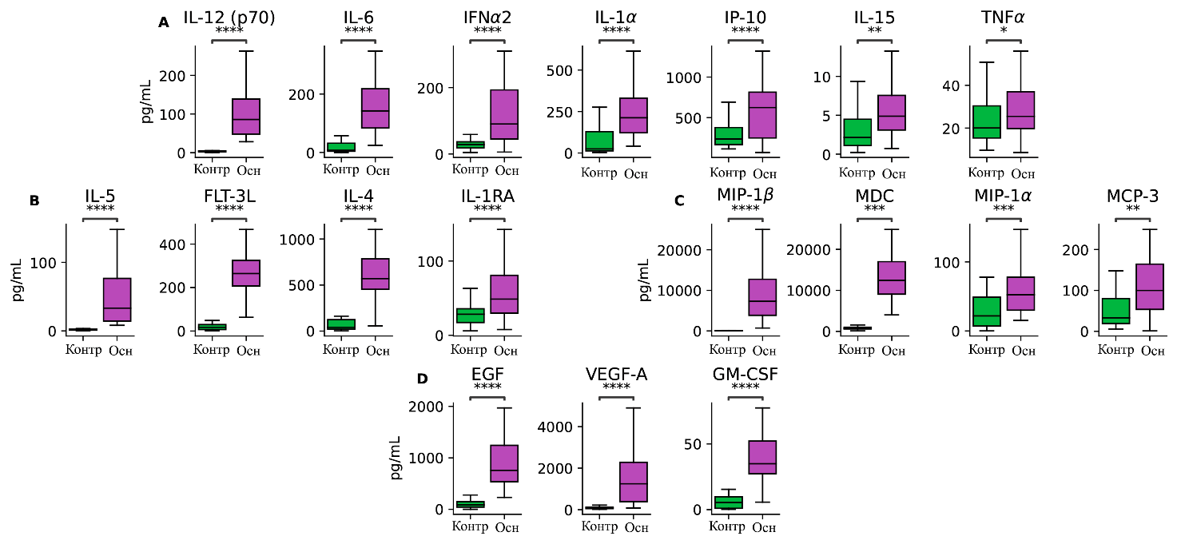

A – сывороточные уровни провоспалительных цитокинов; B – сывороточные уровни противовоспалительных цитокинов; C – сывороточные уровни хемокинов; D – сывороточные уровни факторов роста

Рисунок 12 ‒ Уровни цитокинов сыворотки у исследуемых групп

Примечание – Составлено по источнику [102, c. 29; 107, p. 394]

Наряду с этим, мы наблюдаем повышение значений противовоспалительного цитокина IL-1RA (рисунок 12B). IL-1α и IL-1RA являются членами семейства цитокинов IL-1. IL-1RA уравновешивает провоспалительные эффекты IL-1α, блокируя его активность и уменьшая воспаление и повреждение тканей. При этом значимой корреляции между ними мы не наблюдаем, что может свидетельствовать о некотором дисбалансе, связанном с возрастными изменениями. Из противовоспалительных цитокинов повышенные значения были также определены для IL-4, FLT-3L и IL-5 (рисунок 12B). Таким образом, у нас получились результаты, подтверждающие наблюдения, касающиеся характера цитокинов при старении. Отмечается увеличение количества провоспалительных цитокинов, которые в долгосрочной перспективе хотя бы частично компенсируются повышенным уровнем противовоспалительных цитокинов [102, c. 2-62; 107, p. 390-406].

Анализ факторов роста может также дать представление о механизмах, лежащих в основе здорового старения, в нашем исследовании экспрессии эпидермального фактора роста (EGF), гранулоцитарно-макрофагального колониестимулирующего фактора (GM-CSF) и фактора роста эндотелия сосудов-A (VEGF-А) были повышены в сыворотке долгожителей (рисунок 12D) [102, c. 2-62; 107, p. 390-406]. Это может свидетельствовать о наличии компенсаторных и адаптационных механизмов, способствующих поддержанию регенеративного и иммунного гомеостаза на протяжении жизни. Долгожители, как особая группа, характеризующаяся фенотипом успешного старения, возможно, обладают генетическими и эпигенетическими особенностями, обеспечивающими более эффективную регуляцию процессов ангиогенеза, тканевой репарации и иммунного ответа. В данном контексте повышение уровней указанных факторов роста может отражать не патологическое состояние, а специфический биологический профиль, ассоциированный с сохранением функционального резерва и устойчивостью к хроническим воспалительным изменениям, характерным для старения. Таким образом, полученные данные позволяют рассматривать EGF, GM-CSF и VEGF-A как потенциальные биомаркеры здорового старения и адаптивной активности организма в поздние периоды жизни.

Для поиска связей иммунного профиля с ранее выявленными параметрами мы провели корреляционный анализ.

Корреляционный анализ цитокинового паттерна с клиническими параметрами (рисунок 13A) выявил положительную связь между систолическим и дистолическим уровнями артериального давления и MIP-1β (p=0,031, ρ=0,467) MIP-1β, также известный как CCL4, является одним из двух основных белков-факторов MIP, продуцируемых макрофагами после стимуляции бактериальными эндотоксинами. Уровень MIP-1β в сыворотке крови является предиктором нейрососудистых событий у пациентов с артериальной гипертензией. В подтверждение мы наблюдаем корреляцию MIP-1β с факторами роста VEGF-A (p=0,0003, ρ=0,605) и с IP-10 (белок, индуцируемый гамма-интерфероном) (p=0,038, ρ=0,406), что указывает на наличие нейрососудистых патологий у участников основной группы и риска развития сердечно-сосудистых заболеваний [102, c. 2-62; 107, p. 390-406].

Мы также наблюдаем положительную корреляцию VEGF-A (эндотелия сосудов) с экспрессией EGF (эпителия) (p=0,0003, ρ=0,594). В нашем случае эта корреляция связана с возрастной дисфункцией почек. Мы считаем это компенсаторным механизмом, при котором VEGF-A и EGF являются важными факторами роста, участвующими в регуляции пролиферации клеток проксимальных канальцев как компенсаторный механизм восстановления (рисунок 13B).

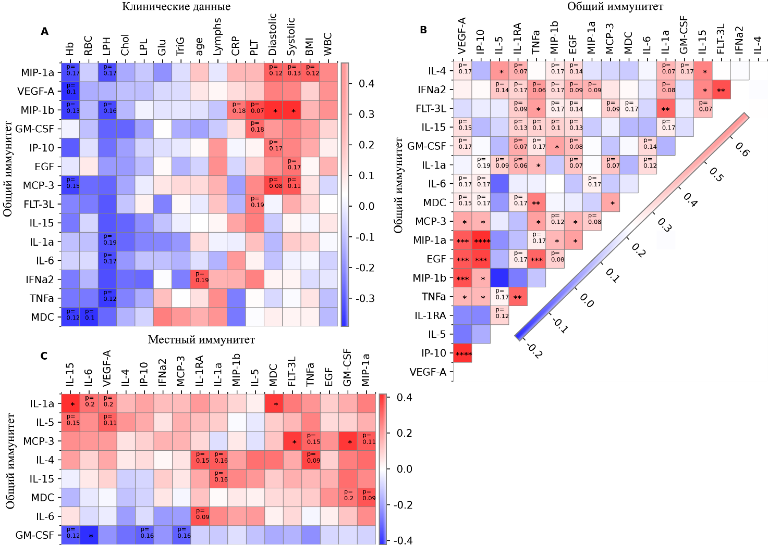

* ‒ p ≤ 0,05;

** ‒ p ≤ 0,01;

*** ‒ p ≤ 0,001;

**** ‒ p ≤ 0,0001

A ‒ общий иммунитет и клинические данные; B ‒ цитокины между собой; C ‒ общий и местный иммунитет

Рисунок 13 ‒ Корреляционный анализ цитокинового профиля и клинико-лабораторных данных группы долгожителей
Примечания:
1. Положительные корреляции показаны красным цветом, отрицательные ‒ синим. Использован коэффициент Спирмена, с коррекцией на множественные сравнения (FDR)
2. Составлено по источнику [102, c. 59-60; 107, p. 395]

Мы также обнаружили корреляцию между сывороточными и кишечными цитокинами (рисунок 13C). По своей природе цитокиновый профиль кишечника относится преимущественно к пути Th1, т.е. продуцирующему интерферон (IFN-γ) в физиологических условиях. В норме кишечник взрослого человека находится в состоянии физиологического воспаления, но в стареющем организме это физиологическое воспаление выражено сильнее за счет ранее описанных факторов. Экспрессия кишечных цитокинов MDC и IL-15 положительно коррелирует в крови с уровнем IL-1α (p=0,045, ρ=0,396) и (p=0,029, ρ=0,414) соответственно, что указывает на хроническое воспаление слизистой оболочки. В пользу хронического воспаления говорит также отрицательная корреляция кишечного IL-6 с GM-CSF крови (p=0,048, ρ=-0,422). GM-CSF может способствовать гомеостазу кишечника, поддерживая целостность эпителия кишечника, а IL-6 может играть роль в стимуляции пролиферации эпителия. Эксперименты на моделях мышей показали, что ингибирование IL-6 приводит к нарушению целостности кишечной стенки и повышению ее проницаемости [114].

Нами были установлены (таблица 7) значимые корреляционные связи иммунологических параметров MCP-1, TNF-α, TNF-β с показателями шкалы FRAIL, измеряющей степень старческой астении. Все выявленные связи имели умеренную тесноту по шкале Чеддока, за исключением TNF-α – значение коэффициента соответствовало слабой связи. Эти данные указывают на прямую взаимосвязь между воспалительными цитокинами, поддерживающими хроническое воспаление и выраженностью симптомов астении. С данными по шкале SARC-F, измеряющей выраженность саркопении, статистически значимые корреляции были обнаружены с параметрами IL-1RA, MIP-1α, TNF-β. Для MIP-1α тесноста связи по Чеддоку была слабой, для остальных параметров наблюдалась умеренная связь. Длительное воспаление в мышечной ткани ведет к ее деградации и снижению функциональной активности. В то же время, обнаружение связи с противовоспалительным цитокином IL-1RA говорит нам о его защитном действии, компенсаторной реакцией на хроническое воспаление, которое в какой-то мере может нивелировать провоспалительные эффекты.

Таблица 7 – Корреляционный анализ между цитокинами и гериатрическими данными
Корреляционный анализ
1
Шкала FRAIL
Параметры | ρ Спирмена | p-value | Параметры | ρ Спирмена | p-value
1 | 2 | 3 | 4 | 5 | 6
EGF | 0,042 | 0,859 | IL-9 | 0,171 | 0,257
Eotaxin | 0,162 | 0,283 | IL-10 | 0,464 | 0,081
FGF-2 | -0,249 | 0,099 | IL-12 (p40) | 0,032 | 0,872
Продолжение таблицы 7

1 | 2 | 3 | 4 | 5 | 6
FLT-3L | 0,139 | 0,356 | IL-13 | 0,316 | 0,317
Fractalkine | 0,043 | 0,805 | IL-15 | 0,192 | 0,229
GM-CSF | 0,177 | 0,287 | IL-17A | 0,027 | 0,856
GROa | 0,073 | 0,703 | IP-10 | 0,189 | 0,208
IFNa2 | 0,307 | 0,093 | MCP-1 | 0,347 | 0,018
IFNy | 0,098 | 0,548 | MCP-3 | 0,221 | 0,149
IL-1a | 0,106 | 0,487 | GM-CSF | 0,051 | 0,739
IL-1b | 0,214 | 0,294 | MDC | 0,205 | 0,172
IL-1RA | 0,276 | 0,080 | MIP-1a | 0,290 | 0,050
IL-2 | 0,039 | 0,800 | MIP-1b | 0,240 | 0,108
IL-3 | -0,126 | 0,558 | PDGF-AA | 0,234 | 0,118
IL-4 | 0,208 | 0,211 | PDGF-AB/BB | 0,204 | 0,173
IL-5 | 0,183 | 0,224 | TGFa | 0,277 | 0,062
IL-6 | 0,126 | 0,402 | TNFa | 0,292 | 0,049
IL-7 | 0,011 | 0,942 | TNFb | 0,402 | 0,006
IL-8 | 0,039 | 0,822 | VEGF-A | 0,237 | 0,112
Шкала SARC-F
Параметры | ρ Спирмена | p-value | Параметры | ρ Спирмена | p-value
EGF | -0,230 | 0,329 | IL-9 | 0,120 | 0,428
Eotaxin | 0,047 | 0,757 | IL-10 | 0,386 | 0,156
FGF-2 | -0,133 | 0,383 | IL-12 (p40) | 0,241 | 0,217
FLT-3L | 0,121 | 0,423 | IL-13 | 0,266 | 0,403
Fractalkine | -0,036 | 0,835 | IL-15 | 0,138 | 0,390
GM-CSF | 0,271 | 0,100 | IL-17A | 0,026 | 0,862
GROa | 0,269 | 0,150 | IP-10 | 0,115 | 0,448
IFNa2 | 0,242 | 0,190 | MCP-1 | 0,112 | 0,459
IFNy | 0,204 | 0,206 | MCP-3 | 0,004 | 0,982
IL-1a | 0,111 | 0,467 | GM-CSF | -0,068 | 0,654
IL-1b | 0,326 | 0,104 | MDC | 0,106 | 0,484
IL-1RA | 0,320 | 0,041 | MIP-1a | 0,297 | 0,045
IL-2 | -0,155 | 0,314 | MIP-1b | 0,128 | 0,398
IL-3 | 0,062 | 0,772 | PDGF-AA | 0,002 | 0,990
IL-4 | 0,012 | 0,942 | PDGF-AB/BB | 0,032 | 0,832
IL-5 | 0,056 | 0,712 | TGFa | 0,074 | 0,624
IL-6 | 0,156 | 0,301 | TNFa | 0,109 | 0,470
IL-7 | 0,052 | 0,739 | TNFb | 0,359 | 0,015
IL-8 | -0,173 | 0,313 | VEGF-A | 0,215 | 0,152

3.6 Взаимосвязь иммунной системы с микробиомом и метаболическими путями при старении

Нами были выявлены индивидуальные различия в профиле цитокинов, кишечном микробном профиле и путях их функционирования (рисунки 9, 14, 15, 16). Мы проанализировали совместное появление бактериальных родов в микробиоме кишечника обеих групп исследования (рисунок 9А, 9B). Обращает на себя внимание, что в основной группе бактериальные роды отдела Firmicutes положительно коррелировали с другими важными отделами в кишечнике; Faecalibacterium была достоверно связана с Clostridium и родами Escherichia, Gordonibacter. Однако Ruminococcus отрицательно коррелировал с Prevotella (ρ=-0,55; p=0,032103), а Fusicatenibacter с Blautia (ρ=-0,59; p=0,005714). Микробиом группы долгожителей показал отрицательные связи с определенными родами бактерий. В частности, наблюдалась отрицательная корреляция между Escherichia и Dorea (ρ=-0,57; р=0,001993), а также между Dorea и Akkermansia (ρ=-0,6; р=0,001279). Точно так же Prevotella продемонстрировала отрицательную связь как с Erysipelatoclostridium (ρ =-0,63; p=0,000231), так и с Ruthenibacterium (ρ=-0,52; p=0,009196). Clostridium антикоррелируют с Fusicatenibacter (ρ=-0,65; p= 0,000155) [102, c. 2-62; 107, p. 390-406].

Был проведен корреляционный анализ между ключевыми родами кишечного микробиома, показавший существенные различия между группами, и путями функционирования MetaCyc (рисунок 14А). В частности, численность рода Escherichia у долгожителей продемонстрировала значительную положительную корреляцию с путями P461-PWY и SALVADEHYPOX-PWY в обеих группах. Кроме того, в группе долгожителей Escherichia положительно коррелировала с путем PWY-6608. Однако это отрицательно коррелировало с сохранением S-аденозил-L-метионина и PWY-7357. В контрольной группе биосинтез биотина и метаболические пути PWY-6519 положительно коррелировали с родами Alistipes, Bacteroides и Parabacteroides, тогда как в группе долгожителей эти пути были положительно связаны с Escherichia, но отрицательно коррелировали с родами Eubacterium, Dorea, и Roseburia. Интересно, что в когорте долгожителей роды Clostridium, Roseburia, Oscillibacter и Eubacterium отрицательно коррелировали с множественными метаболическими путями. В свою очередь, была обнаружена положительная ассоциация между родом Dorea и PWY-7357. Кроме того, численность Fusicatenibacter положительно коррелировала с путями биосинтеза PWY-7357, PWY-6151 и гликогена [102, p. 2-62; 107, p. 390-406]. Это свидетельствует о том, что микробиом пожилых людей играет важную роль в регуляции обмена веществ, и при его изменении могут происходить сдвиги в метаболических путях.

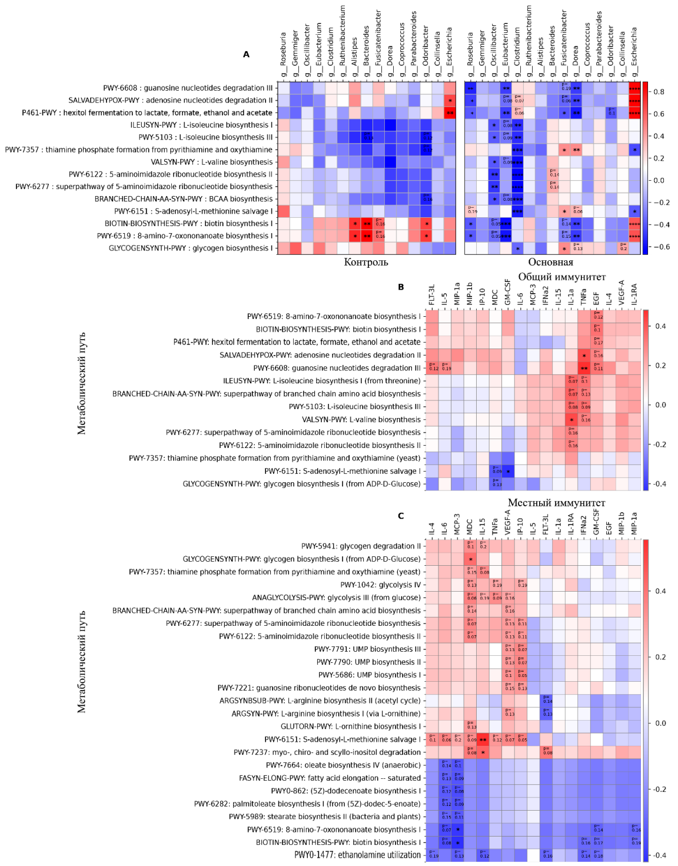

* ‒ p ≤ 0,05;

**‒ p ≤ 0,01;

*** ‒ p ≤ 0,001;

****p ≤ 0,0001

A ‒ между функциональными и таксономическими данными; B ‒ между функциональными данными и общим иммунитетом в группе долгожителей; C ‒ между функциональными данными и кишечным иммунитетом в группе долгожителей

Рисунок 14 – Корреляционный анализ уровней цитокинов в крови и стуле, функциональных данных и распространенности таксономических признаков в группах исследования

Примечания:
1. Положительные корреляции показаны красным цветом, отрицательные ‒ синим. Использован коэффициент Спирмена, с коррекцией на множественные сравнения (FDR). Положительные корреляции окрашены красным цветом, а отрицательные – синим.
2. – Составлено по источнику [102, c. 61-62; 107, p. 401]

Хорошо известно, что иммунная система может распознавать небольшие молекулы, вырабатываемые кишечными микробами, и реагировать на них. Интересно, что эти микробные функциональные пути часто регулируются несколькими микроорганизмами. Мы провели анализ, чтобы изучить взаимосвязь между выработкой цитокинов, которая представляет собой общий и кишечный иммунные реакции, и метаболическими путями MetaCyc. Этот анализ проиллюстрирован на рисунке 14B, 14C. Сывороточные провоспалительные цитокины TNF-α, IL-1α и GM-CSF положительно коррелировали с распадом нуклеотидов аденозина и гуанозина (p=0,008, ρ=0,481), а IL-1α коррелировал с биосинтезом L-валина (p=0,028, ρ=0,424). GM-CSF отрицательно ассоциировался с восстановлением S-аденозил-L-метионина I (p=0,043, ρ=-0,434). Кроме того, мы исследовали взаимосвязь между бактериальными метаболическими путями и иммунными цитокинами в стуле. Мы обнаружили положительную корреляцию этих цитокинов с экспрессией MDC и метаболическим путем синтеза гликогена (GLYCOGENSYNTH-PWY) I (p=0,028, ρ=0,416). Кроме того, была обнаружена положительная связь между продукцией IL-15 и путем биосинтеза S-аденозил-L-метионина I (p=0,001, ρ=0,555), а также деградацией мио-, хиро- и цилло-инозитола. Одновременно была обнаружена отрицательная корреляция между уровнем МСР-3 и биосинтезом 8-амино-7-оксононаноата и витамина В5 I (p=0,037, ρ=-0,4) и (p=0,026, ρ=-0,42) соответственно [102, c. 2-62; 107, p. 390-406]. Это ещё раз подтверждает тесную связь между работой иммунной системы и тем, как микробиота влияет на обмен веществ у человека.

Анализ цитокинового профиля сыворотки показал (рисунки 15, 16), что численность Escherichia положительно коррелирует с большинством изученных цитокинов, указанных на рисунке 10 А, обнаруживая значимую корреляцию с уровнем FLT-3L, EGF, IL-4, и TNFα (Tumor necrosis factor alpha). Кроме того, мы обнаружили, что обогащение Odoribacter положительно связано с уровнями IL-15, IL-1α, IFNα2 и отрицательно коррелирует с уровнем EGF. Парабактериоиды показали положительную связь с уровнями IFNα2 и отрицательную связь с уровнями IL-15 и MIP-1β. Отрицательная корреляция была обнаружена между Alistipes и IL-4. MIP-1β показал отрицательную корреляцию между Bacteroides и IL-15, но был положительно связан с IL-1RA [102, c. 2-62; 107, p. 390-406].

Основные роды кишечного микробиома показали корреляцию со значимыми цитокинами местного иммунного статуса, как показано на рисунке 16. Так, увеличение количества родов Odoribacter, Eubacterium, Oscillibacter, Bacteroides и Alistipes было положительно связано со всеми значимыми иммунными маркерами в кале. И наоборот, как Clostridium, так и Ruthenibacterium отрицательно коррелировали с цитокинами IL-15, VEGF-A, MDC, IL-6 и IL-4. Кроме того, Clostridium продемонстрировала отрицательную корреляцию с TNFα и IP-10, тогда как Ruthenibacterium продемонстрировала отрицательную связь с MCP-3. Эти результаты подчеркивают важную роль этих родов бактерий в модуляции иммунного ответа во время старения [102, c. 2-62; 107, p. 390-406].

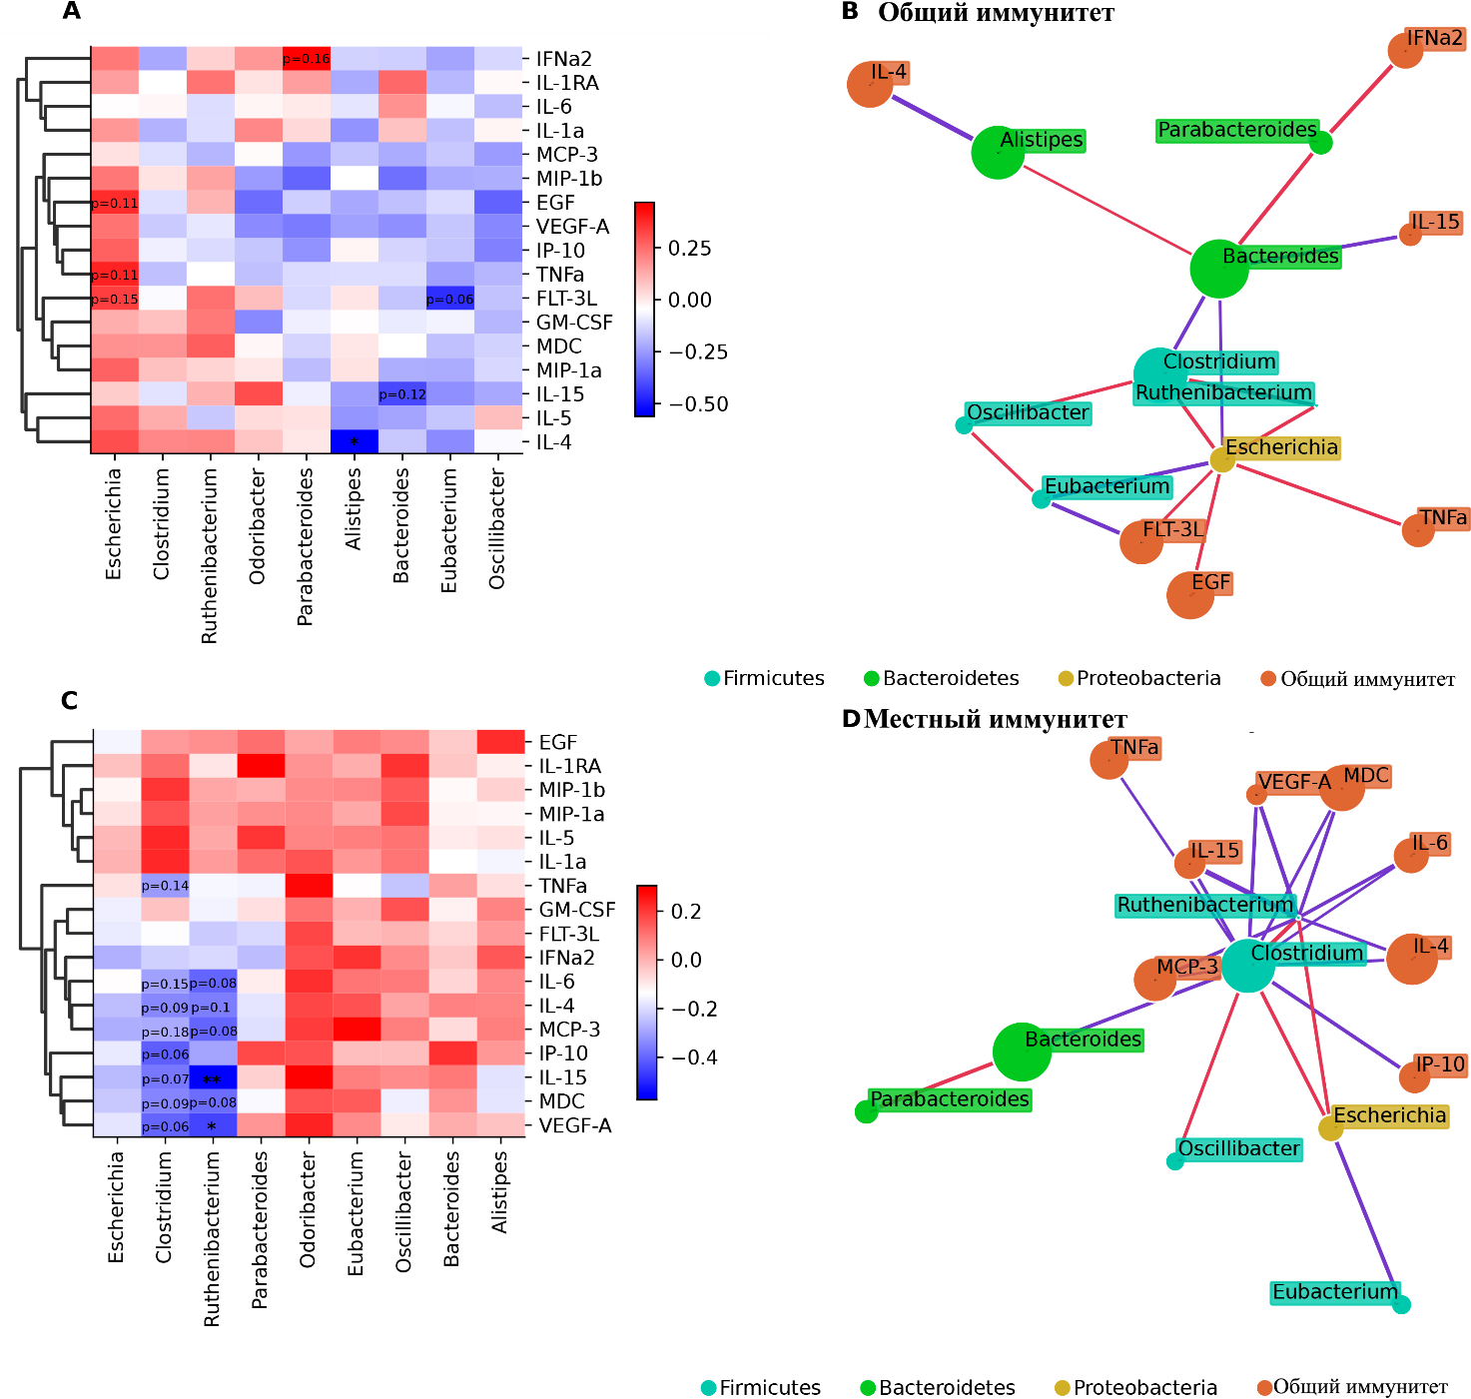

* ‒ p ≤ 0,05;
** ‒ p ≤ 0,01;
*** ‒ p ≤ 0,001;
**** ‒ p ≤ 0,0001
A, С – тепловые карты корреляций; В, D – между родами и общим иммунитетом

Рисунок 15 – Корреляционный анализ между родами бактерий и уровнями цитокинов

Примечания:
1. Положительные корреляции показаны красным цветом, отрицательные ‒ синим. Использован коэффициент Спирмена, с коррекцией на множественные сравнения (FDR). Красные ссылки обозначают положительные взаимодействия между узлами, а фиолетовые ‒ отрицательные.
2. Составлено по источнику [102, p. 44; 107, p. 402]
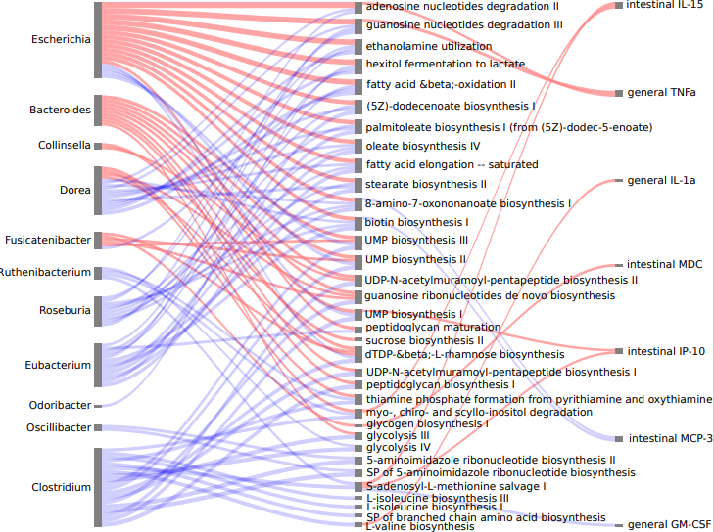

* ‒ p ≤ 0,05;
** ‒ p ≤ 0,01;
*** ‒ p ≤ 0,001;
**** ‒ p ≤ 0,0001

Рисунок 16 – Блок – схемы Сэнки, иллюстрирующие совместную связь между родом, иммунными цитокинами и Metacyc в группе долгожителей

Примечания:
1. Положительные корреляции отображены красным цветом, отрицательные ‒ синим. Представлены только статистически значимые корреляции. Расчёт выполнен с использованием коэффициента Спирмена, с коррекцией на множественные сравнения (FDR): для левой части диаграммы учитывались r>0,4, для правой ‒ r>0, при p ≤ 0,5.
2. – Составлено по источнику [102, p. 45; 107, p. 403]

ПРАКТИКООРИЕНТИРОВАННЫЕ РЕКОМЕНДАЦИИ ПО ОЦЕНКЕ СОСТОЯНИЯ ПОЖИЛЫХ ЛЮДЕЙ НА ОСНОВЕ РЕЗУЛЬТАТОВ ИССЛЕДОВЕНИЯ

На рисунке 17 представляет собой практический алгоритм оценки состояния пожилых людей, направленный на реализацию индивидуализированного подхода в системе здравоохранения с целью поддержания функциональной независимости и достижения здорового старения.

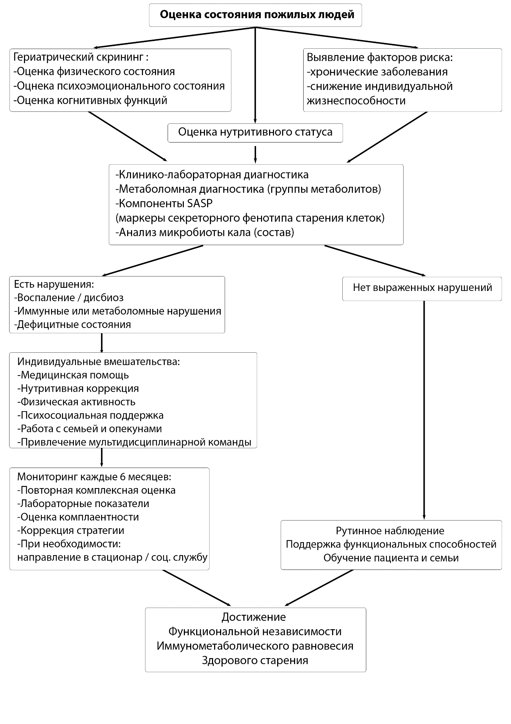

Рисунок 17 – Алгоритм оценки и мониторинга состояния пожилых людей
Реализация предложенного подхода направлена на достижение следующих целей:
- Сохранение функциональной независимости.
- Обеспечение иммунометаболического равновесия.
- Продление периода активного и здорового старения и долголетия.
Этап 1. Первичная оценка состояния пожилого человека:
Первичный этап включает проведение комплексного гериатрического скрининга с использованием различных шкал, в частности FRAIL, SARC-F, IADL, Barthel, направленного на выявление отклонений в физическом, когнитивном и психоэмоциональном и социальном статусе, а также проводится оценка нутритивного статуса. Одновременно осуществляется идентификация факторов риска, таких как наличие хронических заболеваний и снижение индивидуальной жизнеспособности [108, c. 2-54; 115]. Эти данные позволяют сформировать обоснованную гипотезу относительно текущего и потенциального уровня функционального состояния пациента.
Этап 2. Биомедицинская оценка:
В случае наличия показаний проводится расширенное исследование состояния пациента. Оно включает:
‒ клинико-лабораторную диагностику (включая стандартные биохимические и гематологические показатели);
‒ метаболомный анализ (определение групп метаболитов, ассоциированных с возрастными нарушениями);
‒ определение компонентов SASP (секреторного фенотипа старения клеток – исследование цитокинов, хемокинов, факторов роста);
‒ анализ микробиоты кала для выявления признаков воспаления, дисбиоза и нарушений микробного гомеостаза.
Этап 3. Стратификация пациентов по наличию нарушений:
По результатам биомедицинской оценки осуществляется стратификация обследованных лиц на две группы:
Пациенты без выраженных нарушений (наблюдение в рамках рутинной практики).
Пациенты с выявленными отклонениями (воспалительными, иммунными, метаболомными или дефицитными состояниями).
Этап 4. Индивидуализированный подход к ведению пациентов
При наличии отклонений формируется персонализированная программа вмешательств, включающая:
‒ оказание медицинской помощи по показаниям;
‒ нутритивную коррекцию (восстановление макро- и микронутриентного баланса, назначение диет, пробиотиков, витаминов);
‒ стимуляцию физической активности с учетом функциональных возможностей пациента;
‒ психосоциальную поддержку и вовлечение семьи и опекунов;
‒ междисциплинарный подход с привлечением специалистов смежных направлений (в том числе гериатров, диетологов, психологов, социальных работников, врачей различных специальностей).
Этап 5. Мониторинг и корректировка стратегии
Периодический мониторинг проводится с интервалом не реже одного раза в 6 месяцев и включает:
‒ повторную комплексную оценку состояния;
‒ контроль лабораторных показателей;
‒ анализ приверженности пациента к назначенным вмешательствам (оценка комплаентности);
‒ при необходимости - направление в стационарные или социальные учреждения.
По результатам мониторинга осуществляется динамическая коррекция стратегии вмешательств.
Альтернативный маршрут - при отсутствии выраженных нарушений.
Пациенты без клинически значимых нарушений продолжают находиться под рутинным наблюдением с акцентом на поддержание достигнутого уровня функциональной независимости. Важным направлением является обучение как самих пациентов, так и членов их семей вопросам профилактики возраст-ассоциированных нарушений.

ЗАКЛЮЧЕНИЕ

Баланс между гибкостью и стабильностью микробиоты кишечника и баланс между про- и противовоспалительной активностью может быть показателем успешного старения. При старении возникает хроническое воспалительное состояние, связанное с постоянным воздействием антигенов, которое влияет на полезные для организма комменсальные бактерии и вызывает изменения в микробиоме кишечника. В свою очередь, изменения в микробиоме кишечника связаны с изменениями в иммунном статусе и играют роль в здоровом старении.
Исследование выявило значительные изменения в таксономическом составе микробиома кала у долгожителей. По сравнению с более молодыми людьми, у долгожителей было более высокое соотношение Bacteroidetes к Proteobacteria и наблюдалось истощение определенных родов, таких как Ruminococcaceae, Fusicatenibacter, Dorea и вид Fusicatenibacter saccharivorans. Напротив, наблюдалось обогащение в обилии родов, таких как Bacteroides, Clostridium и Escherichia.
Распространенность бактероидов в микробиоме связана с диетическими привычками, в частности, чрезмерным потреблением белков и жиров. Кроме того, мы выявили увеличение потребления простых углеводов и некоторых витаминов, в то время как потребление клетчатки, витаминов D и Е и некоторых микроэлементов значительно снижено.
Исследование также выявило высокую распространенность рода Clostridium, которая отрицательно коррелировала с синтезом незаменимых аминокислот, КЦЖК и пиримидиновых нуклеотидов. Микробиом долгожителей показал изменения в метаболизме аминокислот, включая снижение биосинтеза нескольких незаменимых аминокислот с разветвленной цепью, аргинина и орнитина, что может способствовать снижению общего питания организма и потенциально привести к саркопении. Это совпало с увеличением протеолитических функций, поскольку микробиом разлагал валин и изолейцин. Clostridium оказывают как про-, так и противовоспалительное действие на организм, способные усугублять воспаление, а также уменьшать воспаление и аллергические заболевания посредством положительного взаимодействия с эпителиальными клетками кишечника и иммунной системой.
С другой стороны, Alistipes показал отрицательную корреляцию с цитокином IL-4 и, как известно, оказывает защитное действие при воспалительных заболеваниях кишечника, нейроваскулярных расстройствах и онкопатологиях. Однако он может играть отрицательную роль при хронической усталости и депрессии. В когорте долгожителей Alistipes показал положительную корреляцию почти со всеми изученными кишечными цитокинами и был значительно связан с факторами роста и IFN-α. Тем не менее, он имел отрицательную связь с MDC и IL-15. Важно подчеркнуть, что повышенная экспрессия IL-15, наблюдаемая в группе долгожителей, может стимулировать пролиферацию Т-клеток памяти, что характеризует иммуностарение.
В нашей исследовательской когорте было обнаружено большое количество Escherichia, что согласуется с предыдущими результатами, полученными у долгожителей из Китая и Японии. Как уже было отмечено в нашем исследовании, Escherichia способствует синтезу биотина, жизненно важного питательного вещества, участвующего в различных метаболических процессах. Снижение уровня биотина было связано с несколькими хроническими заболеваниями. Кроме того, деградация пуринов Escherichia была связана с экспрессией TNFα, что чаще наблюдается у здоровых людей.
Исходя из полученных результатов исследования, мы предполагаем, что обилие определенных родов, таких как Odoribacter, Eubacterium, Oscillibacter, Bacteroides и Alistipes положительно связано со значительными паттернами цитокинов в стуле. Напротив, такие роды, как Clostridium и Ruthenibacterium, показывают отрицательные связи с такими цитокинами, как IL-15, VEGF-A, MDC, IL-6, IL-4, TNFα, IP-10 и MCP-3. Эти результаты подразумевают, что наличие или обилие определенных родов микробиома кишечника может влиять на иммунный ответ в процессе старения. Некоторые рода бактерий, по-видимому, оказывают благоприятное влияние на иммунную систему, поскольку их увеличение коррелирует с положительными иммунными маркерами. Важно осознавать, что взаимодействие между бактериальными родами и иммунными маркерами может различаться у людей из-за сложности и динамизма микробиома кишечника конкретного человека. Тем не менее, эти результаты способствуют нашему пониманию того, как микробиом кишечника влияет на иммунные ответы в процессе старения.
В частности, наше исследование изучало цитокиновый профиль кишечника у долгожителей, что предполагает провоспалительный фенотип. Положительная корреляция между кишечными цитокинами MDC и IL-15 с уровнями IL-1a в крови указывает на хроническое воспаление слизистой оболочки. Кроме того, наблюдалась отрицательная корреляция между кишечным IL-6 и GM-CSF в крови, что может способствовать кишечному гомеостазу путем поддержания целостности кишечного эпителия. Микробиом кишечника может влиять на выработку и высвобождение цитокинов в кишечнике. Было показано, что некоторые бактерии, такие как Odoribacter, Eubacterium, Oscillibacter, Bacteroides и Alistipes, модулируют выработку цитокинов посредством прямых взаимодействий. Кроме того, последние исследования свидетельствуют о том, что определенные диетические вмешательства, такие как пребиотики и пробиотики, могут увеличить выработку противовоспалительных цитокинов, одновременно снижая выработку провоспалительных цитокинов.
Основные роды кишечного микробиома показали корреляцию со значимыми иммунными маркерами. Такая системная взаимосвязь подтверждает: микробиом, иммунитет и метаболизм не работают по отдельности, а находятся в постоянном диалоге. У пожилых людей этот диалог меняется, и именно от его баланса зависит качество старения.
Клинико-лабораторные данные участников исследования позволили провести анализ, который продемонстрировал высокую распространенность анемии у долгожителей, выявить предикторы ее развития. Также мы проанализировали липидный профиль всех участников исследования и выявили предикторы дислипидемии у долгожителей. Дислипидемия широко распространена среди пожилого населения. У долгожителей и пожилых людей наблюдалась дислипидемия за счет холестерина. Детерминантой дислипидемии является низкая физическая активность. Эти факторы нужно учитывать при оценке факторов риска развития сердечно-сосудистых заболеваний и оценке смертности от всех причин.
Гериатрическая оценка выявила не только наличие старческой астении и саркопении у долгожителей, но и полную потребность в посторонней помощи и снижении инструментальной активности и физической активности в целом.
Таким образом, наши результаты проливают свет на взаимосвязь между питанием, микробиомом кишечника, цитокинами и воспалением у пожилых людей, а также клиническими проявлениями этих взаимодействий, предоставляя информацию о потенциальных вмешательствах для улучшения здоровья кишечника и иммунного баланса.
С другой стороны, наше исследование вносит вклад в практическую медицину, позволяя учитывать особенности стареющего организма при динамическом наблюдении за пожилыми пациентами: оценивать риски и выраженность возрастных изменений организма, воздействовать на различные аспекты здоровья, потребность в уходе и прочие потребности, влияющие на качество и продолжительность жизни пожилого человека.
На основании проведенного исследования сделаны следующие выводы:
1. В группе долгожителей выявлено: у 56,5% нормохромная анемия (Hb 110,3 ± 9,4 ДИ [103.0 - 120.0] г/л), тощаковая гипогликемия у 60% (4,6 ± 1,3 ДИ [4.0 - 4.8] ммоль/л), выраженный дефицит витамина D у 85% (9,6 ДИ [5,8–15,4] нмоль/л) и гиперхолестеринемия у 32,6% (4,85 ДИ [3,88–5,64] ммоль/л), а также снижение функции почек (СКФ 73 ДИ [55–80] мл/мин/1,73 м²) в сравнении с группой контроля 94.77±15.67 ДИ [90.31-99.23] мл/мин/1,73м². Прирост креатинина на единицу достоверно повышал риск анемии (ОШ=1,105; 95% ДИ [1–1,221]). Статистически значимые различия липидного профиля установлены у пациентов с нормальным уровнем и дефицитом белка. В группе пациентов с нормальным содержанием белка общее значение показателей ХС, ЛПВП и ЛПНП было больше, чем в группе с дефицитом белка (р=0,001; р=0,023; р=0,013 соответственно).
2. Гериатрическая оценка в группе долгожителей показала преобладание астении у 65,2% респондентов, саркопении – у 45,7%, функциональной зависимости и полной потребности в уходе у всех долгожителей, что контрастировало с данными контрольной группы (р≤0,001). Полученные данные свидетельствуют о снижении метаболической и функциональной активности организма в группе долгожителей.
3. У долгожителей выявлено более высокое альфа-разнообразие кишечной микробиоты по индексу Шеннона (p =1,19E-07) и Симпсона (p =1,88E-07) в сравнении с контрольной группой, что свидетельствует об общем увеличении видового богатства и доминирования микробного сообщества. Анализ основных координат (PCoA) показал достоверные различия в таксономическом составе микробиоты между группами (ANOSIM, R = 0,37, p=0,0001), подтверждённые также тестом EnvFit (p< 0,01), где роды Bacteroides, Alistipes, Escherichia и Clostridium были ассоциированы с кластером долгожителей, а роды Faecalibacterium, Roseburia, Dorea, Blautia - с контрольной группой.
Функциональный метагеномный анализ показал снижение путей биосинтеза аминокислот и азотистых оснований у долгожителей, а также повышение путей метаболизма жирных кислот (ANOVA, p < 0,05), что может свидетельствовать об адаптации микробиоты к альтернативным источникам энергии. У долгожителей отмечено значительное обогащение генных путей биосинтеза биотина (p < 0,05). Эти различия могут объяснять функциональные особенности микробиоты в условиях старения.
4. У долгожителей по сравнению с контрольной группой выявлено достоверное повышение провоспалительных цитокинов: IL-1α в 7,9 раза (р=0,00001), IL-6 в 11,8 раза (р=0,00001), IL-12(p70) в 4,6 раза (р=0,00001), IP-10 в 2,8 раза (р=0,00001), IFN-α2 в 2,6 раза (р=0,00001), IL-15 в 2 раза (р=0,00672), TNF-α в 1,2 раза (р=0,04906); хемокинов: MIP-1α/CCL3 в 2,2 раза (р=0,00044), MIP-1β/CCL4 в 1,4 раза (р<0,001), MCP-3/CCL7 в 2,9 раза (р=0,00333), MDC/CCL22 в 8,4 раза (р<0,001); противовоспалительных цитокинов: IL-1RA в 1,3 раза (р=0,00044), IL-4 в 12,4 раза (р=0,00001), IL-5 в 4 раза (р=0,00001), FLT-3L в 13,9 раза (р=0,00001); а также факторов роста: EGF в 6,1 раза (р=0,00001), GM-CSF в 3,7 раза (р<0,001), VEGF-A в 18,3 раза (р=0,00001), что отражает одновременную активацию провоспалительных механизмов, сопровождающихся компенсаторным ростом ряда противовоспалительных факторов.
5. Установлены значимые корреляционные связи у долгожителей: MIP-1β положительно коррелирует с показателями давления (p=0,031, ρ=0,467), VEGF-A (p=0,0003, ρ=0,605) и IP-10 (p=0,038, ρ=0,406); VEGF-A и EGF (p=0,0003, ρ=0,594); IL-1α с кишечными MDC (p=0,045, ρ=0,396) и IL-15 (p=0,029, ρ=0,414); кишечный IL-6 отрицательно с GM-CSF (p=0,048, ρ=-0,422). MCP-1, TNF-α и TNF-β - положительно со шкалой FRAIL (соответственно p=0,018, ρ=0,347; p=0,049, ρ=0,292; p=0,006, ρ=0,402), а IL-1RA (p=0,041, ρ=0,320), MIP-1α (p=0,045, ρ=0,297) и TNF-β (p=0,015, ρ=0,359) - со шкалой SARC-F. Escherichia положительно связана с путями P461-PWY, SALVADEHYPOX-PWY, PWY-6608 и отрицательно с PWY-7357; Dorea положительно с PWY-7357; Fusicatenibacter - с PWY-7357, PWY-6151, GLYCOGENSYNTH-PWY (p ≤ 0,05); TNF-α, IL-1α и GM-CSF положительно с аденозин- и гуанозин-распадом (p=0,008, ρ=0,481), IL-1α с синтезом L-валина (p=0,028, ρ=0,424), GM-CSF - отрицательно с восстановлением S-аденозил-L-метионина (p=0,043, ρ=-0,434), MDC - с GLYCOGENSYNTH-PWY (p=0,028, ρ=0,416), IL-15 - с синтезом S-аденозил-L-метионина (p=0,001, ρ=0,555), MCP-3 - отрицательно с синтезом витамина В5 (p=0,026, ρ=-0,42). Escherichia положительно коррелирует с FLT-3L, EGF, IL-4 и TNFα, Odoribacter - с IL-15, IL-1α, IFNα2 и отрицательно с EGF, Parabacteroides - с IFNα2 и отрицательно с IL-15 и MIP-1β, Alistipes - с IL-4, Bacteroides - с IL-15, MIP-1β - с IL-1RA; роды Odoribacter, Eubacterium, Oscillibacter, Bacteroides и Alistipes положительно связаны с цитокинами в кале, а Clostridium и Ruthenibacterium - отрицательно с IL-15, VEGF-A, MDC, IL-6, IL-4, TNFα, IP-10 и MCP-3(p ≤ 0,001), что свидетельствуют о тесной и многокомпонентной взаимосвязи между иммунной системой, микробиотой кишечника и метаболическими путями.
6. На основании результатов исследования разработан алгоритм наблюдения за состоянием пожилых людей. Целесообразно дополнить расширенный гериатрический скрининг анализом микробиоты кишечника, метаболитов и иммуномаркеров у пожилых с признаками метаболических и функциональных нарушений. Реализация практических рекомендаций по здоровому долголетию будет способствовать повышению качества жизни пожилого населения.
Практические рекомендации:
1. Рекоменуется проводить гериатрический скрининг с использованием шкал FRAIL, SARC-F, IADL и Barthel и оценку нутритивного статуса пожилым пациентам.
2. Рекомендуется включить анализ кишечного микробиома (в том числе метаболитов) в расширенный гериатрический скрининг пожилых людей с признаками метаболического дисбаланса.
3. Рекомендуется включить анализ иммуномаркеров - цитокинов, хемокинов и факторов роста в расширенный гериатрический скрининг пожилых людей с признаками снижения функциональных способностей.
4. На основании разработанного алгоритма оценки и мониторинга состояния пожилых людей рекомендуется проводить стратификацию риска с учётом микробиотических, иммунных, метаболических, нутритивных и функциональных параметров, что даёт возможность индивидуализировать и дифференцировать тактику наблюдения и вмешательства.

СПИСОК ИСПОЛЬЗОВАННЫХ ИСТОЧНИКОВ

1 Xu C., Zhu H., Qiu P. Aging progression of human gut microbiota // BMC Microbiol. – 2019. – Vol. 19, Issue 1. – P. 236-1-236-10.
2 Bosco N., Noti M. The aging gut microbiome and its impact on host immunity // Genes Immun. – 2021. – Vol. 22. – P. 289-303.
3 Shi X., Ma T., Sakandar H.A. et al. Gut microbiome and aging nexus and underlying mechanism // Applied microbiology and biotechnology. – 2022. – Vol. 106, Issue 17. – P. 5349-5358.
4 Kim B.S., Choi C.W., Shin H. et al. Comparison of the Gut Microbiota of Centenarians in Longevity Villages of South Korea with Those of Other Age Groups. // Microbiol. Biotechnol. – 2019. – Vol. 29, Issue 3. – P. 429-440.
5 Hoffmann C., Dollive S., Grunberg S et al. Archaea and fungi of the human gut microbiome: correlations with diet and bacterial residents // PLoS One. – 2013. – Vol. 8, Issue 6. – P. e66019.
6 Santoro A., Ostan R., Candela M. et al. Gut microbiota changes in the extreme decades of human life: a focus on centenarians // Cell Mol Life Sci. – 2018. – Vol. 75, Issue 1. – P. 129-148.
7 Candela M., Biagi E., Turroni S. et al Dynamic efficiency of the human intestinal microbiota // Crit Rev Microbiol. – 2015. – Vol. 41. – P. 165-171.
8 Rajilić-Stojanović M., de Vos W.M. The first 1000 cultured species of the human gastrointestinal microbiota // FEMS Microbiol Rev. – 2014. – Vol. 38. – P. 996-1047.
9 Sekelja M. et al. Unveiling an abundant core microbiota in the human adult colon by a phylogroup-independent earching approach // The ISME Journal. – 2011. – Vol. 5, Issue 3. – P. 519-531.
10 Kim S., Jazwinski S.M. The Gut Microbiota and Healthy Aging: A Mini-Review // Gerontology. – 2018. – Vol. 64, Issue 6. – P. 513-520.
11 Романчук П.И. Возраст и микробиота: эпигенетическая и диетическая защита, эндотелиальная и сосудистая реабилитация, новая управляемая здоровая биомикробиота // Бюллетень науки и практики. – 2020. – №6(2). – С. 67-110.
12 Yatsunenko T. et al. Human gut microbiome viewed across age and geography // Nature. – 2012. – Vol. 486. – P. 222-227.
13 Pédron T., Sansonetti P. Commensals, bacterial pathogens and intestinal inflammation: an intriguing ménage à trois // Cell Host & Microbes. – 2008. – Vol. 3. – P. 344-347.
14 Woodmansey E.J. Intestinal bacteria and ageing // Journal of Applied Microbiology. – 2007. – Vol. 102, Issue 5. – P. 1178-1186.
15 Ghosh T.S., Shanahan F., O'Toole P.W. The gut microbiome as a modulator of healthy ageing // Nat Rev Gastroenterol Hepatol. – 2022. – Vol. 19, Issue 9. – P. 565-584.
16 Round J.L., Mazmanian S.K. The gut microbiota shapes intestinal immune responses during health and disease // Nat Rev Immunol. – 2009. – Vol. 9. – P. 313-323.
17 Buford T.W. (Dis)Trust your gut: the gut microbiome in age-related inflammation, health, and disease. // Microbiome. – 2017. – Vol. 5. – P. 80-1-80-11.
18 Jackson M.A., Jeffery I.B., Beaumont M. et al. Signatures of early frailty in the gut microbiota // Genome Med. – 2016. – Vol. 8. – P. 8-1-8-11.
19 O’Toole P.W., Jeffery I.B. Gut microbiota and aging // Science. – 2015. – Vol. 350. – P. 1214-1216.
20 Biagi E., Nylund L., Candela M. et al. Through ageing, and beyond: gut microbiota and inflammatory status in seniors and centenarians // PLoS One. – 2010. – Vol. 5, Issue 5. – P. e10667-1-e10667-14.
21 Kheirbek R.E., Fokar A., Shara N. et al. Characteristics and incidence of chronic illness in community-dwelling predominantly male US veteran centenarians. // J Am Geriatr Soc. – 2017. – Vol. 65, Issue 9. – P. 21000-2106.
22 Wang N., Li R., Lin H. et al. Enriched taxa were found among the gut microbiota of centenarians in East China // PLoS One. – 2019. – Vol. 14, Issue 10. – P. e0222763.
23 Rampelli S., Candela M., Turroni S. et al. Microbiota and lifestyle interactions through the lifespan // Trends Food Sci Technol. – 2015. – Vol. 57. – P. 265-272.
24 Biagi E., Rampelli S., Turroni S. et al. The gut microbiota of centenarians: Signatures of longevity in the gut microbiota profile // Mech Ageing Dev. – 2017. – Vol. 165, Pt B. – P. 180-184.
25 Kong F., Hua Y., Zeng B. et al. Gut microbiota signatures of longevity // Curr Biol. – 2016. – Vol. 26, Issue 18. – P. 832-833.
26 Wang F., Yu T., Huang G. et al. Gut microbiota community and its assembly associated with age and diet in Chinese centenarians // J Microbiol Biotechnol. – 2015. – Vol. 25. – P. 1195-1204.
27 Odamaki T., Kato K., Sugahara H. et al. Age-related changes in gut microbiota composition from newborn to centenarian: a cross-sectional study // BMC Microbiol. – 2016. – Vol. 16. – P. 90-1-90-12.
28 Tuikhar N., Keisam S., Labala R.K. et al. Comparative analysis of the gut microbiota in centenarians and young adults shows a common signature across genotypically non-related populations // Mech Ageing Dev. – 2019. – Vol. 179. – P. 23-35.
29 Nicholson J.K., Holmes E., Kinross J. et al. Host-gut microbiota metabolic interactions // Science. – 2012. – Vol. 336. – P. 1262-1267.
30 Haran J.P., McCormick B.A. Aging, Frailty, and the Microbiome-How Dysbiosis Influences Human Aging and Disease // Gastroenterology. – 2021. – Vol. 160, Issue 2. – P. 507-523.
31 Montoliu I., Scherer M., Beguelin F. et al. Serum profiling of healthy aging identifies phospho- and sphingolipid species as markers of human longevity // Aging (Albany NY). – 2014. – Vol. 6. – P. 9-25.
32 Cheng S., Larson M.G., McCabe E.L. et al. Distinct metabolomic signatures are associated with longevity in humans // Nat Commun. – 2015. – Vol. 6. – P. 6791-1-6791-10.
33 Collino S., Montoliu I., Martin F.P.J. et al. Metabolic signatures of extreme longevity in northern italian centenarians reveal a complex remodeling of lipids, amino acids, and gut microbiota metabolism // PLoS One. – 2013. – Vol. 8, Issue 3. – P. e56564.
34 Cai D., Zhao S., Li D. et al. Nutrient intake is associated with longevity characterization by metabolites and element profiles of healthy centenarians // Nutrients. – 2016. – Vol. 8. – P. 564-1-564-19.
35 Ridlon J.M., Bajaj J.S. The human gut sterolbiome: bile acid-microbiome endocrine aspects and therapeutics // Acta Pharm Sin B. – 2015. – Vol. 5, Issue 2. – P. 99-105.
36 Mishiro T., Kusunoki R., Otani A. et al. Butyric acid attenuates intestinal inflammation in murine DS Sinduced colitis model via milk fat globule-EGF factor 8 // Lab Invest. – 2013. – Vol. 93, Issue 7. – P. 834-843.
37 Ohira H., Tsutsui W., Fujioka Y. Are Short Chain Fatty Acids in Gut Microbiota Defensive Players for Inflammation and Atherosclerosis? // J Atheroscler Thromb. –2017. – Vol. 24, Issue 7. – P. 660-672.
38 Pascale A., Marchesi N., Marelli C. et al. Microbiota and metabolic diseases // Endocrine. – 2018. - Vol. 61. - P. 357-371.
39 Krajmalnik-Brown R., Ilhan Z.E., Kang D.W. et al. Effects of gut microbes on nutrient absorption and energy regulation // Nutr Clin. Pract. – 2012. – Vol. 27. – P. 201-214.
40 de Vuyst L., Leroy F. Cross-feeding between bifidobacteria and butyrate-producing colon bacteria explains bifidobacterial competitiveness, butyrate production, and gas production // Int. J Food Microbiol. – 2011. – Vol. 149, Issue 1. – P. 73-80.
41 Shoaie S., Karlsson F., Mardinoglu A. et al. Understanding the interactions between bacteria in the human gut through metabolic modeling // Sci. Rep. – 2013. – Vol. 3. – P. 2532-1-2532-11.
42 Vieira R.S., Castoldi A., Basso P.J. et al. Butyrate Attenuates Lung Inflammation by Negatively Modulating Th9 Cells // Front. Immunol. – 2019. – Vol. 10. – P. 67-1-67-14.
43 Li Z., Yi C.X., Katiraei S. et al. Wang Butyrate reduces appetite and activates brown adipose tissue via the gut-brain neural circuit // Gut. – 2018. – Vol. 67. – P. 1269-1279.
44 de Vos W.M., Tilg H. et al. Gut microbiome and health: mechanistic insights // Gut. – 2022. – Vol. 71, Issue 5. – P. 1020-1032.
45 Pingitore A., Chambers E.S., Hill T. et al. The diet-derived short chain fatty acid propionate improves beta-cell function in humans and stimulates insulin secretion from human islets in Vitro // Diabetes Obes Metab. – 2017. – Vol. 19, Issue 2. – P. 257-265.
46 Yoshida H., Ishii M., Akagawa M. Propionate suppresses hepatic gluconeogenesis via GPR43/AMPK signaling pathway // Arch. Biochem. Biophys. – 2019. – Vol. 672. – P. 108057.
47 Cardinelli C.S., Sala P.C., Alves C.C. et al. Influence of intestinal microbiota on body weight gain: a narrative review of the literature // Obes. Surg. – 2015. – Vol. 25. – P. 346-353.
48 Collins S.M., Surette M., Bercik P. The interplay between the intestinal microbiota and the brain // Nat. Rev. Microbiol. – 2012. – Vol. 10. – P. 735-742.
49 Larraufie P., Martin-Gallausiaux C., Lapaque N. et al. Blottiere SCFAs strongly stimulate PYY production in human enteroendocrine cells // Sci. Rep. – 2018. – Vol. 8. – P. 74-1-74-9.
50 Rakoff-Nahoum S., Paglino J., Eslami-Varzaneh F. et al. Medzhitov Recognition of commensal microflora by toll-like receptors is required for intestinal homeostasis // Cell. – 2004. – Vol. 118. – P. 229-241.
51 Bishehsari F., Engen P.A., Preite N.Z. et al. Dietary fiber treatment corrects the composition of gut microbiota, promotes SCFA production, and suppresses colon carcinogenesis. // Genes. – 2018. - Vol. 9. – P. 102-1-102-17.
52 Wu L., Zeng T., Zinellu A. et al. A Cross-Sectional Study of Compositional and Functional Profiles of Gut Microbiota in Sardinian Centenarians. // mSystems. – 2019. – Vol. 4, Issue 4. – P. e00325-19-1-e00325-19-18.
53 Cӑtoi A.F., Corina A., Katsiki N. et al. Gut microbiota and aging-A focus on centenarians // Biochim Biophys Acta Mol Basis Dis. – 2020. – Vol. 1866, Issue 7. – P. 165765.
54 Franceschi C., Bonafe M., Valensin S. et al. Inflamm-aging. An evolutionary perspective on immunosenescence // Ann N Y Acad. Sci. – 2000. – Vol. 908. – P. 244-254.
55 Ferrucci L., Fabbri E. Inflammageing: chronic inflammation in ageing, cardiovascular disease, and frailty // Nat. Rev. Cardiol. – 2018. – Vol. 15, Issue 9. – P. 505-522.
56 Pedersen B.K., Bruunsgaard H., Ostrowski K. et al. Cytokines in aging and exercise // Int J Sports Med. – 2000. – Vol. 21, Suppl 1. – P. 4-9.
57 de Gonzalo-Calvo D., Neitzert K., Fernández M. et al. Differential inflammatory responses in aging and disease: TNF-alpha and IL-6 as possible biomarkers // Free Radic Biol Med. – 2010. – Vol. 49, Issue 5. – P. 733-737.
58 McHugh D., Gil J. Senescence and aging: causes, consequences, and therapeutic avenues // J Cell Biol. – 2018. – Vol. 217, Issue 1. – P. 65-77.
59 Munoz-Espin D., Serrano M. Cellular senescence: from physiology to pathology // Nat Rev Mol Cell Biol. – 2014. – Vol. 15, Issue 7. – P. 482-496.
60 Kang C., Xu Q., Martin T.D. et al. The DNA damage response induces inflammation and senescence by inhibiting autophagy of GATA₄ // Science. – 2015. – Vol. 349, Issue 6255. – P. aaa5612-1-aaa5612-26.
61 Candela M., Biagi E., Brigidi P. et al. Maintenance of a healthy trajectory of the intestinal microbiome during aging: a dietary approach // Mech. Ageing Dev. – 2014. – Vol. 136-137. – P. 70-75.
62 Vemuri R., Gundamaraju R., Shastri M.D. et al. Gut microbial changes, interactions, and their implications on human lifecycle: an ageing perspective // Biomed. Res. Int. – 2018. – Vol. 2018. – P. 4178607.
63 Rampelli S., Candela M., Turroni S. et al. Brigidi Functional metagenomic profiling of intestinal microbiome in extreme ageing // Aging (Albany NY). – 2013. – Vol. 5. – P. 902-912.
64 Takiishi T., Fenero C.I.M., Camara N.O.S. Camara Intestinal barrier and gut microbiota: shaping our immune responses throughout life // Tissue Barrier. – 2017. – Vol. 5, Issue 4. – P. e1373208.
65 Prattichizzo F., de Nigris V., Spiga R. et al. Ceriello Inflammageing and metaflammation: the yin and yang of type 2 diabetes // Ageing Res. Rev. – 2018. – Vol. 41. – P. 1-17.
66 Frasca D., Blomberg B.B., Paganelli R. Aging, Obesity, and inflammatory Age-Related Diseases // Front. Immunol. – 2017. – Vol. 8. – P. 1745-1-1745-10.
67 Costantini E., D'Angelo C., Reale M. The role of immunosenescence in neurodegenerative diseases // Mediat. Inflamm. – 2018. – Vol. 2018. – P. 6039171.
68 Riaz Rajoka M.S., Zhao H., Li N. et al. Shi Origination, change, and modulation of geriatric disease-related gut microbiota during life // Appl. Microbiol. Biotechnol. – 2018. – Vol. 102. – P. 8275-8289.
69 Lynch D.B., Jeffery I.B., Cusack S. et al. O'Toole Diet-microbiota-health interactions in older subjects: implications for healthy aging // Interdiscip Top Gerontol. – 2015. – Vol. 40. – P. 141-154.
70 Yoo J.Y. et al. Gut Microbiota and Immune System Interactions // Microorganisms. – 2020. – Vol. 8, Issue 10. – P. 1587-1-1587-21.
71 Cullender T.C., Chassaing B., Janzon A. et al. Innate and adaptive immunity interact to quench microbiome flagellar motility in the gut // Cell Host Microbe. – 2013. – Vol. 14. – P. 571-581.
72 Atif S.M., Uematsu S., Akira S. et al. CD103-CD11b+ dendritic cells regulate the sensitivity of CD4 T-cell responses to bacterial flagellin // Mucosal. Immunol. – 2014. – Vol. 7, Issue 1. – P. 68-77.
73 Neal M.D., Leaphart C., Levy R. et al. Enterocyte TLR4 mediates phagocytosis and translocation of bacteria across the intestinal barrier // J. Immunol. – 2006. – Vol. 176. – P. 3070-3079.
74 Morikawa M., Tsujibe S., Kiyoshima-Shibata J. et al. Microbiota of the small intestine is selectively engulfed by phagocytes of the lamina propria and Peyer’s patches // PLoS ONE. – 2016. – Vol. 11. – P. e0163607.
75 Cress B.F., Englaender J.A., He W. et al. Masquerading microbial pathogens: Capsular polysaccharides mimic host-tissue molecules // FEMS Microbiol. Rev. – 2014. – Vol. 38. – P. 660-697.
76 Mostov K.E. Transepithelial transport of immunoglobulins // Annu. Rev. Immunol. – 1994. – Vol. 12. – P. 63-84.
77 Corthésy B., Benureau Y., Perrier C. et al. Rotavirus anti-VP6 secretory immunoglobulin A contributes to protection via intracellular neutralization but not via immune exclusion // J. Virol. – 2006. – Vol. 80. – P. 10692-10699.
78 Lobionda S., Sittipo P., Kwon H.Y. et al. The Role of Gut Microbiota in Intestinal Inflammation with Respect to Diet and Extrinsic Stressors // Microorganisms. – 2019. – Vol. 7, Issue 8. – P. 271-1-271-17.
79 Teixeira L., Araújo L., Paúl C. et al. Further survival at age 100: Findings from the Oporto Centenarian study // Exp Gerontol. – 2020. – Vol. 133. – P. 110854.
80 Trichopoulou A., Orfanos P., Norat T. et al. Modified Mediterranean diet and survival: EPIC-elderly prospective cohort study // BMJ. – 2005. – Vol. 330, Issue 7498. – P. 991-1-991-7.
81 Willcox B.J., Willcox D.C., Todoriki H. et al. Caloric restriction, the traditional Okinawan diet, and healthy aging: the diet of the world’s longest-lived people and its potential impact on morbidity and life span // Ann N Y Acad Sci. – 2007. – Vol. 1114. – P. 434-455.
82 Fraser G.E. Diet as primordial prevention in Seventh-Day Adventists // Prev Med. – 1999. – Vol. 29. – P. 18-23.
83 Rizzo N.S., Sabaté J., Jaceldo-Siegl K. et al. Vegetarian dietary patterns are associated with a lower risk of metabolic syndrome: the Adventist health study 2 // Diabetes Care. – 2011. – Vol. 34, Issue 5. – P. 1225-1227.
84 Cruz-Jentoft A.J., Bahat G., Bauer J. et al. Sarcopenia: Revised European consensus on definition and diagnosis // Age Ageing. – 2019. – Vol. 48, Issue 1. – P. 16-31.
85 Cruz-Jentoft A.J., Kiesswetter E., Drey M. et al. Nutrition, frailty, and sarcopenia // Aging Clin. Exp. Res. – 2017. – Vol. 29. – P. 43-48.
86 Buch A., Carmeli E., Boker L.K. et al. Muscle function and fat content in relation to sarcopenia, obesity and frailty of old age: An overview // Exp. Gerontol. – 2016. – Vol. 76. – P. 25-32.
87 Vermeiren S., Vella-Azzopardi R., Beckwée D. et al. Frailty and prediction of negative health outcomes: A meta-analysis // J. Am. Med. Dir. Assoc. – 2016. – Vol. 17. – P. 1163.e1-1163.e17.
88 Soysal P., Isik A.T., Carvalho A.F. et al. Oxidative stress and frailty: A systematic review and synthesis of the best evidence // Maturitas. – 2017. – Vol. 99. – P. 66-72.
89 Morley J.E. Anorexia of aging: A key component in the pathogenesis of both sarcopenia and cachexia // J. Cachexia Sarcopenia Muscle. – 2017. – Vol. 8, Issue 4. – P. 523-526.
90 Sovran B., Hugenholtz F., Elderman M. et al. Age-associated impairment of the mucus barrier function is associated with profound changes in microbiota and immunity // Sci. Rep. – 2019. – Vol. 9. – P. 1437-1-1437-13.
91 Fetissov S.O. Role of the gut microbiota in host appetite control: Bacterial growth to animal feeding behavior // Nat. Rev. Endocrinol. – 2017. – Vol. 13. – P. 11-25.
92 Saint-Georges-Chaumet Y., Edeas M. Microbiota-mitochondria inter-talk: Consequence for microbiota-host interaction // Pathog. Dis. – 2016. – Vol. 74. – P. ftv096-1-ftv096-5.
93 Sachs S., Zarini S., Kahn D.E. et al. Intermuscular adipose tissue directly modulates skeletal muscle insulin sensitivity in humans // Am. J. Physiol. Endocrinol. Metab. – 2019. – Vol. 316. – P. 866-879.
94 Ticinesi A., Lauretani F., Milani C. et al. Aging gut microbiota at the cross-road between nutrition, physical frailty, and sarcopenia: Is there a gut-muscle axis? // Nutrients. – 2017. – Vol. 9. – P. 1303-1-1303-20.
95 Ogawa T., Hirose Y., Honda-Ogawa M. et al. Composition of salivary microbiota in elderly subjects // Sci. Rep. – 2018. – Vol. 8. – P. 414-1-414-9.
96 Verdi S., Jackson M.A., Beaumont M. et al. An investigation into physical frailty as a link between the gut microbiome and cognitive health // Front. Aging Neurosci. – 2018. – Vol. 10. – Р. 398-1-398-11.
97 Theou O., Jayanama K., Fernández-Garrido J. et al. Can a probiotic formulation reduce frailty levels in older people? // J. Frailty Aging. – 2019. – Vol. 8. – Р. 48-52.
98 Ticinesi A., Lauretani F., Tana C. et al. Exercise and immune system as modulators of intestinal microbiome: Implications for the gut-muscle axis hypothesis // Exerc. Immunol. Rev. – 2019. – Vol. 25. – Р. 84-95.
99 Shimizu Y. Gut microbiota in common elderly diseases affecting activities of daily living // Gastroenterol. – 2018. – Vol. 24, Issue 42. – Р. 4750-4758.
100 Ticinesi A., Nouvenne A., Cerundolo N. et al. Gut Microbiota, Muscle Mass and Function in Aging: A Focus on Physical Frailty and Sarcopenia // Nutrients. – 2019. – Vol. 11, Issue 7. – Р. 1633-1-1633-21.
101 Food Frequency Questionnaire at a Glance / Dietary Assessment Primer // https://dietassessmentprimer.cancer.gov/. 05.15.2022.
102 Иммунорегуляторная роль кишечного микробиома/микобиома в старении: отчет о НИР (заключительный) / испол. Л.Е. Чуленбаева, Ю.Л. Ганжула и др. – Астана, 2023. – 63 с.
103 Борыкбай Ж.Б. Изучение роли экспрессии генов иммунного ответа в кишечном старении среди популяции 95 лет и старше. – Астана, 2023. – 55 с.
104 Ganzhula Y.L., Chulenbayeva L.E., Urazova S.N. et al. Prevalence and predictors of anemia among centenarians of the Republic of Kazakhstan // Вестник КАЗНМУ. – 2022. – №3(62). – С. 14-23.
105 Ganzhula Y., Borykbay Z., Tkachev V. et al. Lipid profile in elderly and centenarian subjects in Kazakhstan: a case-control study // Central Asian Journal of Medical Hypotheses and Ethics. – 2024. – Vol. 5, Issue 3. – P. 178-185.
106 Ганжула Ю.Л., Борыкбай Ж.Б., Уразова С.Н. и др. Оценка гериатрических синдромов у долгожителей // Журнал кардиореспираторных исследований. – 2023. – №SI-1.1. – С. 321.
107 Chulenbayeva L., Ganzhula Y., Kozhakhmetov S. et al. The Trajectory of Successful Aging: Insights from Metagenome and Cytokine Profiling // Gerontology. – 2024. – Vol. 70, Issue 4. – P. 390-407.
108 Ганжула Ю.Л., Уразова С.Н. Роль ПМСП в здоровом старении населения и повышении качества жизни пожилых пациентов: учеб. пос. – Астана, 2024. – 55 с.

109 Приказ Министра национальной экономики Республики Казахстан. Об утверждении научно обоснованных физиологических норм потребления продуктов питания: утв. 9 декабря 2016 года, №503 // https://adilet.zan.kz/rus/docs/V1600014674. 10.09.2025.

110 Sadighi Akha A.A., Miller R.A. Signal transduction in the aging immune system // Current opinion in immunology. – 2004. – Vol. 17, Issue 5. – Р. 486-491.

111 Franckhauser S., Elias I., Rotter Sopasakis V. et al. Overexpression of Il6 leads to hyperinsulinaemia, liver inflammation and reduced body weight in mice // Diabetologia. – 2008. – Vol. 51, Issue 7. – P. 1306-1316.

112 Steiner M.K., Syrkina O.L., Kolliputi N. et al. Interleukin-6 overexpression induces pulmonary hypertension // Circ. Res. – 2009. – Vol. 104, Issue 2. – P. 236-244.

113 Hubackova S., Krejcikova K., Bartek J. et al. IL1- and TGFβ-Nox4 signaling, oxidative stress and DNA damage response are shared features of replicative, oncogene-induced, and drug-induced paracrine ‘Bystander senescence’ // Aging (Albany NY). – 2012. – Vol. 4. – P. 932-951.
114 Guo Y., Wang B., Wang T. et al. Biological characteristics of IL-6 and related intestinal diseases // Int J Biol Sci. – 2021. – Vol. 17, Issue 1. – Р. 204-219.
115 Рекомендации в отношении проведения оценок и составления схем организации ухода, ориентированных на потребности людей, в первичном звене медико-санитарной помощи: метод. пос. / Всемирная организация здравоохранения. – Женева, 2019. – 96 с.

ПРИЛОЖЕНИЕ А

Акты внедрения

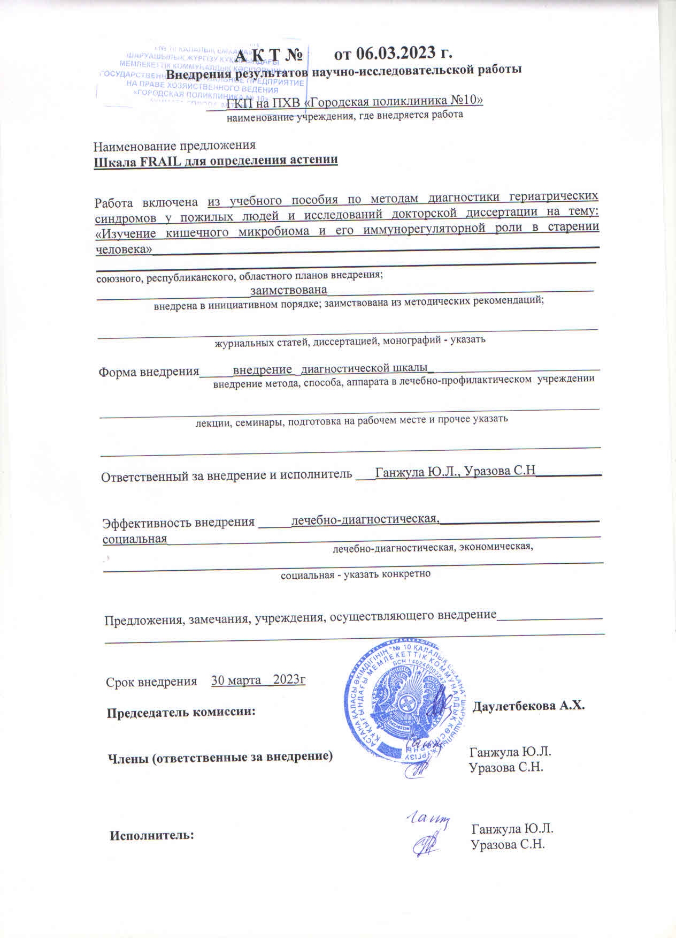
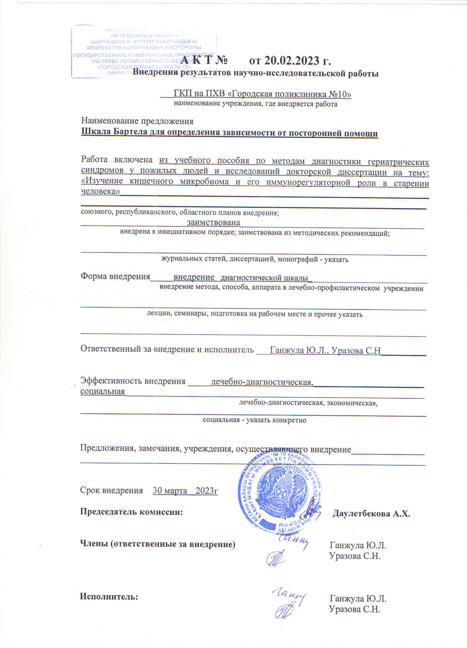

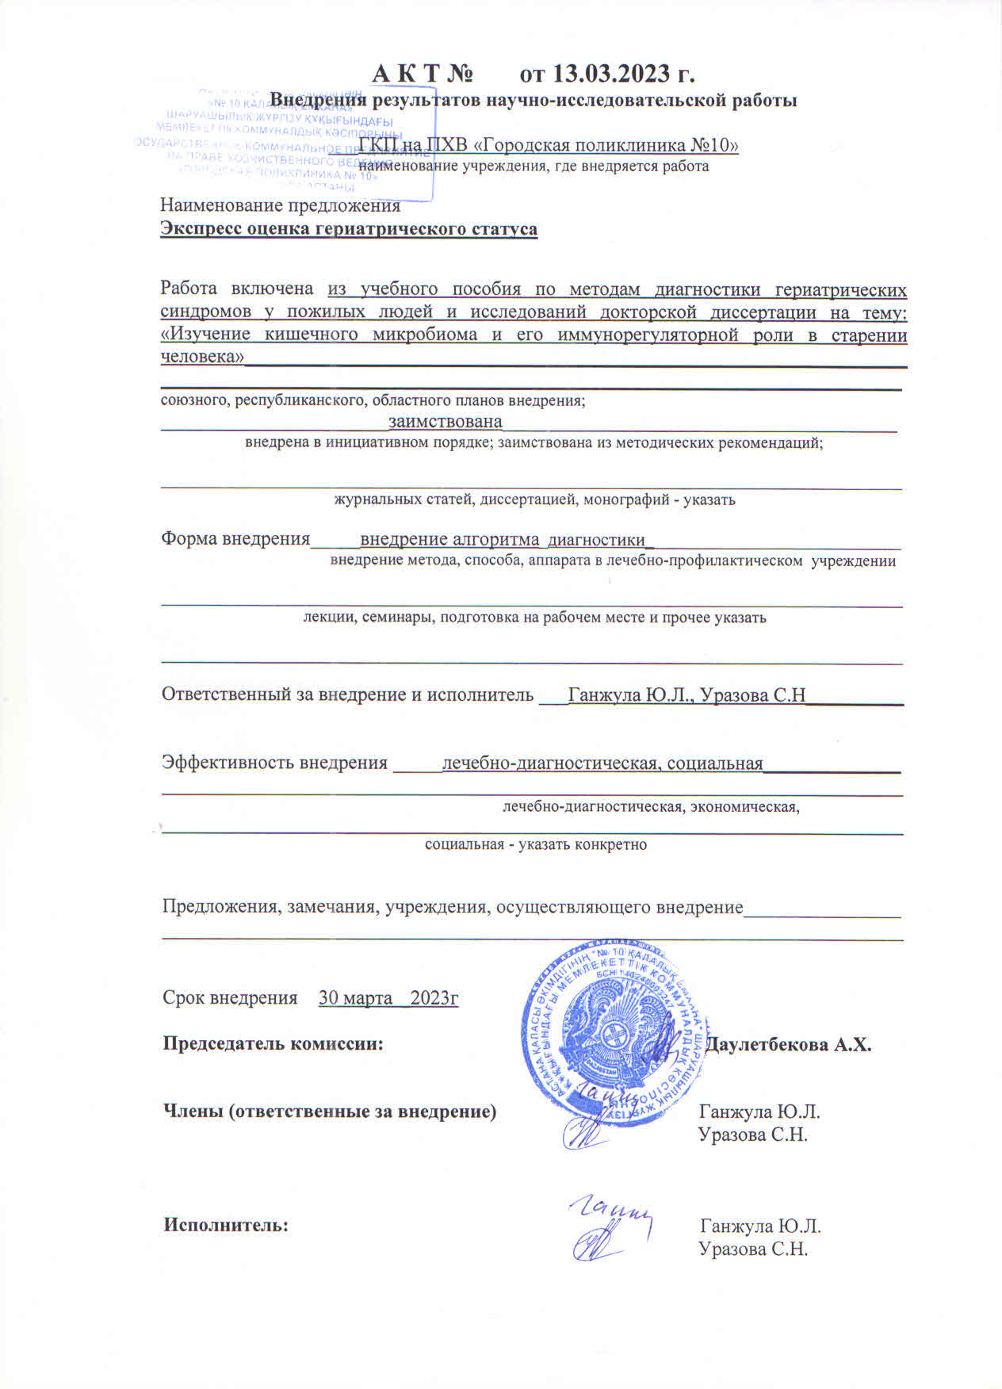

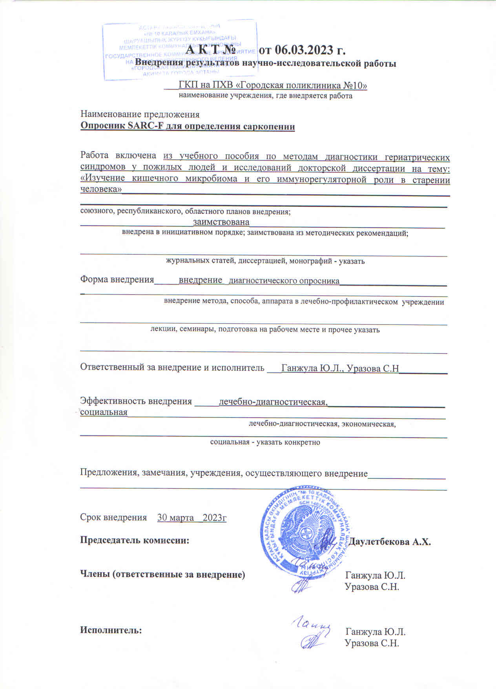

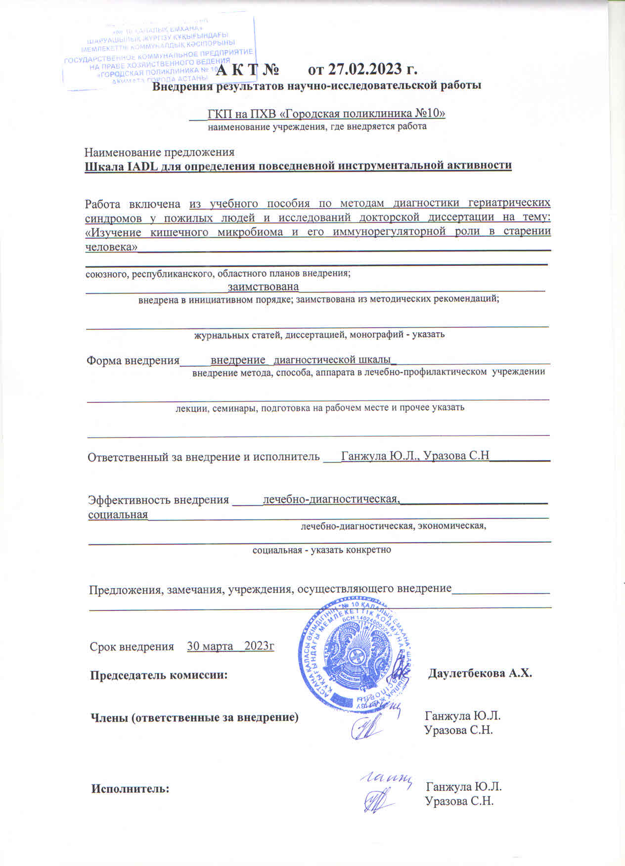

ПРИЛОЖЕНИЕ Б

Выписка из протокола заседания Академического совета

ПРИЛОЖЕНИЕ В

Свидетельства об авторском праве

